

SECRETARÍA GENERAL

Acta
Sesión Ordinaria Junta Gobierno Local de 31-05-2022 aplazada al 03-06-2022.

A C T A DE LA SESIÓN ORDINARIA CELEBRADA POR LA JUNTA DE GOBIERNO LOCAL EL DÍA 03 DE JUNIO DE 2022

SRES. ASISTENTES: En Candelaria, a tres de junio de dos mil veintidós, siendo las 14:00 horas, se constituyó Alcaldesa-Presidenta la Junta de Gobierno Local en primera Dª María Concepción Brito Núñez convocatoria en la Sala de reuniones de la Casa
Consistorial bajo la presidencia de la Sra.
Tenientes de Alcalde: Alcaldesa, Doña María Concepción Brito Núñez,
Dª Hilaria Cecilia Otazo González con asistencia de los Sres. Tenientes de Alcalde
D. Jorge Baute Delgado expresados al margen, al objeto de celebrar D. José Francisco Pinto Ramos sesión ordinaria y tratar de los asuntos Dª Margarita Eva Tendero Barroso comprendidos en el orden del día de la convocatoria.
Secretario:
D. Octavio Manuel Fernández Hernández. Asiste el Secretario General del Ayuntamiento D.
Octavio Manuel Fernández Hernández.

Cód. Validación: H7F7T3JK7D2RW2ESWJPPSACXW | Verificación: https://candelaria.sedelectronica.es/
Documento firmado electrónicamente desde la plataforma esPublico Gestiona | Página 1 de 157

Declarada abierta la sesión por la Presidencia, se pasó al estudio de los temas objeto de la misma.

A) PARTE RESOLUTIVA

1º Aprobación del acta de la sesión anterior correspondiente al 02 de mayo de 2022 aplazada al 06 de mayo de 2022 y la correspondiente al 16 de mayo de 2022 aplazada al 18 de mayo de 2022.

Se aprobó por la unanimidad de los presentes.

Avenida Constitución Nº 7. Código postal: 38530, Candelaria. Teléfono: 922.500.800. www. candelaria. es

2.- Expediente 2786/2020. Modificar la ficha del Inventario Municipal en la que se incorporó la calle Los Príncipes, en lo que se refiere al cuadro de superficies y las coordenadas UTM conforme.

Consta en el expediente Informe Técnico emitido por Doña Alicia Torres Díaz, que desempeña el puesto de trabajo de Geógrafa, de 23 de mayo de 2022, del siguiente tenor literal:

“INFORME
Visto el expediente antedicho, en relación a la inscripción registral de la calle Los Príncipes en el Inventario Municipal de Bienes y Derechos, en cumplimiento con el artículo 20 del RD 1372/1986, de 13 de junio, Alicia Torres Díaz, Geógrafa de la Oficina Técnica Municipal, emite el siguiente informe:

Habiéndose advertido un error en las coordenadas UTM de la calle Los Príncipes, se procede a la modificación de las mismas, por lo que además también se modifica la tabla de superficies y el plano de dicha vía.

SUPERFICIE
Cód. Validación: H7F7T3JK7D2RW2ESWJPPSACXW | Verificación: https://candelaria.sedelectronica.es/
Documento firmado electrónicamente desde la plataforma esPublico Gestiona | Página 2 de 157
Superficie total | 2299,57m²
Superficie de calzada | 1578,39m²
Longitud de la calzada | 240,41m
Ancho de la calzada | Variable: entre 5,97m y 11,11m
Superficie de acera | 721,18m²
Longitud de acera | Variable: 94,06m, 149,29m y 235,95m  Longitud acumulada de toda acera 479,3m
Ancho de acera | Variable: entre 1,53m y 5,14m

COORDENADAS UTM

 | Superficie calle Los Príncipes
Punto | Coordenadas UTM
Nº | X | Y
1 | 365683.8279 | 3137220.7950
2 | 365681.6483 | 3137218.0858
3 | 365680.2194 | 3137215.9811
4 | 365679.1480 | 3137213.8397
5 | 365678.5619 | 3137211.5860
6 | 365678.3463 | 3137210.1040
7 | 365678.1319 | 3137208.1423
8 | 365678.2835 | 3137202.2193
9 | 365678.7470 | 3137180.2784
10 | 365673.9245 | 3137179.1573
11 | 365675.6045 | 3137169.7741
12 | 365676.9743 | 3137163.4040
13 | 365677.4894 | 3137160.8248
14 | 365682.2578 | 3137161.8666
15 | 365682.5294 | 3137161.6228
16 | 365683.3339 | 3137158.6454
17 | 365684.1702 | 3137155.9817
18 | 365685.6880 | 3137151.4467
19 | 365687.6360 | 3137145.8400
20 | 365690.1121 | 3137138.9229
21 | 365691.4253 | 3137139.1045
22 | 365695.0943 | 3137128.9408
23 | 365693.9500 | 3137128.3804
24 | 365695.0095 | 3137124.8420
25 | 365695.9162 | 3137120.2355
26 | 365696.5455 | 3137113.9276
27 | 365697.1916 | 3137109.4286
28 | 365697.3738 | 3137103.9336
29 | 365697.4044 | 3137096.4472
30 | 365696.8754 | 3137082.4594
31 | 365695.3190 | 3137026.8985
32 | 365695.0502 | 3137024.9732
33 | 365694.6100 | 3137022.3436
34 | 365694.2480 | 3137020.4879
35 | 365693.7884 | 3137018.3969
36 | 365693.3410 | 3137016.5392
37 | 365692.0343 | 3137012.1674
38 | 365690.9875 | 3137009.5310
39 | 365689.6231 | 3137005.8743
40 | 365688.3792 | 3137001.1313
41 | 365687.5661 | 3136996.9181
42 | 365687.2241 | 3136994.2907
43 | 365686.9168 | 3136991.5836
44 | 365686.7919 | 3136988.7814
45 | 365686.8417 | 3136980.8913
46 | 365697.1229 | 3136980.8709
Cód. Validación: H7F7T3JK7D2RW2ESWJPPSACXW | Verificación: https://candelaria.sedelectronica.es/
Documento firmado electrónicamente desde la plataforma esPublico Gestiona | Página 3 de 157
47 | 365696.5656 | 3136981.9131
48 | 365696.2118 | 3136983.0085
49 | 365695.9704 | 3136984.1411
50 | 365695.7245 | 3136986.4996
51 | 365696.1676 | 3136986.6979
52 | 365695.6370 | 3136988.6605
53 | 365695.7927 | 3136991.0153
54 | 365696.3089 | 3136994.8822
55 | 365697.1600 | 3136999.1348
56 | 365698.2137 | 3137003.1528
57 | 365699.3868 | 3137006.2969
58 | 365700.5445 | 3137009.2124
59 | 365701.9641 | 3137013.9617
60 | 365702.0290 | 3137014.2176
61 | 365702.5324 | 3137016.2895
62 | 365702.9341 | 3137018.0934
63 | 365703.3538 | 3137020.1639
64 | 365703.9004 | 3137023.2611
65 | 365704.3647 | 3137026.4656
66 | 365704.5930 | 3137028.3750
67 | 365704.6767 | 3137029.1622
68 | 365704.5900 | 3137030.4200
69 | 365704.7700 | 3137038.4500
70 | 365705.0700 | 3137052.0300
71 | 365705.2000 | 3137057.9200
72 | 365705.3400 | 3137064.5300
73 | 365705.5247 | 3137078.2983
74 | 365705.6842 | 3137089.9431
75 | 365705.9003 | 3137099.4673
76 | 365706.2124 | 3137101.2110
77 | 365705.8673 | 3137106.6449
78 | 365705.1184 | 3137115.1099
79 | 365704.3607 | 3137120.3764
80 | 365703.9045 | 3137123.7304
81 | 365704.1466 | 3137123.8263
82 | 365702.3808 | 3137130.4623
83 | 365701.6343 | 3137132.9700
84 | 365692.6038 | 3137158.6649
85 | 365692.9460 | 3137169.0407
86 | 365693.4424 | 3137172.6151
87 | 365691.0335 | 3137172.4202
87 | 365691.0686 | 3137172.1361
89 | 365690.6520 | 3137172.3895
90 | 365689.8809 | 3137176.7410
91 | 365688.7924 | 3137176.8432
92 | 365688.5292 | 3137199.4624
93 | 365688.5552 | 3137205.8172
Cód. Validación: H7F7T3JK7D2RW2ESWJPPSACXW | Verificación: https://candelaria.sedelectronica.es/
Documento firmado electrónicamente desde la plataforma esPublico Gestiona | Página 4 de 157
94 | 365688.6834 | 3137206.7284
95 | 365689.0242 | 3137209.4393
96 | 365690.2248 | 3137211.9204
1 | 365683.8279 | 3137220.7950

PLANOS

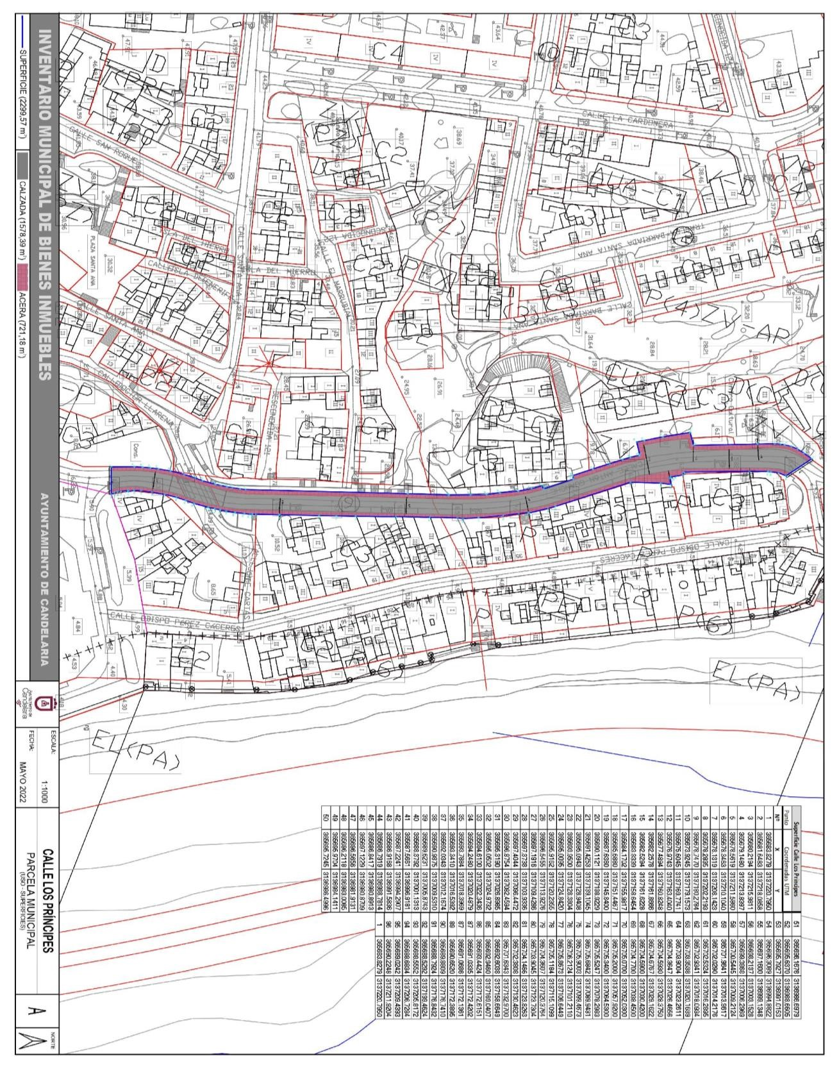
Cód. Validación: H7F7T3JK7D2RW2ESWJPPSACXW | Verificación: https://candelaria.sedelectronica.es/
Documento firmado electrónicamente desde la plataforma esPublico Gestiona | Página 5 de 157

Y para que conste a los efectos oportunos, salvo error u omisión, se firma el presente informe.”

No obstante, la Junta de Gobierno Local acordará lo más procedente.

Consta en el expediente Informe Jurídico emitido por Doña Mª del Pilar Chico Delgado, que desempeña el puesto de Técnico de Administración General, conformado por D. Octavio Manuel Fernández Hernández, Secretario General, de 23 de mayo de 2022, del siguiente tenor literal:

“INFORME JURIDICO

La Técnico de Administración General, Mª del Pilar Chico Delgado, en relación con el expediente arriba indicado, emite el siguiente informe con la conformidad del Secretario General, Octavio Manuel Fernández Hernández.

ANTECEDENTES
Cód. Validación: H7F7T3JK7D2RW2ESWJPPSACXW | Verificación: https://candelaria.sedelectronica.es/
Documento firmado electrónicamente desde la plataforma esPublico Gestiona | Página 6 de 157
Visto que el 28 de julio de 2020 la Junta de Gobierno Local aprobó la actualización del Inventario de bienes del Ayuntamiento de Candelaria y la incorporación en el mismo de la calle Los Príncipes.

Habiéndose observado un error en las coordenadas UTM aprobadas el 28 de julio de 2020.

Visto que la Oficina Técnica ha procedido a subsanar dicho error, consta en el expediente informe emitido por la Oficina técnica de fecha 23/05/2022, cuyo tenor literal es el siguiente:

“Visto el expediente antedicho, en relación a la inscripción registral de la calle Los Príncipes en el Inventario Municipal de Bienes y Derechos, en cumplimiento con el artículo 20 del RD 1372/1986, de 13 de junio, Alicia Torres Díaz, Geógrafa de la Oficina Técnica Municipal, emite el siguiente informe:

Habiéndose advertido un error en las coordenadas UTM de la calle Los Príncipes, se procede a la modificación de las mismas, por lo que además también se modifica la tabla de superficies y el plano de dicha vía.

SUPERFICIE
Cód. Validación: H7F7T3JK7D2RW2ESWJPPSACXW | Verificación: https://candelaria.sedelectronica.es/
Documento firmado electrónicamente desde la plataforma esPublico Gestiona | Página 7 de 157
Superficie total | 2299,57m²
Superficie de calzada | 1578,39m²
Longitud de la calzada | 240,41m
Ancho de la calzada | Variable: entre 5,97m y 11,11m
Superficie de acera | 721,18m²
Longitud de acera | Variable: 94,06m, 149,29m y 235,95m  Longitud acumulada de toda acera 479,3m
Ancho de acera | Variable: entre 1,53m y 5,14m

COORDENADAS UTM

 | Superficie calle Los Príncipes
Punto | Coordenadas UTM
Nº | X | Y
1 | 365683.8279 | 3137220.7950
2 | 365681.6483 | 3137218.0858
3 | 365680.2194 | 3137215.9811
4 | 365679.1480 | 3137213.8397
5 | 365678.5619 | 3137211.5860
6 | 365678.3463 | 3137210.1040
7 | 365678.1319 | 3137208.1423
8 | 365678.2835 | 3137202.2193
9 | 365678.7470 | 3137180.2784
10 | 365673.9245 | 3137179.1573
11 | 365675.6045 | 3137169.7741
12 | 365676.9743 | 3137163.4040
13 | 365677.4894 | 3137160.8248
14 | 365682.2578 | 3137161.8666
15 | 365682.5294 | 3137161.6228
16 | 365683.3339 | 3137158.6454
17 | 365684.1702 | 3137155.9817
18 | 365685.6880 | 3137151.4467
19 | 365687.6360 | 3137145.8400
20 | 365690.1121 | 3137138.9229
21 | 365691.4253 | 3137139.1045
22 | 365695.0943 | 3137128.9408
23 | 365693.9500 | 3137128.3804
24 | 365695.0095 | 3137124.8420
25 | 365695.9162 | 3137120.2355
26 | 365696.5455 | 3137113.9276
27 | 365697.1916 | 3137109.4286
28 | 365697.3738 | 3137103.9336
29 | 365697.4044 | 3137096.4472
30 | 365696.8754 | 3137082.4594
31 | 365695.3190 | 3137026.8985
32 | 365695.0502 | 3137024.9732
33 | 365694.6100 | 3137022.3436
34 | 365694.2480 | 3137020.4879
35 | 365693.7884 | 3137018.3969
36 | 365693.3410 | 3137016.5392
37 | 365692.0343 | 3137012.1674
38 | 365690.9875 | 3137009.5310
39 | 365689.6231 | 3137005.8743
40 | 365688.3792 | 3137001.1313
41 | 365687.5661 | 3136996.9181
42 | 365687.2241 | 3136994.2907
43 | 365686.9168 | 3136991.5836
44 | 365686.7919 | 3136988.7814
45 | 365686.8417 | 3136980.8913
46 | 365697.1229 | 3136980.8709
47 | 365696.5656 | 3136981.9131
48 | 365696.2118 | 3136983.0085
49 | 365695.9704 | 3136984.1411
50 | 365695.7245 | 3136986.4996
51 | 365696.1676 | 3136986.6979
52 | 365695.6370 | 3136988.6605
53 | 365695.7927 | 3136991.0153
54 | 365696.3089 | 3136994.8822
55 | 365697.1600 | 3136999.1348
56 | 365698.2137 | 3137003.1528
57 | 365699.3868 | 3137006.2969
58 | 365700.5445 | 3137009.2124
59 | 365701.9641 | 3137013.9617
60 | 365702.0290 | 3137014.2176
61 | 365702.5324 | 3137016.2895
62 | 365702.9341 | 3137018.0934
63 | 365703.3538 | 3137020.1639
64 | 365703.9004 | 3137023.2611
Cód. Validación: H7F7T3JK7D2RW2ESWJPPSACXW | Verificación: https://candelaria.sedelectronica.es/
Documento firmado electrónicamente desde la plataforma esPublico Gestiona | Página 8 de 157
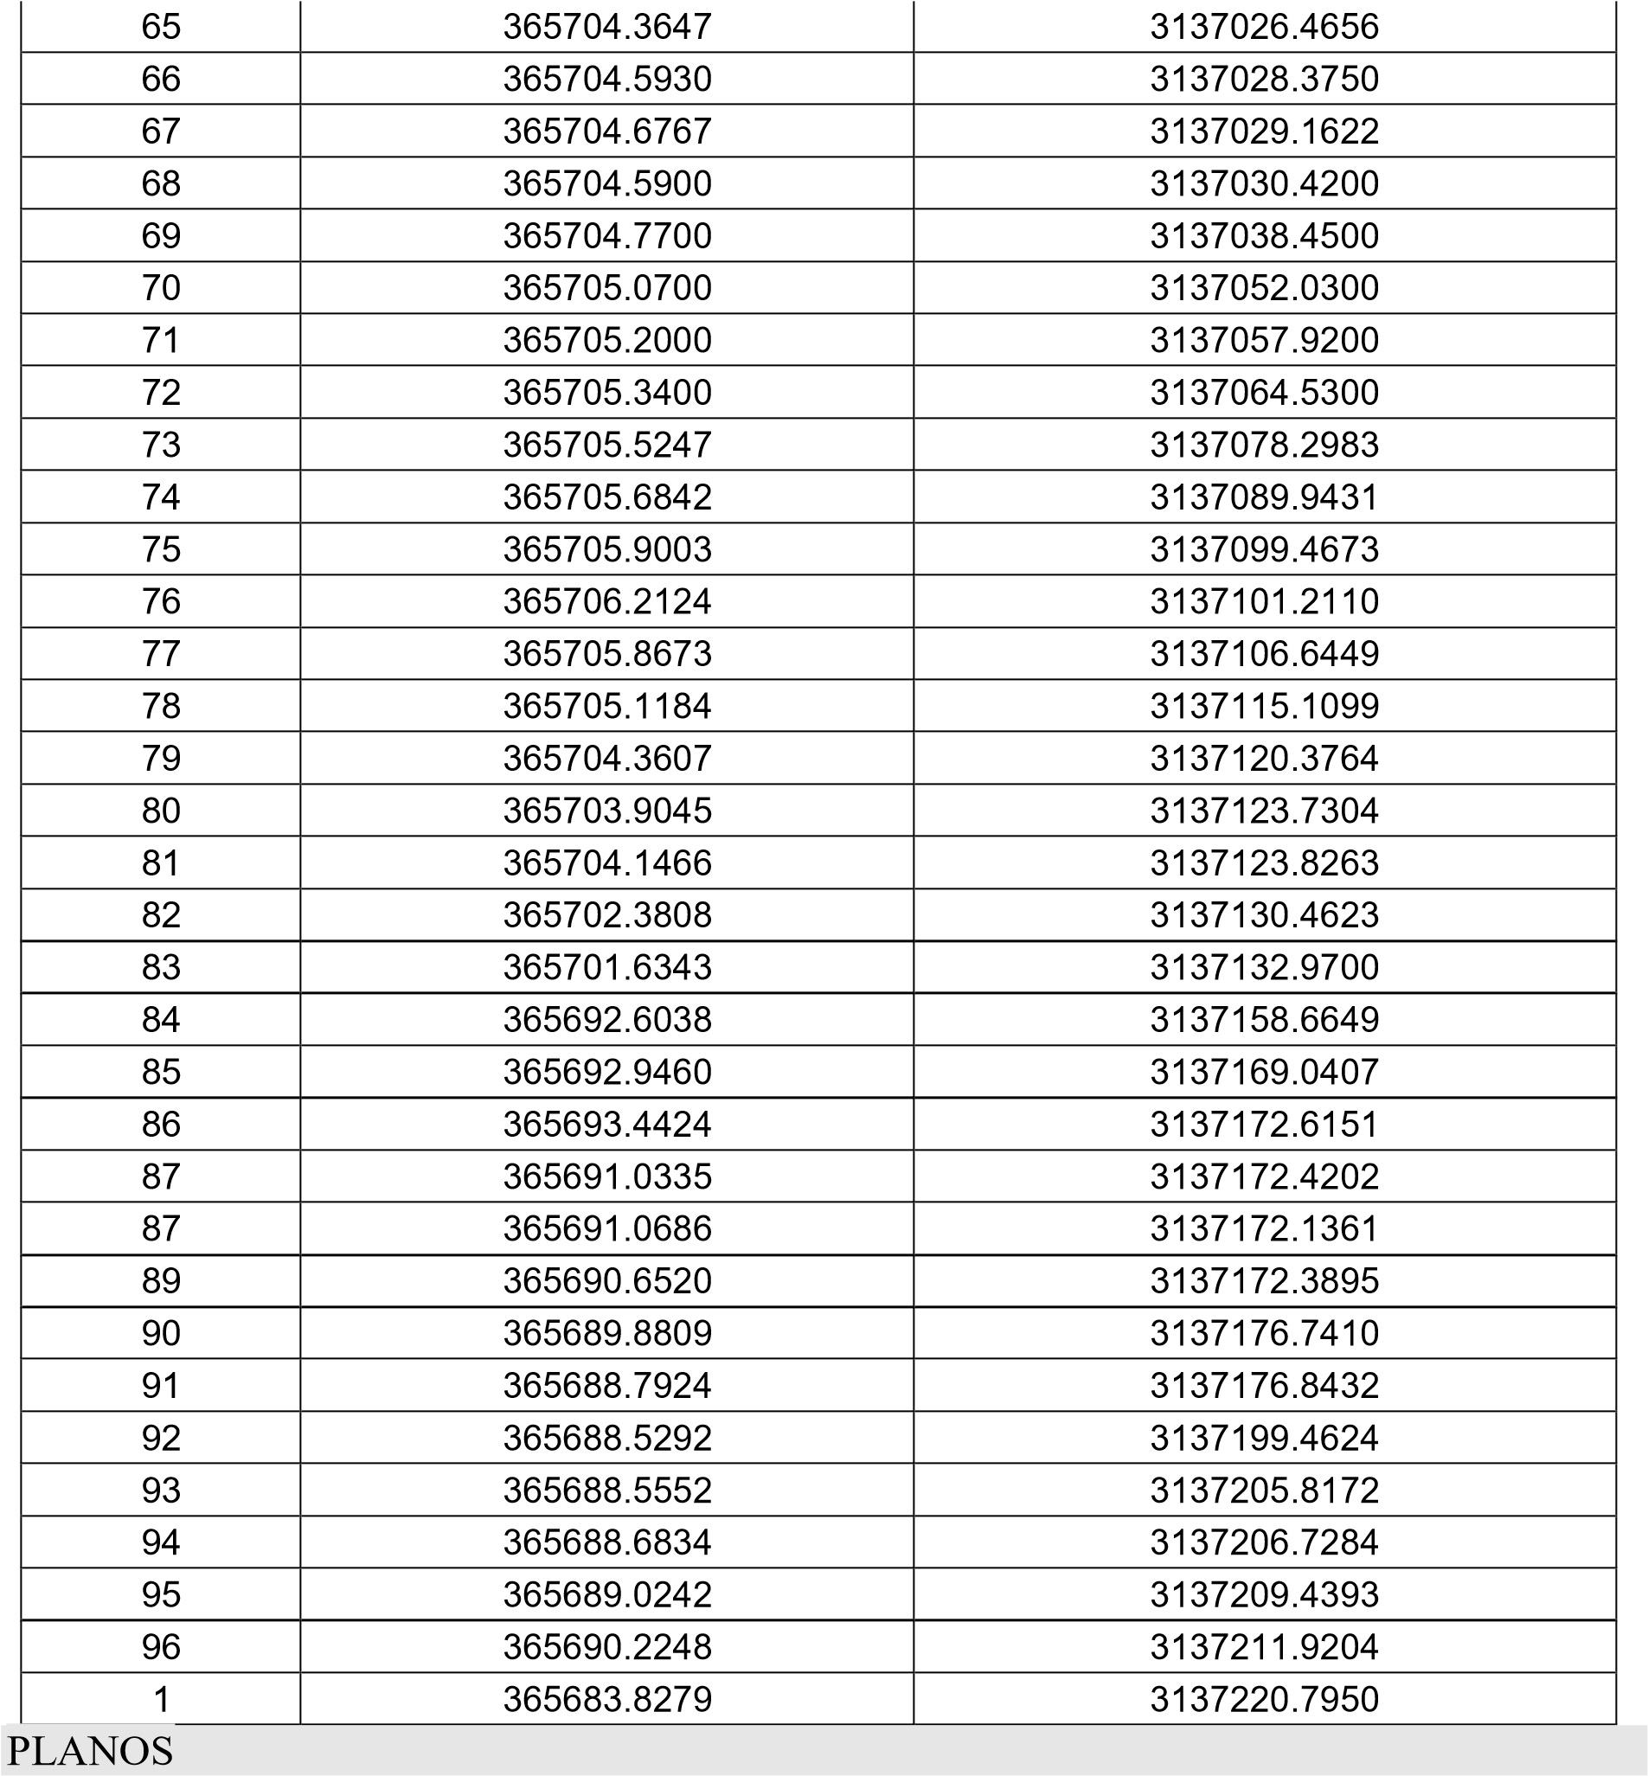

Cód. Validación: H7F7T3JK7D2RW2ESWJPPSACXW | Verificación: https://candelaria.sedelectronica.es/
Documento firmado electrónicamente desde la plataforma esPublico Gestiona | Página 9 de 157

Cód. Validación: H7F7T3JK7D2RW2ESWJPPSACXW | Verificación: https://candelaria.sedelectronica.es/
Documento firmado electrónicamente desde la plataforma esPublico Gestiona | Página 10 de 157

Y para que conste a los efectos oportunos, salvo error u omisión, se firma el presente informe...”

FUNDAMENTOS JURIDICOS

La Legislación aplicable viene determinada por:
— Los artículos 17 a 36 del Reglamento de Bienes de las Entidades Locales aprobado por Real Decreto 1372/1986, de 13 de junio.
— El artículo 86 del Texto Refundido de las Disposiciones Legales Vigentes en Materia de Régimen Local aprobado por Real Decreto Legislativo 781/1986, de 18 de abril y la disposición transitoria del Reglamento de Bienes de las Entidades Locales (RB), aprobado por Real Decreto 1372/1986, de 13 de junio (BOE de 7 de julio), que establece la obligación de inventariar todos los bienes, cualquiera que sea su naturaleza, y, entre ellos, todos los de dominio público, incluidas las vías públicas.
El Pleno de la corporación Local será el órgano competente para acordar la aprobación del inventario ya formado, su rectificación y comprobación. En este supuesto, se encuentran delegadas las competencias para aprobación, modificación y rectificación del Inventario de Bienes y Derechos de la Corporación en la Junta de Gobierno Local, por acuerdo del pleno celebrado el día 28 de junio de 2019.
Cód. Validación: H7F7T3JK7D2RW2ESWJPPSACXW | Verificación: https://candelaria.sedelectronica.es/
Documento firmado electrónicamente desde la plataforma esPublico Gestiona | Página 11 de 157
Visto cuanto antecede, la que suscribe eleva la siguiente propuesta de resolución:

PROPUESTA DE RESOLUCIÓN
PRIMERO: modificar la ficha del Inventario Municipal en la que se incorporó la calle Los Príncipes, en lo que se refiere al cuadro de superficies y las coordenadas UTM conforme al informe técnico que se transcribe a continuación:
SUPERFICIE
Superficie total | 2299,57m²
Superficie de calzada | 1578,39m²
Longitud de la calzada | 240,41m
Ancho de la calzada | Variable: entre 5,97m y 11,11m
Superficie de acera | 721,18m²
Longitud de acera | Variable: 94,06m, 149,29m y 235,95m  Longitud acumulada de toda acera 479,3m
Ancho de acera | Variable: entre 1,53m y 5,14m

COORDENADAS UTM
Cód. Validación: H7F7T3JK7D2RW2ESWJPPSACXW | Verificación: https://candelaria.sedelectronica.es/
Documento firmado electrónicamente desde la plataforma esPublico Gestiona | Página 12 de 157

 | Superficie calle Los Príncipes
Punto | Coordenadas UTM
Nº | X | Y
1 | 365683.8279 | 3137220.7950
2 | 365681.6483 | 3137218.0858
3 | 365680.2194 | 3137215.9811
4 | 365679.1480 | 3137213.8397
5 | 365678.5619 | 3137211.5860
6 | 365678.3463 | 3137210.1040
7 | 365678.1319 | 3137208.1423
8 | 365678.2835 | 3137202.2193
9 | 365678.7470 | 3137180.2784
10 | 365673.9245 | 3137179.1573
11 | 365675.6045 | 3137169.7741
12 | 365676.9743 | 3137163.4040
13 | 365677.4894 | 3137160.8248
14 | 365682.2578 | 3137161.8666
15 | 365682.5294 | 3137161.6228
16 | 365683.3339 | 3137158.6454
17 | 365684.1702 | 3137155.9817
18 | 365685.6880 | 3137151.4467
19 | 365687.6360 | 3137145.8400
20 | 365690.1121 | 3137138.9229
21 | 365691.4253 | 3137139.1045
22 | 365695.0943 | 3137128.9408
23 | 365693.9500 | 3137128.3804
24 | 365695.0095 | 3137124.8420
25 | 365695.9162 | 3137120.2355
26 | 365696.5455 | 3137113.9276
27 | 365697.1916 | 3137109.4286
28 | 365697.3738 | 3137103.9336
29 | 365697.4044 | 3137096.4472
30 | 365696.8754 | 3137082.4594
31 | 365695.3190 | 3137026.8985
32 | 365695.0502 | 3137024.9732
33 | 365694.6100 | 3137022.3436
34 | 365694.2480 | 3137020.4879
35 | 365693.7884 | 3137018.3969
36 | 365693.3410 | 3137016.5392
37 | 365692.0343 | 3137012.1674
38 | 365690.9875 | 3137009.5310
39 | 365689.6231 | 3137005.8743
40 | 365688.3792 | 3137001.1313
41 | 365687.5661 | 3136996.9181
42 | 365687.2241 | 3136994.2907
43 | 365686.9168 | 3136991.5836
44 | 365686.7919 | 3136988.7814
45 | 365686.8417 | 3136980.8913
46 | 365697.1229 | 3136980.8709
47 | 365696.5656 | 3136981.9131
48 | 365696.2118 | 3136983.0085
49 | 365695.9704 | 3136984.1411
50 | 365695.7245 | 3136986.4996
51 | 365696.1676 | 3136986.6979
52 | 365695.6370 | 3136988.6605
53 | 365695.7927 | 3136991.0153
54 | 365696.3089 | 3136994.8822
55 | 365697.1600 | 3136999.1348
56 | 365698.2137 | 3137003.1528
57 | 365699.3868 | 3137006.2969
58 | 365700.5445 | 3137009.2124
59 | 365701.9641 | 3137013.9617
60 | 365702.0290 | 3137014.2176
61 | 365702.5324 | 3137016.2895
62 | 365702.9341 | 3137018.0934
63 | 365703.3538 | 3137020.1639
64 | 365703.9004 | 3137023.2611
65 | 365704.3647 | 3137026.4656
66 | 365704.5930 | 3137028.3750
67 | 365704.6767 | 3137029.1622
68 | 365704.5900 | 3137030.4200
69 | 365704.7700 | 3137038.4500
70 | 365705.0700 | 3137052.0300
71 | 365705.2000 | 3137057.9200
72 | 365705.3400 | 3137064.5300
73 | 365705.5247 | 3137078.2983
74 | 365705.6842 | 3137089.9431
75 | 365705.9003 | 3137099.4673
76 | 365706.2124 | 3137101.2110
77 | 365705.8673 | 3137106.6449
78 | 365705.1184 | 3137115.1099
79 | 365704.3607 | 3137120.3764
80 | 365703.9045 | 3137123.7304
81 | 365704.1466 | 3137123.8263
82 | 365702.3808 | 3137130.4623
83 | 365701.6343 | 3137132.9700
84 | 365692.6038 | 3137158.6649
85 | 365692.9460 | 3137169.0407
86 | 365693.4424 | 3137172.6151
87 | 365691.0335 | 3137172.4202
Cód. Validación: H7F7T3JK7D2RW2ESWJPPSACXW | Verificación: https://candelaria.sedelectronica.es/
Documento firmado electrónicamente desde la plataforma esPublico Gestiona | Página 13 de 157
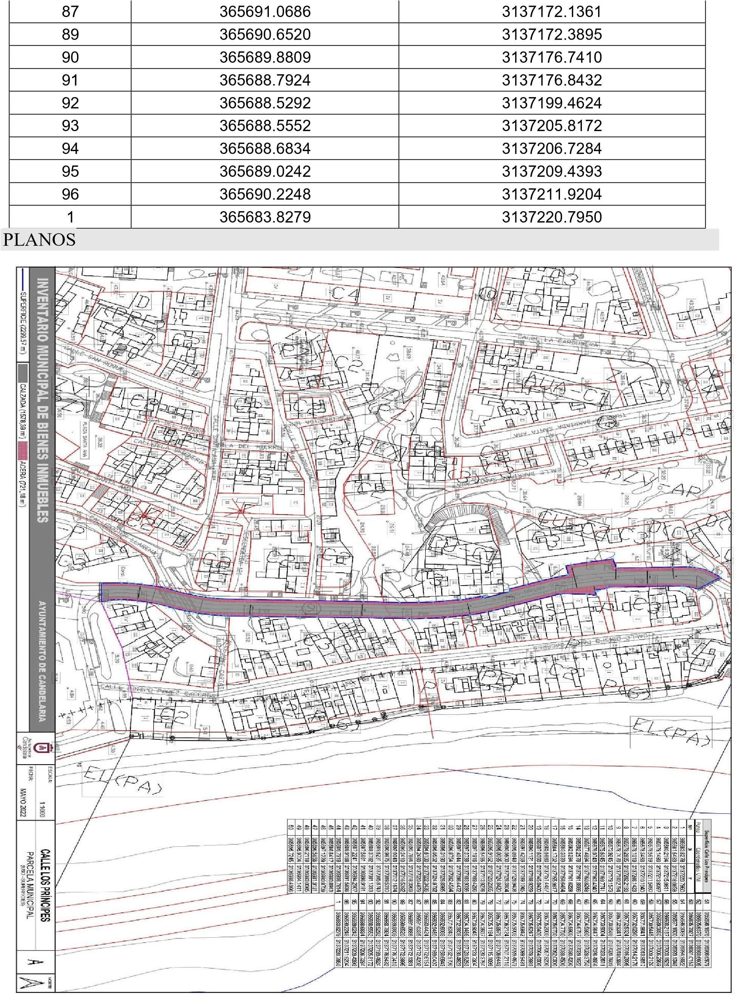
Cód. Validación: H7F7T3JK7D2RW2ESWJPPSACXW | Verificación: https://candelaria.sedelectronica.es/
Documento firmado electrónicamente desde la plataforma esPublico Gestiona | Página 14 de 157

SEGUNDO: Aprobar la ficha de inventario 14/16 (antigua numeración 140019, referencia 100252) que se transcribe:

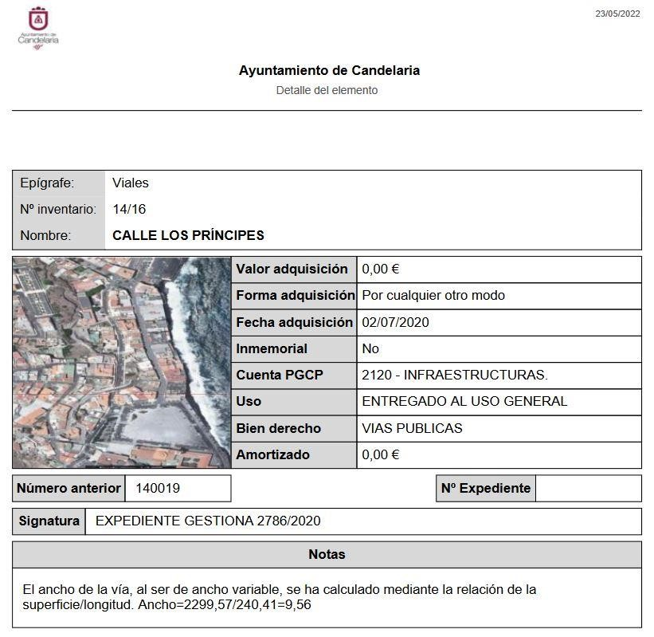
Cód. Validación: H7F7T3JK7D2RW2ESWJPPSACXW | Verificación: https://candelaria.sedelectronica.es/
Documento firmado electrónicamente desde la plataforma esPublico Gestiona | Página 15 de 157

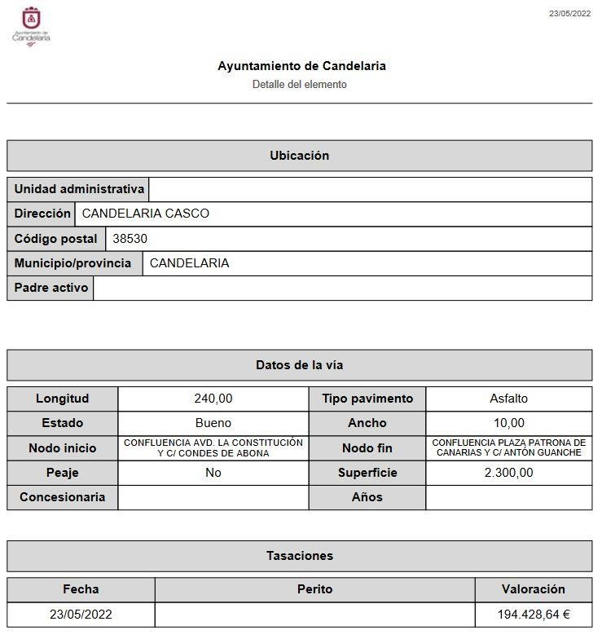
Cód. Validación: H7F7T3JK7D2RW2ESWJPPSACXW | Verificación: https://candelaria.sedelectronica.es/
Documento firmado electrónicamente desde la plataforma esPublico Gestiona | Página 16 de 157

TERCERO: Dar cuenta al Registro de la Propiedad nº4 de Santa Cruz de Tenerife de la presente modificación y tramitar su inscripción de acuerdo con el Art. 206 de la Ley Hipotecaria.
CUARTO: Facultar a la Alcaldesa- Presidenta para que realice cuantas actuaciones considere precisas en aplicación del presente acuerdo.”

No obstante, la Junta de Gobierno Local acordará lo más procedente.

Consta en el expediente propuesta de la Alcaldesa-Presidenta, de fecha 24 de mayo de 2022, cuyo tenor literal es el siguiente:

“La que suscribe, Alcaldesa-Presidenta del Ayuntamiento de la Villa de Candelaria, al amparo de lo dispuesto en el Reglamento de Organización, Funcionamiento y Régimen Jurídico de las Entidades Locales, así como en la Ley 7/85, de 2 de abril, Reguladora de las Bases de Régimen Local, tiene el honor de someter a la Junta de Gobierno local la siguiente propuesta:

Visto el informe jurídico de la Técnico de Administración General, Mª del Pilar Chico Delgado, de fecha 23 de mayo de 2022, que transcrito literalmente dice:

“Antecedentes de hecho
Visto que el 28 de julio de 2020 la Junta de Gobierno Local aprobó la actualización del Inventario de bienes del Ayuntamiento de Candelaria y la incorporación en el mismo de la calle Los Príncipes.
Cód. Validación: H7F7T3JK7D2RW2ESWJPPSACXW | Verificación: https://candelaria.sedelectronica.es/
Documento firmado electrónicamente desde la plataforma esPublico Gestiona | Página 17 de 157

Habiéndose observado un error en las coordenadas UTM aprobadas el 28 de julio de 2020.

Visto que la Oficina Técnica ha procedido a subsanar dicho error, consta en el expediente informe emitido por la Oficina técnica de fecha 23/05/2022, cuyo tenor literal es el siguiente:

“Visto el expediente antedicho, en relación a la inscripción registral de la calle Los Príncipes en el Inventario Municipal de Bienes y Derechos, en cumplimiento con el artículo 20 del RD 1372/1986, de 13 de junio, Alicia Torres Díaz, Geógrafa de la Oficina Técnica Municipal, emite el siguiente informe:

Habiéndose advertido un error en las coordenadas UTM de la calle Los Príncipes, se procede a la modificación de las mismas, por lo que además también se modifica la tabla de superficies y el plano de dicha vía.
SUPERFICIE

Superficie total | 2299,57m²
Superficie de calzada | 1578,39m²
Longitud de la calzada | 240,41m
Ancho de la calzada | Variable: entre 5,97m y 11,11m
Superficie de acera | 721,18m²
Longitud de acera | Variable: 94,06m, 149,29m y 235,95m  Longitud acumulada de toda acera 479,3m
Ancho de acera | Variable: entre 1,53m y 5,14m

COORDENADAS UTM
Cód. Validación: H7F7T3JK7D2RW2ESWJPPSACXW | Verificación: https://candelaria.sedelectronica.es/
Documento firmado electrónicamente desde la plataforma esPublico Gestiona | Página 18 de 157

 | Superficie calle Los Príncipes
Punto | Coordenadas UTM
Nº | X | Y
1 | 365683.8279 | 3137220.7950
2 | 365681.6483 | 3137218.0858
3 | 365680.2194 | 3137215.9811
4 | 365679.1480 | 3137213.8397
5 | 365678.5619 | 3137211.5860
6 | 365678.3463 | 3137210.1040
7 | 365678.1319 | 3137208.1423
8 | 365678.2835 | 3137202.2193
9 | 365678.7470 | 3137180.2784
10 | 365673.9245 | 3137179.1573
11 | 365675.6045 | 3137169.7741
12 | 365676.9743 | 3137163.4040
13 | 365677.4894 | 3137160.8248
14 | 365682.2578 | 3137161.8666
15 | 365682.5294 | 3137161.6228
16 | 365683.3339 | 3137158.6454
17 | 365684.1702 | 3137155.9817
18 | 365685.6880 | 3137151.4467
19 | 365687.6360 | 3137145.8400
20 | 365690.1121 | 3137138.9229
21 | 365691.4253 | 3137139.1045
22 | 365695.0943 | 3137128.9408
23 | 365693.9500 | 3137128.3804
24 | 365695.0095 | 3137124.8420
25 | 365695.9162 | 3137120.2355
26 | 365696.5455 | 3137113.9276
27 | 365697.1916 | 3137109.4286
28 | 365697.3738 | 3137103.9336
29 | 365697.4044 | 3137096.4472
30 | 365696.8754 | 3137082.4594
31 | 365695.3190 | 3137026.8985
32 | 365695.0502 | 3137024.9732
33 | 365694.6100 | 3137022.3436
34 | 365694.2480 | 3137020.4879
35 | 365693.7884 | 3137018.3969
36 | 365693.3410 | 3137016.5392
37 | 365692.0343 | 3137012.1674
38 | 365690.9875 | 3137009.5310
39 | 365689.6231 | 3137005.8743
40 | 365688.3792 | 3137001.1313
41 | 365687.5661 | 3136996.9181
42 | 365687.2241 | 3136994.2907
43 | 365686.9168 | 3136991.5836
44 | 365686.7919 | 3136988.7814
45 | 365686.8417 | 3136980.8913
46 | 365697.1229 | 3136980.8709
47 | 365696.5656 | 3136981.9131
48 | 365696.2118 | 3136983.0085
49 | 365695.9704 | 3136984.1411
50 | 365695.7245 | 3136986.4996
51 | 365696.1676 | 3136986.6979
52 | 365695.6370 | 3136988.6605
53 | 365695.7927 | 3136991.0153
54 | 365696.3089 | 3136994.8822
55 | 365697.1600 | 3136999.1348
56 | 365698.2137 | 3137003.1528
57 | 365699.3868 | 3137006.2969
58 | 365700.5445 | 3137009.2124
59 | 365701.9641 | 3137013.9617
60 | 365702.0290 | 3137014.2176
61 | 365702.5324 | 3137016.2895
62 | 365702.9341 | 3137018.0934
63 | 365703.3538 | 3137020.1639
64 | 365703.9004 | 3137023.2611
65 | 365704.3647 | 3137026.4656
66 | 365704.5930 | 3137028.3750
67 | 365704.6767 | 3137029.1622
68 | 365704.5900 | 3137030.4200
69 | 365704.7700 | 3137038.4500
70 | 365705.0700 | 3137052.0300
71 | 365705.2000 | 3137057.9200
72 | 365705.3400 | 3137064.5300
73 | 365705.5247 | 3137078.2983
74 | 365705.6842 | 3137089.9431
75 | 365705.9003 | 3137099.4673
76 | 365706.2124 | 3137101.2110
77 | 365705.8673 | 3137106.6449
78 | 365705.1184 | 3137115.1099
79 | 365704.3607 | 3137120.3764
80 | 365703.9045 | 3137123.7304
81 | 365704.1466 | 3137123.8263
Cód. Validación: H7F7T3JK7D2RW2ESWJPPSACXW | Verificación: https://candelaria.sedelectronica.es/
Documento firmado electrónicamente desde la plataforma esPublico Gestiona | Página 19 de 157
82 | 365702.3808 | 3137130.4623
83 | 365701.6343 | 3137132.9700
84 | 365692.6038 | 3137158.6649
85 | 365692.9460 | 3137169.0407
86 | 365693.4424 | 3137172.6151
87 | 365691.0335 | 3137172.4202
87 | 365691.0686 | 3137172.1361
89 | 365690.6520 | 3137172.3895
90 | 365689.8809 | 3137176.7410
91 | 365688.7924 | 3137176.8432
92 | 365688.5292 | 3137199.4624
93 | 365688.5552 | 3137205.8172
94 | 365688.6834 | 3137206.7284
95 | 365689.0242 | 3137209.4393
96 | 365690.2248 | 3137211.9204
1 | 365683.8279 | 3137220.7950

Cód. Validación: H7F7T3JK7D2RW2ESWJPPSACXW | Verificación: https://candelaria.sedelectronica.es/
Documento firmado electrónicamente desde la plataforma esPublico Gestiona | Página 20 de 157

PLANOS

Cód. Validación: H7F7T3JK7D2RW2ESWJPPSACXW | Verificación: https://candelaria.sedelectronica.es/
Documento firmado electrónicamente desde la plataforma esPublico Gestiona | Página 21 de 157

Y para que conste a los efectos oportunos, salvo error u omisión, se firma el presente informe...”

FUNDAMENTOS JURIDICOS

La Legislación aplicable viene determinada por:
— Los artículos 17 a 36 del Reglamento de Bienes de las Entidades Locales aprobado por Real Decreto 1372/1986, de 13 de junio.
— El artículo 86 del Texto Refundido de las Disposiciones Legales Vigentes en Materia de Régimen Local aprobado por Real Decreto Legislativo 781/1986, de 18 de abril y la disposición transitoria del Reglamento de Bienes de las Entidades Locales (RB), aprobado por Real Decreto 1372/1986, de 13 de junio (BOE de 7 de julio), que establece la obligación de inventariar todos los bienes, cualquiera que sea su naturaleza, y, entre ellos, todos los de dominio público, incluidas las vías públicas.
El Pleno de la corporación Local será el órgano competente para acordar la aprobación del inventario ya formado, su rectificación y comprobación. En este supuesto, se encuentran delegadas las competencias para aprobación, modificación y rectificación del Inventario de Bienes y Derechos de la Corporación en la Junta de Gobierno Local, por acuerdo del pleno celebrado el día 28 de junio de 2019.
Cód. Validación: H7F7T3JK7D2RW2ESWJPPSACXW | Verificación: https://candelaria.sedelectronica.es/
Documento firmado electrónicamente desde la plataforma esPublico Gestiona | Página 22 de 157
Visto cuanto antecede, la que suscribe eleva la siguiente propuesta de resolución:

PROPUESTA DE RESOLUCIÓN

PRIMERO: modificar la ficha del Inventario Municipal en la que se incorporó la calle Los Príncipes, en lo que se refiere al cuadro de superficies y las coordenadas UTM conforme al informe técnico que se transcribe a continuación:
SUPERFICIE
Superficie total | 2299,57m²
Superficie de calzada | 1578,39m²
Longitud de la calzada | 240,41m
Ancho de la calzada | Variable: entre 5,97m y 11,11m
Superficie de acera | 721,18m²
Longitud de acera | Variable: 94,06m, 149,29m y 235,95m  Longitud acumulada de toda acera 479,3m
Ancho de acera | Variable: entre 1,53m y 5,14m

COORDENADAS UTM
Cód. Validación: H7F7T3JK7D2RW2ESWJPPSACXW | Verificación: https://candelaria.sedelectronica.es/
Documento firmado electrónicamente desde la plataforma esPublico Gestiona | Página 23 de 157

 | Superficie calle Los Príncipes
Punto | Coordenadas UTM
Nº | X | Y
1 | 365683.8279 | 3137220.7950
2 | 365681.6483 | 3137218.0858
3 | 365680.2194 | 3137215.9811
4 | 365679.1480 | 3137213.8397
5 | 365678.5619 | 3137211.5860
6 | 365678.3463 | 3137210.1040
7 | 365678.1319 | 3137208.1423
8 | 365678.2835 | 3137202.2193
9 | 365678.7470 | 3137180.2784
10 | 365673.9245 | 3137179.1573
11 | 365675.6045 | 3137169.7741
12 | 365676.9743 | 3137163.4040
13 | 365677.4894 | 3137160.8248
14 | 365682.2578 | 3137161.8666
15 | 365682.5294 | 3137161.6228
16 | 365683.3339 | 3137158.6454
17 | 365684.1702 | 3137155.9817
18 | 365685.6880 | 3137151.4467
19 | 365687.6360 | 3137145.8400
20 | 365690.1121 | 3137138.9229
21 | 365691.4253 | 3137139.1045
22 | 365695.0943 | 3137128.9408
23 | 365693.9500 | 3137128.3804
24 | 365695.0095 | 3137124.8420
25 | 365695.9162 | 3137120.2355
26 | 365696.5455 | 3137113.9276
27 | 365697.1916 | 3137109.4286
28 | 365697.3738 | 3137103.9336
29 | 365697.4044 | 3137096.4472
30 | 365696.8754 | 3137082.4594
31 | 365695.3190 | 3137026.8985
32 | 365695.0502 | 3137024.9732
33 | 365694.6100 | 3137022.3436
34 | 365694.2480 | 3137020.4879
35 | 365693.7884 | 3137018.3969
36 | 365693.3410 | 3137016.5392
37 | 365692.0343 | 3137012.1674
38 | 365690.9875 | 3137009.5310
39 | 365689.6231 | 3137005.8743
40 | 365688.3792 | 3137001.1313
41 | 365687.5661 | 3136996.9181
42 | 365687.2241 | 3136994.2907
43 | 365686.9168 | 3136991.5836
44 | 365686.7919 | 3136988.7814
45 | 365686.8417 | 3136980.8913
46 | 365697.1229 | 3136980.8709
47 | 365696.5656 | 3136981.9131
48 | 365696.2118 | 3136983.0085
49 | 365695.9704 | 3136984.1411
50 | 365695.7245 | 3136986.4996
51 | 365696.1676 | 3136986.6979
52 | 365695.6370 | 3136988.6605
53 | 365695.7927 | 3136991.0153
54 | 365696.3089 | 3136994.8822
55 | 365697.1600 | 3136999.1348
56 | 365698.2137 | 3137003.1528
57 | 365699.3868 | 3137006.2969
58 | 365700.5445 | 3137009.2124
59 | 365701.9641 | 3137013.9617
60 | 365702.0290 | 3137014.2176
61 | 365702.5324 | 3137016.2895
62 | 365702.9341 | 3137018.0934
63 | 365703.3538 | 3137020.1639
64 | 365703.9004 | 3137023.2611
65 | 365704.3647 | 3137026.4656
66 | 365704.5930 | 3137028.3750
67 | 365704.6767 | 3137029.1622
68 | 365704.5900 | 3137030.4200
69 | 365704.7700 | 3137038.4500
70 | 365705.0700 | 3137052.0300
71 | 365705.2000 | 3137057.9200
72 | 365705.3400 | 3137064.5300
73 | 365705.5247 | 3137078.2983
74 | 365705.6842 | 3137089.9431
75 | 365705.9003 | 3137099.4673
76 | 365706.2124 | 3137101.2110
77 | 365705.8673 | 3137106.6449
78 | 365705.1184 | 3137115.1099
79 | 365704.3607 | 3137120.3764
80 | 365703.9045 | 3137123.7304
81 | 365704.1466 | 3137123.8263
82 | 365702.3808 | 3137130.4623
Cód. Validación: H7F7T3JK7D2RW2ESWJPPSACXW | Verificación: https://candelaria.sedelectronica.es/
Documento firmado electrónicamente desde la plataforma esPublico Gestiona | Página 24 de 157
83 | 365701.6343 | 3137132.9700
84 | 365692.6038 | 3137158.6649
85 | 365692.9460 | 3137169.0407
86 | 365693.4424 | 3137172.6151
87 | 365691.0335 | 3137172.4202
87 | 365691.0686 | 3137172.1361
89 | 365690.6520 | 3137172.3895
90 | 365689.8809 | 3137176.7410
91 | 365688.7924 | 3137176.8432
92 | 365688.5292 | 3137199.4624
93 | 365688.5552 | 3137205.8172
94 | 365688.6834 | 3137206.7284
95 | 365689.0242 | 3137209.4393
96 | 365690.2248 | 3137211.9204
1 | 365683.8279 | 3137220.7950

Cód. Validación: H7F7T3JK7D2RW2ESWJPPSACXW | Verificación: https://candelaria.sedelectronica.es/
Documento firmado electrónicamente desde la plataforma esPublico Gestiona | Página 25 de 157

PLANOS
Cód. Validación: H7F7T3JK7D2RW2ESWJPPSACXW | Verificación: https://candelaria.sedelectronica.es/
Documento firmado electrónicamente desde la plataforma esPublico Gestiona | Página 26 de 157

SEGUNDO: Aprobar la ficha de inventario 14/16 (antigua numeración 140019, referencia 100252) que se transcribe:
Cód. Validación: H7F7T3JK7D2RW2ESWJPPSACXW | Verificación: https://candelaria.sedelectronica.es/
Documento firmado electrónicamente desde la plataforma esPublico Gestiona | Página 27 de 157

Cód. Validación: H7F7T3JK7D2RW2ESWJPPSACXW | Verificación: https://candelaria.sedelectronica.es/
Documento firmado electrónicamente desde la plataforma esPublico Gestiona | Página 28 de 157

TERCERO: Dar cuenta al Registro de la Propiedad nº4 de Santa Cruz de Tenerife de la presente modificación y tramitar su inscripción de acuerdo con el Art. 206 de la Ley Hipotecaria.
CUARTO: Facultar a la Alcaldesa- Presidenta para que realice cuantas actuaciones considere precisas en aplicación del presente acuerdo…”.

En virtud de lo expuesto, se somete a la Junta de Gobierno Local la siguiente propuesta de Acuerdo:

PROPUESTA DE ACUERDO

PRIMERO: modificar la ficha del Inventario Municipal en la que se incorporó la calle Los Príncipes, en lo que se refiere al cuadro de superficies y las coordenadas UTM conforme al informe técnico que se transcribe a continuación:
SUPERFICIE
Cód. Validación: H7F7T3JK7D2RW2ESWJPPSACXW | Verificación: https://candelaria.sedelectronica.es/
Documento firmado electrónicamente desde la plataforma esPublico Gestiona | Página 29 de 157
Superficie total | 2299,57m²
Superficie de calzada | 1578,39m²
Longitud de la calzada | 240,41m
Ancho de la calzada | Variable: entre 5,97m y 11,11m
Superficie de acera | 721,18m²
Longitud de acera | Variable: 94,06m, 149,29m y 235,95m  Longitud acumulada de toda acera 479,3m
Ancho de acera | Variable: entre 1,53m y 5,14m

COORDENADAS UTM

 | Superficie calle Los Príncipes
Punto | Coordenadas UTM
Nº | X |  | Y
1 | 365683.8279 |  | 3137220.7950
2 | 365681.6483 |  | 3137218.0858
3 | 365680.2194 |  | 3137215.9811
4 | 365679.1480 |  | 3137213.8397
5 | 365678.5619 |  | 3137211.5860
6 | 365678.3463 |  | 3137210.1040
7 | 365678.1319 |  | 3137208.1423
8 | 365678.2835 |  | 3137202.2193
9 | 365678.7470 |  | 3137180.2784
10 | 365673.9245 | 3137179.1573
11 | 365675.6045 | 3137169.7741
12 | 365676.9743 | 3137163.4040
13 | 365677.4894 | 3137160.8248
14 | 365682.2578 | 3137161.8666
15 | 365682.5294 | 3137161.6228
16 | 365683.3339 | 3137158.6454
17 | 365684.1702 | 3137155.9817
18 | 365685.6880 | 3137151.4467
19 | 365687.6360 | 3137145.8400
20 | 365690.1121 | 3137138.9229
21 | 365691.4253 | 3137139.1045
22 | 365695.0943 | 3137128.9408
23 | 365693.9500 | 3137128.3804
24 | 365695.0095 | 3137124.8420
25 | 365695.9162 | 3137120.2355
26 | 365696.5455 | 3137113.9276
27 | 365697.1916 | 3137109.4286
28 | 365697.3738 | 3137103.9336
29 | 365697.4044 | 3137096.4472
30 | 365696.8754 | 3137082.4594
31 | 365695.3190 | 3137026.8985
32 | 365695.0502 | 3137024.9732
33 | 365694.6100 | 3137022.3436
34 | 365694.2480 | 3137020.4879
35 | 365693.7884 | 3137018.3969
36 | 365693.3410 | 3137016.5392
37 | 365692.0343 | 3137012.1674
38 | 365690.9875 | 3137009.5310
39 | 365689.6231 | 3137005.8743
40 | 365688.3792 | 3137001.1313
41 | 365687.5661 | 3136996.9181
42 | 365687.2241 | 3136994.2907
43 | 365686.9168 | 3136991.5836
44 | 365686.7919 | 3136988.7814
45 | 365686.8417 | 3136980.8913
46 | 365697.1229 | 3136980.8709
47 | 365696.5656 | 3136981.9131
48 | 365696.2118 | 3136983.0085
49 | 365695.9704 | 3136984.1411
50 | 365695.7245 | 3136986.4996
51 | 365696.1676 | 3136986.6979
52 | 365695.6370 | 3136988.6605
53 | 365695.7927 | 3136991.0153
54 | 365696.3089 | 3136994.8822
55 | 365697.1600 | 3136999.1348
56 | 365698.2137 | 3137003.1528
Cód. Validación: H7F7T3JK7D2RW2ESWJPPSACXW | Verificación: https://candelaria.sedelectronica.es/
Documento firmado electrónicamente desde la plataforma esPublico Gestiona | Página 30 de 157
57 | 365699.3868 | 3137006.2969
58 | 365700.5445 | 3137009.2124
59 | 365701.9641 | 3137013.9617
60 | 365702.0290 | 3137014.2176
61 | 365702.5324 | 3137016.2895
62 | 365702.9341 | 3137018.0934
63 | 365703.3538 | 3137020.1639
64 | 365703.9004 | 3137023.2611
65 | 365704.3647 | 3137026.4656
66 | 365704.5930 | 3137028.3750
67 | 365704.6767 | 3137029.1622
68 | 365704.5900 | 3137030.4200
69 | 365704.7700 | 3137038.4500
70 | 365705.0700 | 3137052.0300
71 | 365705.2000 | 3137057.9200
72 | 365705.3400 | 3137064.5300
73 | 365705.5247 | 3137078.2983
74 | 365705.6842 | 3137089.9431
75 | 365705.9003 | 3137099.4673
76 | 365706.2124 | 3137101.2110
77 | 365705.8673 | 3137106.6449
78 | 365705.1184 | 3137115.1099
79 | 365704.3607 | 3137120.3764
80 | 365703.9045 | 3137123.7304
81 | 365704.1466 | 3137123.8263
82 | 365702.3808 | 3137130.4623
83 | 365701.6343 | 3137132.9700
84 | 365692.6038 | 3137158.6649
85 | 365692.9460 | 3137169.0407
86 | 365693.4424 | 3137172.6151
87 | 365691.0335 | 3137172.4202
87 | 365691.0686 | 3137172.1361
89 | 365690.6520 | 3137172.3895
90 | 365689.8809 | 3137176.7410
91 | 365688.7924 | 3137176.8432
92 | 365688.5292 | 3137199.4624
93 | 365688.5552 | 3137205.8172
94 | 365688.6834 | 3137206.7284
95 | 365689.0242 | 3137209.4393
96 | 365690.2248 | 3137211.9204
1 | 365683.8279 | 3137220.7950

Cód. Validación: H7F7T3JK7D2RW2ESWJPPSACXW | Verificación: https://candelaria.sedelectronica.es/
Documento firmado electrónicamente desde la plataforma esPublico Gestiona | Página 31 de 157

PLANOS
Cód. Validación: H7F7T3JK7D2RW2ESWJPPSACXW | Verificación: https://candelaria.sedelectronica.es/
Documento firmado electrónicamente desde la plataforma esPublico Gestiona | Página 32 de 157
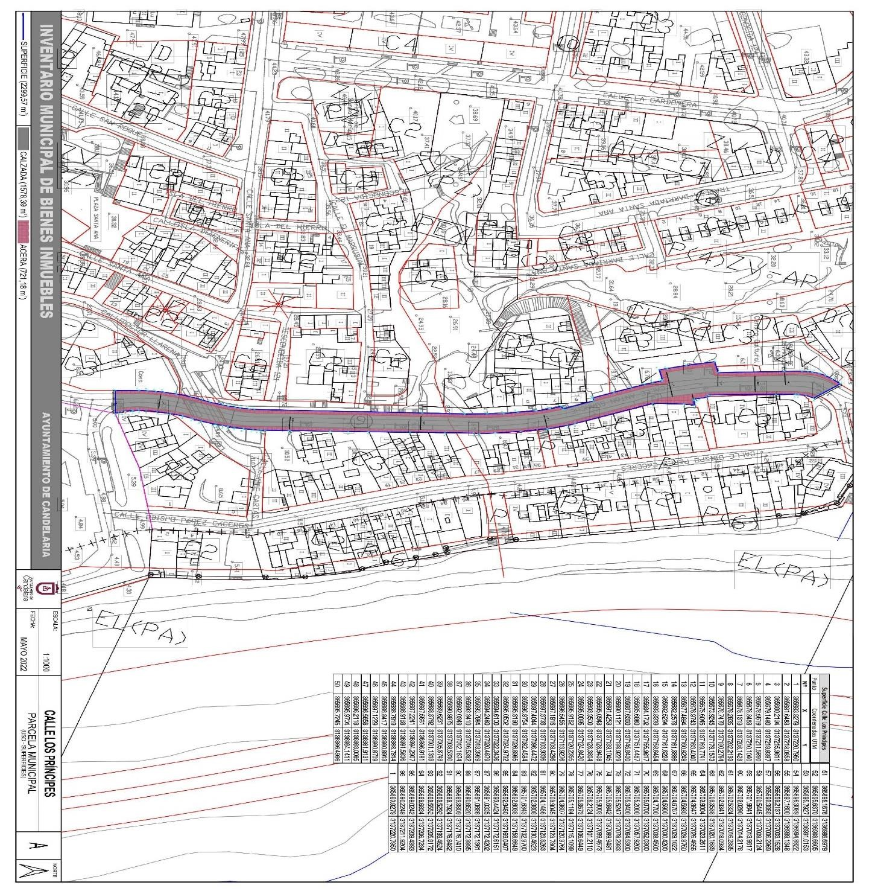

SEGUNDO: Aprobar la ficha de inventario 14/16 (antigua numeración 140019, referencia 100252) que se transcribe:
Cód. Validación: H7F7T3JK7D2RW2ESWJPPSACXW | Verificación: https://candelaria.sedelectronica.es/
Documento firmado electrónicamente desde la plataforma esPublico Gestiona | Página 33 de 157

Cód. Validación: H7F7T3JK7D2RW2ESWJPPSACXW | Verificación: https://candelaria.sedelectronica.es/
Documento firmado electrónicamente desde la plataforma esPublico Gestiona | Página 34 de 157
TERCERO: Dar cuenta al Registro de la Propiedad nº4 de Santa Cruz de Tenerife de la presente modificación y tramitar su inscripción de acuerdo con el Art. 206 de la Ley Hipotecaria.
CUARTO: Facultar a la Alcaldesa- Presidenta para que realice cuantas actuaciones considere precisas en aplicación del presente acuerdo.
Por lo que se eleva esta propuesta a la Junta de Gobierno Local de esta Corporación, que resolverá como mejor proceda.”

No obstante, la Junta de Gobierno Local acordará lo más procedente
La Junta de Gobierno Local, previo debate y por unanimidad de los miembros presentes, acuerda:

PRIMERO: modificar la ficha del Inventario Municipal en la que se incorporó la calle Los Príncipes, en lo que se refiere al cuadro de superficies y las coordenadas UTM conforme al informe técnico que se transcribe a continuación:
SUPERFICIE
Cód. Validación: H7F7T3JK7D2RW2ESWJPPSACXW | Verificación: https://candelaria.sedelectronica.es/
Documento firmado electrónicamente desde la plataforma esPublico Gestiona | Página 35 de 157
Superficie total | 2299,57m²
Superficie de calzada | 1578,39m²
Longitud de la calzada | 240,41m
Ancho de la calzada | Variable: entre 5,97m y 11,11m
Superficie de acera | 721,18m²
Longitud de acera | Variable: 94,06m, 149,29m y 235,95m  Longitud acumulada de toda acera 479,3m
Ancho de acera | Variable: entre 1,53m y 5,14m

COORDENADAS UTM

 | Superficie calle Los Príncipes
Punto | Coordenadas UTM
Nº | X |  | Y
1 | 365683.8279 |  | 3137220.7950
2 | 365681.6483 |  | 3137218.0858
3 | 365680.2194 |  | 3137215.9811
4 | 365679.1480 |  | 3137213.8397
5 | 365678.5619 |  | 3137211.5860
6 | 365678.3463 |  | 3137210.1040
7 | 365678.1319 |  | 3137208.1423
8 | 365678.2835 |  | 3137202.2193
9 | 365678.7470 |  | 3137180.2784
10 | 365673.9245 |  | 3137179.1573
11 | 365675.6045 |  | 3137169.7741
12 | 365676.9743 |  | 3137163.4040
13 | 365677.4894 |  | 3137160.8248
14 | 365682.2578 | 3137161.8666
15 | 365682.5294 | 3137161.6228
16 | 365683.3339 | 3137158.6454
17 | 365684.1702 | 3137155.9817
18 | 365685.6880 | 3137151.4467
19 | 365687.6360 | 3137145.8400
20 | 365690.1121 | 3137138.9229
21 | 365691.4253 | 3137139.1045
22 | 365695.0943 | 3137128.9408
23 | 365693.9500 | 3137128.3804
24 | 365695.0095 | 3137124.8420
25 | 365695.9162 | 3137120.2355
26 | 365696.5455 | 3137113.9276
27 | 365697.1916 | 3137109.4286
28 | 365697.3738 | 3137103.9336
29 | 365697.4044 | 3137096.4472
30 | 365696.8754 | 3137082.4594
31 | 365695.3190 | 3137026.8985
32 | 365695.0502 | 3137024.9732
33 | 365694.6100 | 3137022.3436
34 | 365694.2480 | 3137020.4879
35 | 365693.7884 | 3137018.3969
36 | 365693.3410 | 3137016.5392
37 | 365692.0343 | 3137012.1674
38 | 365690.9875 | 3137009.5310
39 | 365689.6231 | 3137005.8743
40 | 365688.3792 | 3137001.1313
41 | 365687.5661 | 3136996.9181
42 | 365687.2241 | 3136994.2907
43 | 365686.9168 | 3136991.5836
44 | 365686.7919 | 3136988.7814
45 | 365686.8417 | 3136980.8913
46 | 365697.1229 | 3136980.8709
47 | 365696.5656 | 3136981.9131
48 | 365696.2118 | 3136983.0085
49 | 365695.9704 | 3136984.1411
50 | 365695.7245 | 3136986.4996
51 | 365696.1676 | 3136986.6979
52 | 365695.6370 | 3136988.6605
53 | 365695.7927 | 3136991.0153
54 | 365696.3089 | 3136994.8822
55 | 365697.1600 | 3136999.1348
56 | 365698.2137 | 3137003.1528
57 | 365699.3868 | 3137006.2969
58 | 365700.5445 | 3137009.2124
59 | 365701.9641 | 3137013.9617
60 | 365702.0290 | 3137014.2176
Cód. Validación: H7F7T3JK7D2RW2ESWJPPSACXW | Verificación: https://candelaria.sedelectronica.es/
Documento firmado electrónicamente desde la plataforma esPublico Gestiona | Página 36 de 157
61 | 365702.5324 | 3137016.2895
62 | 365702.9341 | 3137018.0934
63 | 365703.3538 | 3137020.1639
64 | 365703.9004 | 3137023.2611
65 | 365704.3647 | 3137026.4656
66 | 365704.5930 | 3137028.3750
67 | 365704.6767 | 3137029.1622
68 | 365704.5900 | 3137030.4200
69 | 365704.7700 | 3137038.4500
70 | 365705.0700 | 3137052.0300
71 | 365705.2000 | 3137057.9200
72 | 365705.3400 | 3137064.5300
73 | 365705.5247 | 3137078.2983
74 | 365705.6842 | 3137089.9431
75 | 365705.9003 | 3137099.4673
76 | 365706.2124 | 3137101.2110
77 | 365705.8673 | 3137106.6449
78 | 365705.1184 | 3137115.1099
79 | 365704.3607 | 3137120.3764
80 | 365703.9045 | 3137123.7304
81 | 365704.1466 | 3137123.8263
82 | 365702.3808 | 3137130.4623
83 | 365701.6343 | 3137132.9700
84 | 365692.6038 | 3137158.6649
85 | 365692.9460 | 3137169.0407
86 | 365693.4424 | 3137172.6151
87 | 365691.0335 | 3137172.4202
87 | 365691.0686 | 3137172.1361
89 | 365690.6520 | 3137172.3895
90 | 365689.8809 | 3137176.7410
91 | 365688.7924 | 3137176.8432
92 | 365688.5292 | 3137199.4624
93 | 365688.5552 | 3137205.8172
94 | 365688.6834 | 3137206.7284
95 | 365689.0242 | 3137209.4393
96 | 365690.2248 | 3137211.9204
1 | 365683.8279 | 3137220.7950

Cód. Validación: H7F7T3JK7D2RW2ESWJPPSACXW | Verificación: https://candelaria.sedelectronica.es/
Documento firmado electrónicamente desde la plataforma esPublico Gestiona | Página 37 de 157

PLANOS
Cód. Validación: H7F7T3JK7D2RW2ESWJPPSACXW | Verificación: https://candelaria.sedelectronica.es/
Documento firmado electrónicamente desde la plataforma esPublico Gestiona | Página 38 de 157
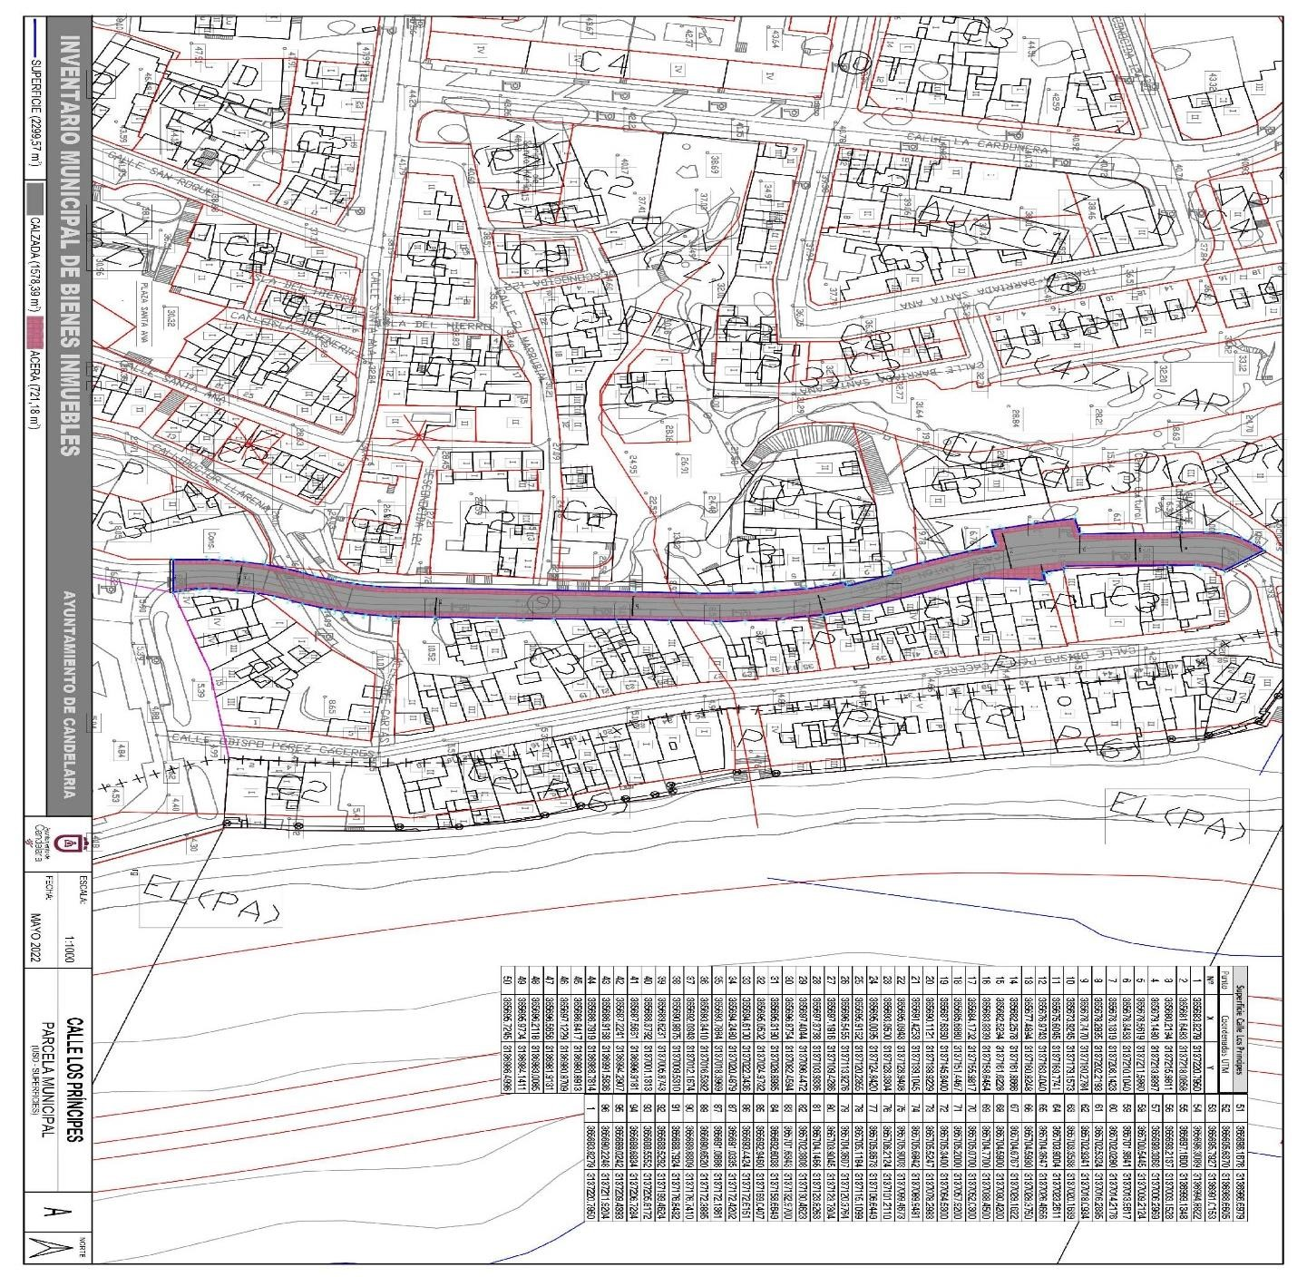

SEGUNDO: Aprobar la ficha de inventario 14/16 (antigua numeración 140019, referencia 100252) que se transcribe:
Cód. Validación: H7F7T3JK7D2RW2ESWJPPSACXW | Verificación: https://candelaria.sedelectronica.es/
Documento firmado electrónicamente desde la plataforma esPublico Gestiona | Página 39 de 157

Cód. Validación: H7F7T3JK7D2RW2ESWJPPSACXW | Verificación: https://candelaria.sedelectronica.es/
Documento firmado electrónicamente desde la plataforma esPublico Gestiona | Página 40 de 157

TERCERO: Dar cuenta al Registro de la Propiedad nº4 de Santa Cruz de Tenerife de la presente modificación y tramitar su inscripción de acuerdo con el Art. 206 de la Ley Hipotecaria.
CUARTO: Facultar a la Alcaldesa- Presidenta para que realice cuantas actuaciones considere precisas en aplicación del presente acuerdo.
Por lo que se eleva esta propuesta a la Junta de Gobierno Local de esta Corporación, que resolverá como mejor proceda.

3.- Expediente 2697/2020. Modificación de la ficha del Inventario Municipal en la que se incorporó la calle Las Arenitas, en lo que se refiere al cuadro de superficies y las coordenadas UTM.

Consta en el expediente Informe Técnico emitido por Doña Alicia Torres Díaz, que desempeña el puesto de trabajo de Geógrafa, de 20 de mayo de 2022, del siguiente tenor literal:

“INFORME
Visto el expediente antedicho, en relación a la inscripción registral de la calle Las Arenitas en el Inventario Municipal de Bienes y Derechos, en cumplimiento con el artículo 20 del RD 1372/1986, de 13 de junio, Alicia Torres Díaz, Geógrafa de la Oficina Técnica Municipal, emite el siguiente informe:

Habiéndose advertido un error en las coordenadas UTM de la calle Las Arenitas, se procede a la modificación de las mismas, por lo que además también se modifica la tabla de superficies y el plano de dicha vía.

SUPERFICIE
Cód. Validación: H7F7T3JK7D2RW2ESWJPPSACXW | Verificación: https://candelaria.sedelectronica.es/
Documento firmado electrónicamente desde la plataforma esPublico Gestiona | Página 41 de 157
Superficie total | 4927,22m²
Superficie de calzada | 3340,71m²
Longitud de la calzada | 331,26m
Ancho de la calzada | Variable: entre 6,27m y 16,97m
Superficie de acera | 1586,51m²
Longitud de acera | Variable: entre 28,68m, 144,40m, 143,63m, 74,19m y  228,73m  Longitud acumulada de toda acera 608,66m
Ancho de acera | Variable: entre 1,39m y 5,28m

COORDENADAS UTM
Cód. Validación: H7F7T3JK7D2RW2ESWJPPSACXW | Verificación: https://candelaria.sedelectronica.es/
Documento firmado electrónicamente desde la plataforma esPublico Gestiona | Página 42 de 157

 |  |  | Superficie calle Las Arenitas
 | Punto |  | Coordenadas UTM
 | Nº |  | X |  | Y
 | 1 |  | 366463.6471 |  | 3139453.4240
 | 2 |  | 366462.9759 |  | 3139451.4800
 | 3 |  | 366461.4214 |  | 3139447.8245
 | 4 |  | 366460.6590 |  | 3139446.0852
 | 5 |  | 366459.1126 |  | 3139443.4663
 | 6 |  | 366447.9680 |  | 3139426.8726
 | 7 |  | 366445.1057 |  | 3139422.3755
 | 8 |  | 366443.4257 |  | 3139419.7982
 | 9 |  | 366441.7137 |  | 3139416.0710
 | 10 |  | 366440.5041 |  | 3139412.2627
 | 11 |  | 366439.9775 |  | 3139410.2104
 | 12 |  | 366439.1593 |  | 3139404.3370
 | 13 |  | 366439.1511 |  | 3139401.0714
 | 14 |  | 366439.7388 |  | 3139396.1798
 | 15 |  | 366440.8540 |  | 3139391.5378
 | 16 |  | 366442.4970 |  | 3139383.2258
 | 17 |  | 366442.6789 |  | 3139380.1948
 | 18 |  | 366444.1944 |  | 3139375.0333
 | 19 |  | 366444.8669 |  | 3139372.1224
 | 20 |  | 366445.4967 |  | 3139368.2160
 | 21 |  | 366446.4189 |  | 3139361.1107
 | 22 |  | 366446.4388 |  | 3139357.8988
 | 23 |  | 366446.2493 |  | 3139317.0342
 | 24 |  | 366446.3725 |  | 3139311.2096
 | 25 |  | 366447.5906 |  | 3139295.3009
 | 26 |  | 366446.3814 |  | 3139289.5443
 | 27 |  | 366444.9650 |  | 3139283.7072
 | 28 |  | 366443.9860 |  | 3139280.0214
 | 29 |  | 366441.2119 |  | 3139272.0135
 | 30 |  | 366439.7514 |  | 3139268.0489
 | 31 |  | 366421.3658 |  | 3139223.4840
 | 32 |  | 366403.6874 |  | 3139179.5135
 | 33 |  | 366396.5838 |  | 3139162.8639
 | 34 |  | 366389.3150 |  | 3139145.0631
 | 35 |  | 366388.4675 |  | 3139143.4871
 | 36 |  | 366386.7584 |  | 3139141.4144
 | 37 |  | 366385.3744 |  | 3139140.9034
 | 38 |  | 366405.9775 |  | 3139131.9073
 | 39 |  | 366405.2633 |  | 3139133.9981
 | 40 |  | 366405.0170 |  | 3139135.8651
 | 41 |  | 366404.9288 |  | 3139137.4599
 | 42 |  | 366405.1598 |  | 3139138.8845
 | 43 |  | 366405.7287 |  | 3139140.5932
 | 44 |  | 366427.3308 |  | 3139193.4074
45 |  | 366455.4509 |  | 3139262.5180
46 |  | 366458.7063 |  | 3139271.1372
47 |  | 366460.2191 |  | 3139275.3776
48 |  | 366461.4556 |  | 3139279.7937
49 |  | 366462.2704 |  | 3139283.3474
50 |  | 366462.9069 |  | 3139285.6217
51 |  | 366463.7736 |  | 3139289.9541
52 |  | 366464.6456 |  | 3139295.0011
53 |  | 366465.4774 |  | 3139301.2611
54 |  | 366466.0874 |  | 3139308.0501
55 |  | 366466.3107 |  | 3139314.9598
56 |  | 366466.0475 |  | 3139325.0999
57 |  | 366465.5954 |  | 3139328.9198
58 |  | 366465.6210 |  | 3139329.5102
59 |  | 366465.9014 |  | 3139329.8776
60 |  | 366465.5636 |  | 3139332.9128
61 |  | 366465.2883 |  | 3139334.0025
62 |  | 366462.0693 |  | 3139346.9905
63 |  | 366458.8261 |  | 3139363.9272
64 |  | 366458.6677 |  | 3139364.0918
65 |  | 366457.4894 |  | 3139366.0051
66 |  | 366457.3788 |  | 3139366.2828
67 |  | 366457.4212 |  | 3139366.5528
68 |  | 366453.1535 |  | 3139382.5681
69 |  | 366450.2617 |  | 3139390.1800
70 |  | 366449.2134 |  | 3139393.4057
71 |  | 366448.0093 |  | 3139398.0914
72 |  | 366447.5740 |  | 3139403.0765
73 |  | 366447.7806 |  | 3139405.7391
74 |  | 366448.1687 |  | 3139408.1477
75 |  | 366449.1537 |  | 3139411.5364
76 |  | 366450.9898 |  | 3139415.5554
77 |  | 366452.4262 |  | 3139418.7520
78 |  | 366452.4092 |  | 3139419.0229
79 |  | 366466.5491 |  | 3139439.4261
80 |  | 366468.9011 |  | 3139442.5156
81 |  | 366471.0145 |  | 3139443.6841
82 |  | 366473.0614 |  | 3139443.2909
1 |  | 366463.6471 |  | 3139453.4240

Cód. Validación: H7F7T3JK7D2RW2ESWJPPSACXW | Verificación: https://candelaria.sedelectronica.es/
Documento firmado electrónicamente desde la plataforma esPublico Gestiona | Página 43 de 157

PLANOS

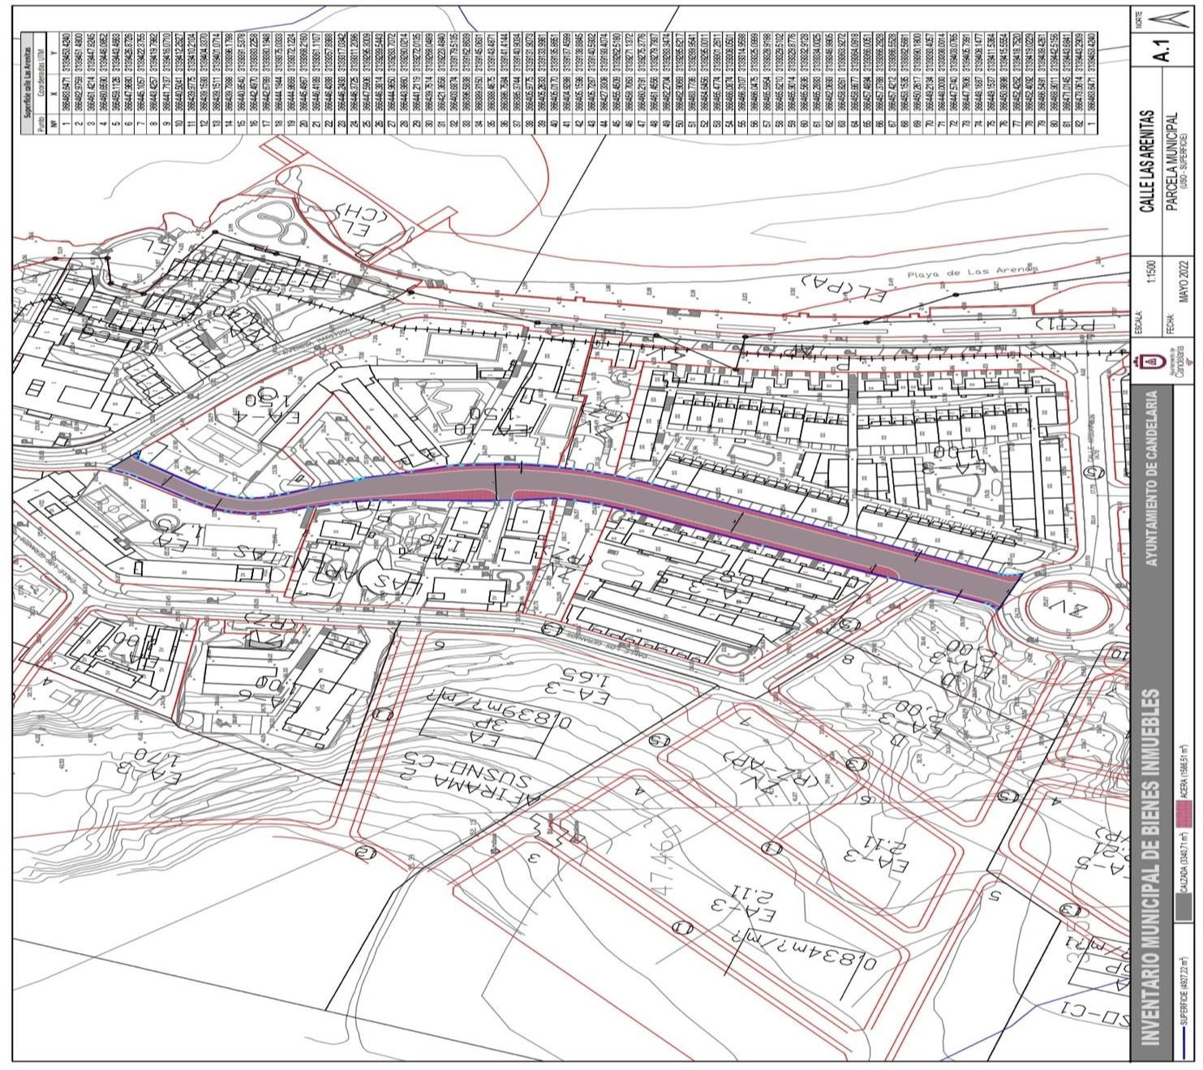
Cód. Validación: H7F7T3JK7D2RW2ESWJPPSACXW | Verificación: https://candelaria.sedelectronica.es/
Documento firmado electrónicamente desde la plataforma esPublico Gestiona | Página 44 de 157

Y para que conste a los efectos oportunos, salvo error u omisión, se firma el presente informe.”

Consta en el expediente Informe Jurídico emitido por Doña Mª del Pilar Chico Delgado, que desempeña el puesto de Técnico de Administración General, conformado por D. Octavio Manuel Fernández Hernández, Secretario General, de 20 de mayo de 2022, del siguiente tenor literal:

“INFORME JURIDICO
La Técnico de Administración General, Mª del Pilar Chico Delgado, en relación con el expediente arriba indicado, emite el siguiente informe con la conformidad del Secretario General, Octavio Manuel Fernández Hernández.

ANTECEDENTES

Visto que el 28 de julio de 2020 la Junta de Gobierno Local aprobó la actualización del Inventario de bienes del Ayuntamiento de Candelaria y la incorporación en el mismo de la calle Las Arenitas.

Habiéndose observado un error en las coordenadas UTM aprobadas el 28 de julio de 2020.

Visto que la Oficina Técnica ha procedido a subsanar dicho error, consta en el expediente informe emitido por la Oficina técnica de fecha 20/05/2022, cuyo tenor literal es el siguiente:

“Visto el expediente antedicho, en relación a la inscripción registral de la calle Las Arenitas en el Inventario Municipal de Bienes y Derechos, en cumplimiento con el artículo 20 del RD 1372/1986, de 13 de junio, Alicia Torres Díaz, Geógrafa de la Oficina Técnica Municipal, emite el siguiente informe:

Habiéndose advertido un error en las coordenadas UTM de la calle Las Arenitas, se procede a la modificación de las mismas, por lo que además también se modifica la tabla de superficies y el plano de dicha vía.
SUPERFICIE
Cód. Validación: H7F7T3JK7D2RW2ESWJPPSACXW | Verificación: https://candelaria.sedelectronica.es/
Documento firmado electrónicamente desde la plataforma esPublico Gestiona | Página 45 de 157
Superficie total | 4927,22m²
Superficie de calzada | 3340,71m²
Longitud de la calzada | 331,26m
Ancho de la calzada | Variable: entre 6,27m y 16,97m
Superficie de acera | 1586,51m²
Longitud de acera | Variable: entre 28,68m, 144,40m, 143,63m, 74,19m y  228,73m  Longitud acumulada de toda acera 608,66m
Ancho de acera | Variable: entre 1,39m y 5,28m

COORDENADAS UTM
Cód. Validación: H7F7T3JK7D2RW2ESWJPPSACXW | Verificación: https://candelaria.sedelectronica.es/
Documento firmado electrónicamente desde la plataforma esPublico Gestiona | Página 46 de 157
 |  |  | Superficie calle Las Arenitas
 | Punto |  | Coordenadas UTM
 | Nº |  | X |  | Y
 | 1 |  | 366463.6471 |  | 3139453.4240
 | 2 |  | 366462.9759 |  | 3139451.4800
 | 3 |  | 366461.4214 |  | 3139447.8245
 | 4 |  | 366460.6590 |  | 3139446.0852
 | 5 |  | 366459.1126 |  | 3139443.4663
 | 6 |  | 366447.9680 |  | 3139426.8726
 | 7 |  | 366445.1057 |  | 3139422.3755
 | 8 |  | 366443.4257 |  | 3139419.7982
 | 9 |  | 366441.7137 |  | 3139416.0710
 | 10 |  | 366440.5041 |  | 3139412.2627
 | 11 |  | 366439.9775 |  | 3139410.2104
 | 12 |  | 366439.1593 |  | 3139404.3370
 | 13 |  | 366439.1511 |  | 3139401.0714
 | 14 |  | 366439.7388 |  | 3139396.1798
 | 15 |  | 366440.8540 |  | 3139391.5378
 | 16 |  | 366442.4970 |  | 3139383.2258
 | 17 |  | 366442.6789 |  | 3139380.1948
 | 18 |  | 366444.1944 |  | 3139375.0333
 | 19 |  | 366444.8669 |  | 3139372.1224
 | 20 |  | 366445.4967 |  | 3139368.2160
 | 21 |  | 366446.4189 |  | 3139361.1107
 | 22 |  | 366446.4388 |  | 3139357.8988
 | 23 |  | 366446.2493 |  | 3139317.0342
 | 24 |  | 366446.3725 |  | 3139311.2096
 | 25 |  | 366447.5906 |  | 3139295.3009
 | 26 |  | 366446.3814 |  | 3139289.5443
 | 27 |  | 366444.9650 |  | 3139283.7072
 | 28 |  | 366443.9860 |  | 3139280.0214
 | 29 |  | 366441.2119 |  | 3139272.0135
 | 30 |  | 366439.7514 |  | 3139268.0489
 | 31 |  | 366421.3658 |  | 3139223.4840
 | 32 |  | 366403.6874 |  | 3139179.5135
 | 33 |  | 366396.5838 |  | 3139162.8639
 | 34 |  | 366389.3150 |  | 3139145.0631
 | 35 |  | 366388.4675 |  | 3139143.4871
 | 36 |  | 366386.7584 |  | 3139141.4144
 | 37 |  | 366385.3744 |  | 3139140.9034
 | 38 |  | 366405.9775 |  | 3139131.9073
 | 39 |  | 366405.2633 |  | 3139133.9981
 | 40 |  | 366405.0170 |  | 3139135.8651
 | 41 |  | 366404.9288 |  | 3139137.4599
 | 42 |  | 366405.1598 |  | 3139138.8845
 | 43 |  | 366405.7287 |  | 3139140.5932
 | 44 |  | 366427.3308 |  | 3139193.4074
 | 45 |  | 366455.4509 |  | 3139262.5180
46 |  | 366458.7063 |  | 3139271.1372
47 |  | 366460.2191 |  | 3139275.3776
48 |  | 366461.4556 |  | 3139279.7937
49 |  | 366462.2704 |  | 3139283.3474
50 |  | 366462.9069 |  | 3139285.6217
51 |  | 366463.7736 |  | 3139289.9541
52 |  | 366464.6456 |  | 3139295.0011
53 |  | 366465.4774 |  | 3139301.2611
54 |  | 366466.0874 |  | 3139308.0501
55 |  | 366466.3107 |  | 3139314.9598
56 |  | 366466.0475 |  | 3139325.0999
57 |  | 366465.5954 |  | 3139328.9198
58 |  | 366465.6210 |  | 3139329.5102
59 |  | 366465.9014 |  | 3139329.8776
60 |  | 366465.5636 |  | 3139332.9128
61 |  | 366465.2883 |  | 3139334.0025
62 |  | 366462.0693 |  | 3139346.9905
63 |  | 366458.8261 |  | 3139363.9272
64 |  | 366458.6677 |  | 3139364.0918
65 |  | 366457.4894 |  | 3139366.0051
66 |  | 366457.3788 |  | 3139366.2828
67 |  | 366457.4212 |  | 3139366.5528
68 |  | 366453.1535 |  | 3139382.5681
69 |  | 366450.2617 |  | 3139390.1800
70 |  | 366449.2134 |  | 3139393.4057
71 |  | 366448.0093 |  | 3139398.0914
72 |  | 366447.5740 |  | 3139403.0765
73 |  | 366447.7806 |  | 3139405.7391
74 |  | 366448.1687 |  | 3139408.1477
75 |  | 366449.1537 |  | 3139411.5364
76 |  | 366450.9898 |  | 3139415.5554
77 |  | 366452.4262 |  | 3139418.7520
78 |  | 366452.4092 |  | 3139419.0229
79 |  | 366466.5491 |  | 3139439.4261
80 |  | 366468.9011 |  | 3139442.5156
81 |  | 366471.0145 |  | 3139443.6841
82 |  | 366473.0614 |  | 3139443.2909
1 |  | 366463.6471 |  | 3139453.4240

Cód. Validación: H7F7T3JK7D2RW2ESWJPPSACXW | Verificación: https://candelaria.sedelectronica.es/
Documento firmado electrónicamente desde la plataforma esPublico Gestiona | Página 47 de 157

PLANOS

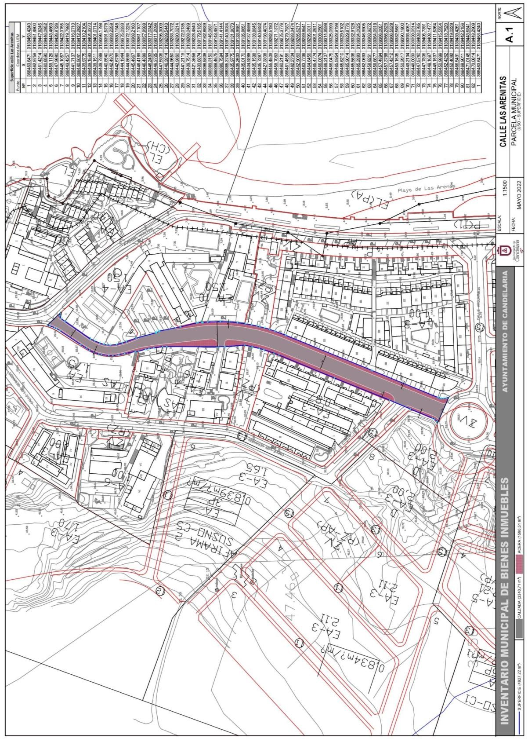
Cód. Validación: H7F7T3JK7D2RW2ESWJPPSACXW | Verificación: https://candelaria.sedelectronica.es/
Documento firmado electrónicamente desde la plataforma esPublico Gestiona | Página 48 de 157

Y para que conste a los efectos oportunos, salvo error u omisión, se firma el presente informe...”

FUNDAMENTOS JURIDICOS

La Legislación aplicable viene determinada por:
— Los artículos 17 a 36 del Reglamento de Bienes de las Entidades Locales aprobado por Real Decreto 1372/1986, de 13 de junio.
— El artículo 86 del Texto Refundido de las Disposiciones Legales Vigentes en Materia de Régimen Local aprobado por Real Decreto Legislativo 781/1986, de 18 de abril y la disposición transitoria del Reglamento de Bienes de las Entidades Locales (RB), aprobado por Real Decreto 1372/1986, de 13 de junio (BOE de 7 de julio), que establece la obligación de inventariar todos los bienes, cualquiera que sea su naturaleza, y, entre ellos, todos los de dominio público, incluidas las vías públicas.
El Pleno de la corporación Local será el órgano competente para acordar la aprobación del inventario ya formado, su rectificación y comprobación. En este supuesto, se encuentran delegadas las competencias para aprobación, modificación y rectificación del Inventario de Bienes y Derechos de la Corporación en la Junta de Gobierno Local, por acuerdo del pleno celebrado el día 28 de junio de 2019.
Cód. Validación: H7F7T3JK7D2RW2ESWJPPSACXW | Verificación: https://candelaria.sedelectronica.es/
Documento firmado electrónicamente desde la plataforma esPublico Gestiona | Página 49 de 157
Visto cuanto antecede, la que suscribe eleva la siguiente propuesta de resolución:

PROPUESTA DE RESOLUCIÓN

PRIMERO: modificar la ficha del Inventario Municipal en la que se incorporó la calle Las Arenitas, en lo que se refiere al cuadro de superficies y las coordenadas UTM conforme al informe técnico que se transcribe a continuación:
SUPERFICIE

Superficie total | 4927,22m²
Superficie de calzada | 3340,71m²
Longitud de la calzada | 331,26m
Ancho de la calzada | Variable: entre 6,27m y 16,97m
Superficie de acera | 1586,51m²
Longitud de acera | Variable: entre 28,68m, 144,40m, 143,63m, 74,19m y  228,73m  Longitud acumulada de toda acera 617,63m
Ancho de acera | Variable: entre 1,39m y 5,28m

COORDENADAS UTM
Cód. Validación: H7F7T3JK7D2RW2ESWJPPSACXW | Verificación: https://candelaria.sedelectronica.es/
Documento firmado electrónicamente desde la plataforma esPublico Gestiona | Página 50 de 157

 |  |  | Superficie calle Las Arenitas
 | Punto |  | Coordenadas UTM
 | Nº |  | X |  | Y
 | 1 |  | 366463.6471 |  | 3139453.4240
 | 2 |  | 366462.9759 |  | 3139451.4800
 | 3 |  | 366461.4214 |  | 3139447.8245
 | 4 |  | 366460.6590 |  | 3139446.0852
 | 5 |  | 366459.1126 |  | 3139443.4663
 | 6 |  | 366447.9680 |  | 3139426.8726
 | 7 |  | 366445.1057 |  | 3139422.3755
 | 8 |  | 366443.4257 |  | 3139419.7982
 | 9 |  | 366441.7137 |  | 3139416.0710
 | 10 |  | 366440.5041 |  | 3139412.2627
 | 11 |  | 366439.9775 |  | 3139410.2104
 | 12 |  | 366439.1593 |  | 3139404.3370
 | 13 |  | 366439.1511 |  | 3139401.0714
 | 14 |  | 366439.7388 |  | 3139396.1798
 | 15 |  | 366440.8540 |  | 3139391.5378
 | 16 |  | 366442.4970 |  | 3139383.2258
 | 17 |  | 366442.6789 |  | 3139380.1948
 | 18 |  | 366444.1944 |  | 3139375.0333
 | 19 |  | 366444.8669 |  | 3139372.1224
 | 20 |  | 366445.4967 |  | 3139368.2160
 | 21 |  | 366446.4189 |  | 3139361.1107
 | 22 |  | 366446.4388 |  | 3139357.8988
 | 23 |  | 366446.2493 |  | 3139317.0342
 | 24 |  | 366446.3725 |  | 3139311.2096
 | 25 |  | 366447.5906 |  | 3139295.3009
 | 26 |  | 366446.3814 |  | 3139289.5443
 | 27 |  | 366444.9650 |  | 3139283.7072
 | 28 |  | 366443.9860 |  | 3139280.0214
 | 29 |  | 366441.2119 |  | 3139272.0135
 | 30 |  | 366439.7514 |  | 3139268.0489
 | 31 |  | 366421.3658 |  | 3139223.4840
 | 32 |  | 366403.6874 |  | 3139179.5135
 | 33 |  | 366396.5838 |  | 3139162.8639
 | 34 |  | 366389.3150 |  | 3139145.0631
 | 35 |  | 366388.4675 |  | 3139143.4871
 | 36 |  | 366386.7584 |  | 3139141.4144
37 |  | 366385.3744 |  | 3139140.9034
38 |  | 366405.9775 |  | 3139131.9073
39 |  | 366405.2633 |  | 3139133.9981
40 |  | 366405.0170 |  | 3139135.8651
41 |  | 366404.9288 |  | 3139137.4599
42 |  | 366405.1598 |  | 3139138.8845
43 |  | 366405.7287 |  | 3139140.5932
44 |  | 366427.3308 |  | 3139193.4074
45 |  | 366455.4509 |  | 3139262.5180
46 |  | 366458.7063 |  | 3139271.1372
47 |  | 366460.2191 |  | 3139275.3776
48 |  | 366461.4556 |  | 3139279.7937
49 |  | 366462.2704 |  | 3139283.3474
50 |  | 366462.9069 |  | 3139285.6217
51 |  | 366463.7736 |  | 3139289.9541
52 |  | 366464.6456 |  | 3139295.0011
53 |  | 366465.4774 |  | 3139301.2611
54 |  | 366466.0874 |  | 3139308.0501
55 |  | 366466.3107 |  | 3139314.9598
56 |  | 366466.0475 |  | 3139325.0999
57 |  | 366465.5954 |  | 3139328.9198
58 |  | 366465.6210 |  | 3139329.5102
59 |  | 366465.9014 |  | 3139329.8776
60 |  | 366465.5636 |  | 3139332.9128
61 |  | 366465.2883 |  | 3139334.0025
62 |  | 366462.0693 |  | 3139346.9905
63 |  | 366458.8261 |  | 3139363.9272
64 |  | 366458.6677 |  | 3139364.0918
65 |  | 366457.4894 |  | 3139366.0051
66 |  | 366457.3788 |  | 3139366.2828
67 |  | 366457.4212 |  | 3139366.5528
68 |  | 366453.1535 |  | 3139382.5681
69 |  | 366450.2617 |  | 3139390.1800
70 |  | 366449.2134 |  | 3139393.4057
71 |  | 366448.0093 |  | 3139398.0914
72 |  | 366447.5740 |  | 3139403.0765
73 |  | 366447.7806 |  | 3139405.7391
74 |  | 366448.1687 |  | 3139408.1477
75 |  | 366449.1537 |  | 3139411.5364
76 |  | 366450.9898 |  | 3139415.5554
77 |  | 366452.4262 |  | 3139418.7520
78 |  | 366452.4092 |  | 3139419.0229
79 |  | 366466.5491 |  | 3139439.4261
80 |  | 366468.9011 |  | 3139442.5156
81 |  | 366471.0145 |  | 3139443.6841
82 |  | 366473.0614 |  | 3139443.2909
1 |  | 366463.6471 |  | 3139453.4240

Cód. Validación: H7F7T3JK7D2RW2ESWJPPSACXW | Verificación: https://candelaria.sedelectronica.es/
Documento firmado electrónicamente desde la plataforma esPublico Gestiona | Página 51 de 157

PLANOS
Cód. Validación: H7F7T3JK7D2RW2ESWJPPSACXW | Verificación: https://candelaria.sedelectronica.es/
Documento firmado electrónicamente desde la plataforma esPublico Gestiona | Página 52 de 157
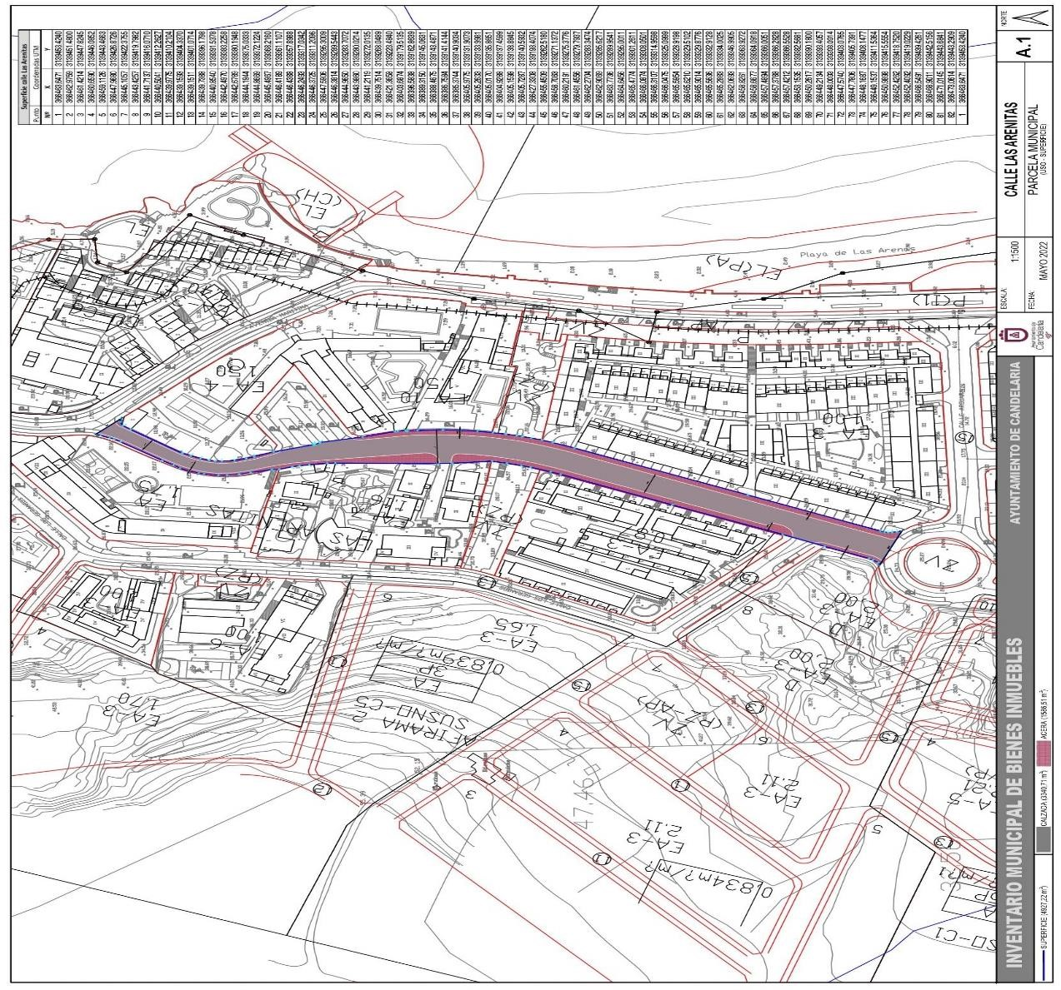

SEGUNDO: Aprobar la ficha de inventario 14/10 (antigua numeración 140013, referencia 100247) que se transcribe:

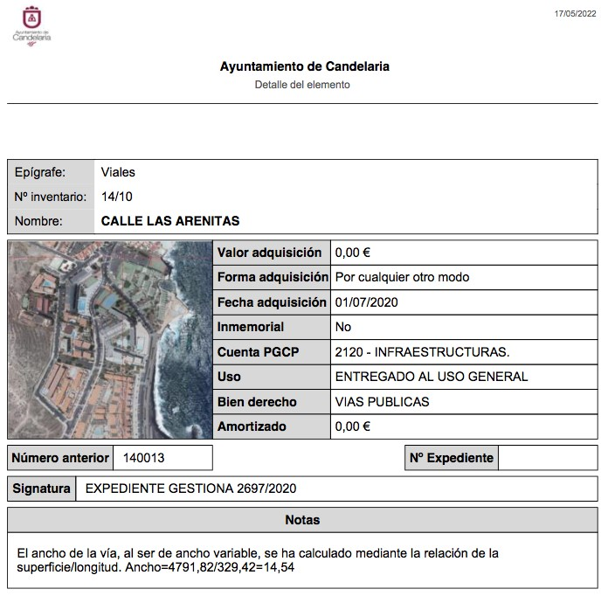
Cód. Validación: H7F7T3JK7D2RW2ESWJPPSACXW | Verificación: https://candelaria.sedelectronica.es/
Documento firmado electrónicamente desde la plataforma esPublico Gestiona | Página 53 de 157

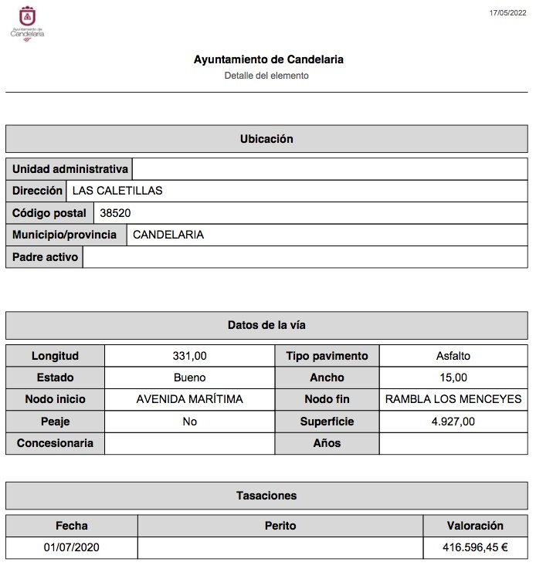
Cód. Validación: H7F7T3JK7D2RW2ESWJPPSACXW | Verificación: https://candelaria.sedelectronica.es/
Documento firmado electrónicamente desde la plataforma esPublico Gestiona | Página 54 de 157

TERCERO: Dar cuenta al Registro de la Propiedad nº4 de Santa Cruz de Tenerife de la presente modificación y tramitar su inscripción de acuerdo con el Art. 206 de la Ley Hipotecaria.
CUARTO: Facultar a la Alcaldesa- Presidenta para que realice cuantas actuaciones considere precisas en aplicación del presente acuerdo.”

No obstante, la Junta de Gobierno Local acordará lo más procedente.
Consta en el expediente propuesta de la Alcaldesa-Presidenta, de fecha 23 de mayo de 2022, cuyo tenor literal es el siguiente:

“La que suscribe, Alcaldesa-Presidenta del Ayuntamiento de la Villa de Candelaria, al amparo de lo dispuesto en el Reglamento de Organización, Funcionamiento y Régimen Jurídico de las Entidades Locales, así como en la Ley 7/85, de 2 de abril, Reguladora de las Bases de Régimen Local, tiene el honor de someter a la Junta de Gobierno local la siguiente propuesta:

Visto el informe jurídico de la Técnico de Administración General, Mª del Pilar Chico Delgado, de fecha 20 de mayo de 2022, que transcrito literalmente dice:

“Antecedentes de hecho
Visto que el 28 de julio de 2020 la Junta de Gobierno Local aprobó la actualización del Inventario de bienes del Ayuntamiento de Candelaria y la incorporación en el mismo de la calle Las Arenitas.
Cód. Validación: H7F7T3JK7D2RW2ESWJPPSACXW | Verificación: https://candelaria.sedelectronica.es/
Documento firmado electrónicamente desde la plataforma esPublico Gestiona | Página 55 de 157
Habiéndose observado un error en las coordenadas UTM aprobadas el 28 de julio de 2020.

Visto que la Oficina Técnica ha procedido a subsanar dicho error, consta en el expediente informe emitido por la Oficina técnica de fecha 19/05/2022, cuyo tenor literal es el siguiente:

“Visto el expediente antedicho, en relación a la inscripción registral de la calle Las Arenitas en el Inventario Municipal de Bienes y Derechos, en cumplimiento con el artículo 20 del RD 1372/1986, de 13 de junio, Alicia Torres Díaz, Geógrafa de la Oficina Técnica Municipal, emite el siguiente informe:

Habiéndose advertido un error en las coordenadas UTM de la calle Las Arenitas, se procede a la modificación de las mismas, por lo que además también se modifica la tabla de superficies y el plano de dicha vía.
SUPERFICIE
Superficie total | 4927,22m²
Superficie de calzada | 3340,71m²
Longitud de la calzada | 331,26m
Ancho de la calzada | Variable: entre 6,27m y 16,97m
Superficie de acera | 1586,51m²
Longitud de acera | Variable: entre 28,68m, 144,40m, 143,63m, 74,19m y  228,73m  Longitud acumulada de toda acera 608,66m
Ancho de acera | Variable: entre 1,39m y 5,28m

COORDENADAS UTM
Cód. Validación: H7F7T3JK7D2RW2ESWJPPSACXW | Verificación: https://candelaria.sedelectronica.es/
Documento firmado electrónicamente desde la plataforma esPublico Gestiona | Página 56 de 157

 |  |  | Superficie calle Las Arenitas
 | Punto |  | Coordenadas UTM
 | Nº |  | X |  | Y
 | 1 |  | 366463.6471 |  | 3139453.4240
 | 2 |  | 366462.9759 |  | 3139451.4800
 | 3 |  | 366461.4214 |  | 3139447.8245
 | 4 |  | 366460.6590 |  | 3139446.0852
 | 5 |  | 366459.1126 |  | 3139443.4663
 | 6 |  | 366447.9680 |  | 3139426.8726
 | 7 |  | 366445.1057 |  | 3139422.3755
 | 8 |  | 366443.4257 |  | 3139419.7982
 | 9 |  | 366441.7137 |  | 3139416.0710
 | 10 |  | 366440.5041 |  | 3139412.2627
 | 11 |  | 366439.9775 |  | 3139410.2104
 | 12 |  | 366439.1593 |  | 3139404.3370
 | 13 |  | 366439.1511 |  | 3139401.0714
 | 14 |  | 366439.7388 |  | 3139396.1798
 | 15 |  | 366440.8540 |  | 3139391.5378
 | 16 |  | 366442.4970 |  | 3139383.2258
 | 17 |  | 366442.6789 |  | 3139380.1948
 | 18 |  | 366444.1944 |  | 3139375.0333
 | 19 |  | 366444.8669 |  | 3139372.1224
 | 20 |  | 366445.4967 |  | 3139368.2160
 | 21 |  | 366446.4189 |  | 3139361.1107
 | 22 |  | 366446.4388 |  | 3139357.8988
 | 23 |  | 366446.2493 |  | 3139317.0342
 | 24 |  | 366446.3725 |  | 3139311.2096
 | 25 |  | 366447.5906 |  | 3139295.3009
 | 26 |  | 366446.3814 |  | 3139289.5443
 | 27 |  | 366444.9650 |  | 3139283.7072
 | 28 |  | 366443.9860 |  | 3139280.0214
 | 29 |  | 366441.2119 |  | 3139272.0135
 | 30 |  | 366439.7514 |  | 3139268.0489
 | 31 |  | 366421.3658 |  | 3139223.4840
 | 32 |  | 366403.6874 |  | 3139179.5135
 | 33 |  | 366396.5838 |  | 3139162.8639
 | 34 |  | 366389.3150 |  | 3139145.0631
 | 35 |  | 366388.4675 |  | 3139143.4871
 | 36 |  | 366386.7584 |  | 3139141.4144
 | 37 |  | 366385.3744 |  | 3139140.9034
 | 38 |  | 366405.9775 |  | 3139131.9073
 | 39 |  | 366405.2633 |  | 3139133.9981
 | 40 |  | 366405.0170 |  | 3139135.8651
41 |  | 366404.9288 |  | 3139137.4599
42 |  | 366405.1598 |  | 3139138.8845
43 |  | 366405.7287 |  | 3139140.5932
44 |  | 366427.3308 |  | 3139193.4074
45 |  | 366455.4509 |  | 3139262.5180
46 |  | 366458.7063 |  | 3139271.1372
47 |  | 366460.2191 |  | 3139275.3776
48 |  | 366461.4556 |  | 3139279.7937
49 |  | 366462.2704 |  | 3139283.3474
50 |  | 366462.9069 |  | 3139285.6217
51 |  | 366463.7736 |  | 3139289.9541
52 |  | 366464.6456 |  | 3139295.0011
53 |  | 366465.4774 |  | 3139301.2611
54 |  | 366466.0874 |  | 3139308.0501
55 |  | 366466.3107 |  | 3139314.9598
56 |  | 366466.0475 |  | 3139325.0999
57 |  | 366465.5954 |  | 3139328.9198
58 |  | 366465.6210 |  | 3139329.5102
59 |  | 366465.9014 |  | 3139329.8776
60 |  | 366465.5636 |  | 3139332.9128
61 |  | 366465.2883 |  | 3139334.0025
62 |  | 366462.0693 |  | 3139346.9905
63 |  | 366458.8261 |  | 3139363.9272
64 |  | 366458.6677 |  | 3139364.0918
65 |  | 366457.4894 |  | 3139366.0051
66 |  | 366457.3788 |  | 3139366.2828
67 |  | 366457.4212 |  | 3139366.5528
68 |  | 366453.1535 |  | 3139382.5681
69 |  | 366450.2617 |  | 3139390.1800
70 |  | 366449.2134 |  | 3139393.4057
71 |  | 366448.0093 |  | 3139398.0914
72 |  | 366447.5740 |  | 3139403.0765
73 |  | 366447.7806 |  | 3139405.7391
74 |  | 366448.1687 |  | 3139408.1477
75 |  | 366449.1537 |  | 3139411.5364
76 |  | 366450.9898 |  | 3139415.5554
77 |  | 366452.4262 |  | 3139418.7520
78 |  | 366452.4092 |  | 3139419.0229
79 |  | 366466.5491 |  | 3139439.4261
80 |  | 366468.9011 |  | 3139442.5156
81 |  | 366471.0145 |  | 3139443.6841
82 |  | 366473.0614 |  | 3139443.2909
1 |  | 366463.6471 |  | 3139453.4240

Cód. Validación: H7F7T3JK7D2RW2ESWJPPSACXW | Verificación: https://candelaria.sedelectronica.es/
Documento firmado electrónicamente desde la plataforma esPublico Gestiona | Página 57 de 157

PLANOS

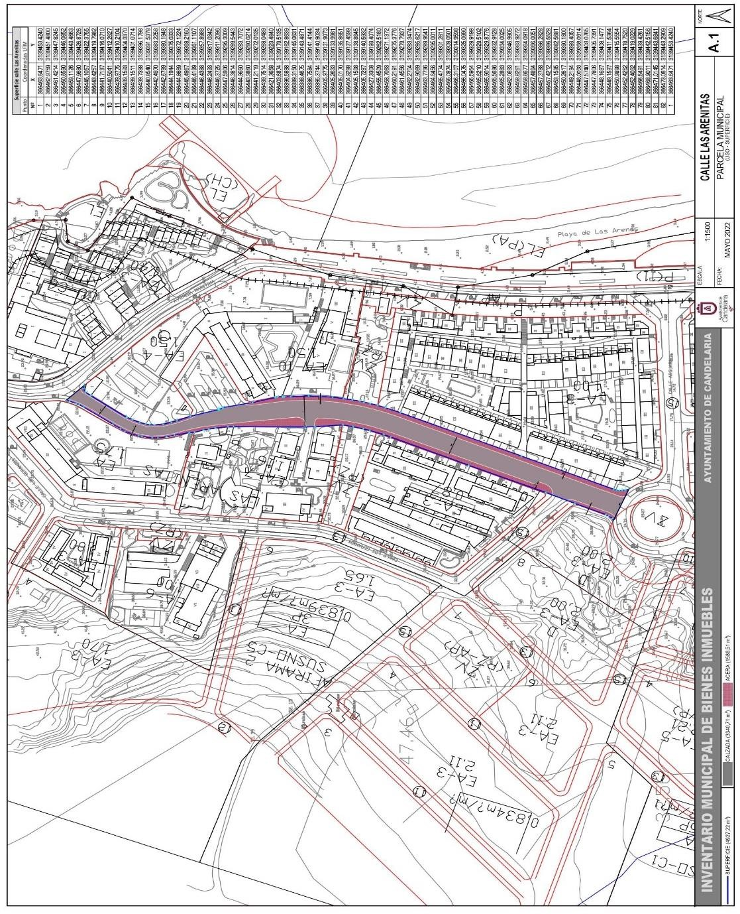
Cód. Validación: H7F7T3JK7D2RW2ESWJPPSACXW | Verificación: https://candelaria.sedelectronica.es/
Documento firmado electrónicamente desde la plataforma esPublico Gestiona | Página 58 de 157

Y para que conste a los efectos oportunos, salvo error u omisión, se firma el presente informe...”

FUNDAMENTOS JURIDICOS

La Legislación aplicable viene determinada por:
— Los artículos 17 a 36 del Reglamento de Bienes de las Entidades Locales aprobado por Real Decreto 1372/1986, de 13 de junio.
— El artículo 86 del Texto Refundido de las Disposiciones Legales Vigentes en Materia de Régimen Local aprobado por Real Decreto Legislativo 781/1986, de 18 de abril y la disposición transitoria del Reglamento de Bienes de las Entidades Locales (RB), aprobado por Real Decreto 1372/1986, de 13 de junio (BOE de 7 de julio), que establece la obligación de inventariar todos los bienes, cualquiera que sea su naturaleza, y, entre ellos, todos los de dominio público, incluidas las vías públicas.
El Pleno de la corporación Local será el órgano competente para acordar la aprobación del inventario ya formado, su rectificación y comprobación. En este supuesto, se encuentran delegadas las competencias para aprobación, modificación y rectificación del Inventario de Bienes y Derechos de la Corporación en la Junta de Gobierno Local, por acuerdo del pleno celebrado el día 28 de junio de 2019.
Visto cuanto antecede, la que suscribe eleva la siguiente propuesta de resolución:

PROPUESTA DE RESOLUCIÓN

PRIMERO: modificar la ficha del Inventario Municipal en la que se incorporó la calle Las Arenitas, en lo que se refiere al cuadro de superficies y las coordenadas UTM conforme al informe técnico que se transcribe a continuación:
SUPERFICIE
Cód. Validación: H7F7T3JK7D2RW2ESWJPPSACXW | Verificación: https://candelaria.sedelectronica.es/
Documento firmado electrónicamente desde la plataforma esPublico Gestiona | Página 59 de 157
Superficie total | 4927,22m²
Superficie de calzada | 3340,71m²
Longitud de la calzada | 331,26m
Ancho de la calzada | Variable: entre 6,27m y 16,97m
Superficie de acera | 1586,51m²
Longitud de acera | Variable: entre 28,68m, 144,40m, 143,63m, 74,19m y  228,73m  Longitud acumulada de toda acera 617,63m
Ancho de acera | Variable: entre 1,39m y 5,28m

COORDENADAS UTM
Cód. Validación: H7F7T3JK7D2RW2ESWJPPSACXW | Verificación: https://candelaria.sedelectronica.es/
Documento firmado electrónicamente desde la plataforma esPublico Gestiona | Página 60 de 157

 |  |  | Superficie calle Las Arenitas
 | Punto |  | Coordenadas UTM
 | Nº |  | X |  | Y
 | 1 |  | 366463.6471 |  | 3139453.4240
 | 2 |  | 366462.9759 |  | 3139451.4800
 | 3 |  | 366461.4214 |  | 3139447.8245
 | 4 |  | 366460.6590 |  | 3139446.0852
 | 5 |  | 366459.1126 |  | 3139443.4663
 | 6 |  | 366447.9680 |  | 3139426.8726
 | 7 |  | 366445.1057 |  | 3139422.3755
 | 8 |  | 366443.4257 |  | 3139419.7982
 | 9 |  | 366441.7137 |  | 3139416.0710
 | 10 |  | 366440.5041 |  | 3139412.2627
 | 11 |  | 366439.9775 |  | 3139410.2104
 | 12 |  | 366439.1593 |  | 3139404.3370
 | 13 |  | 366439.1511 |  | 3139401.0714
 | 14 |  | 366439.7388 |  | 3139396.1798
 | 15 |  | 366440.8540 |  | 3139391.5378
 | 16 |  | 366442.4970 |  | 3139383.2258
 | 17 |  | 366442.6789 |  | 3139380.1948
 | 18 |  | 366444.1944 |  | 3139375.0333
 | 19 |  | 366444.8669 |  | 3139372.1224
 | 20 |  | 366445.4967 |  | 3139368.2160
 | 21 |  | 366446.4189 |  | 3139361.1107
 | 22 |  | 366446.4388 |  | 3139357.8988
 | 23 |  | 366446.2493 |  | 3139317.0342
 | 24 |  | 366446.3725 |  | 3139311.2096
 | 25 |  | 366447.5906 |  | 3139295.3009
 | 26 |  | 366446.3814 |  | 3139289.5443
 | 27 |  | 366444.9650 |  | 3139283.7072
 | 28 |  | 366443.9860 |  | 3139280.0214
 | 29 |  | 366441.2119 |  | 3139272.0135
 | 30 |  | 366439.7514 |  | 3139268.0489
 | 31 |  | 366421.3658 |  | 3139223.4840
 | 32 |  | 366403.6874 |  | 3139179.5135
 | 33 |  | 366396.5838 |  | 3139162.8639
 | 34 |  | 366389.3150 |  | 3139145.0631
 | 35 |  | 366388.4675 |  | 3139143.4871
 | 36 |  | 366386.7584 |  | 3139141.4144
 | 37 |  | 366385.3744 |  | 3139140.9034
 | 38 |  | 366405.9775 |  | 3139131.9073
 | 39 |  | 366405.2633 |  | 3139133.9981
 | 40 |  | 366405.0170 |  | 3139135.8651
 | 41 |  | 366404.9288 |  | 3139137.4599
 | 42 |  | 366405.1598 |  | 3139138.8845
 | 43 |  | 366405.7287 |  | 3139140.5932
 | 44 |  | 366427.3308 |  | 3139193.4074
45 |  | 366455.4509 |  | 3139262.5180
46 |  | 366458.7063 |  | 3139271.1372
47 |  | 366460.2191 |  | 3139275.3776
48 |  | 366461.4556 |  | 3139279.7937
49 |  | 366462.2704 |  | 3139283.3474
50 |  | 366462.9069 |  | 3139285.6217
51 |  | 366463.7736 |  | 3139289.9541
52 |  | 366464.6456 |  | 3139295.0011
53 |  | 366465.4774 |  | 3139301.2611
54 |  | 366466.0874 |  | 3139308.0501
55 |  | 366466.3107 |  | 3139314.9598
56 |  | 366466.0475 |  | 3139325.0999
57 |  | 366465.5954 |  | 3139328.9198
58 |  | 366465.6210 |  | 3139329.5102
59 |  | 366465.9014 |  | 3139329.8776
60 |  | 366465.5636 |  | 3139332.9128
61 |  | 366465.2883 |  | 3139334.0025
62 |  | 366462.0693 |  | 3139346.9905
63 |  | 366458.8261 |  | 3139363.9272
64 |  | 366458.6677 |  | 3139364.0918
65 |  | 366457.4894 |  | 3139366.0051
66 |  | 366457.3788 |  | 3139366.2828
67 |  | 366457.4212 |  | 3139366.5528
68 |  | 366453.1535 |  | 3139382.5681
69 |  | 366450.2617 |  | 3139390.1800
70 |  | 366449.2134 |  | 3139393.4057
71 |  | 366448.0093 |  | 3139398.0914
72 |  | 366447.5740 |  | 3139403.0765
73 |  | 366447.7806 |  | 3139405.7391
74 |  | 366448.1687 |  | 3139408.1477
75 |  | 366449.1537 |  | 3139411.5364
76 |  | 366450.9898 |  | 3139415.5554
77 |  | 366452.4262 |  | 3139418.7520
78 |  | 366452.4092 |  | 3139419.0229
79 |  | 366466.5491 |  | 3139439.4261
80 |  | 366468.9011 |  | 3139442.5156
81 |  | 366471.0145 |  | 3139443.6841
82 |  | 366473.0614 |  | 3139443.2909
1 |  | 366463.6471 |  | 3139453.4240

Cód. Validación: H7F7T3JK7D2RW2ESWJPPSACXW | Verificación: https://candelaria.sedelectronica.es/
Documento firmado electrónicamente desde la plataforma esPublico Gestiona | Página 61 de 157

PLANOS
Cód. Validación: H7F7T3JK7D2RW2ESWJPPSACXW | Verificación: https://candelaria.sedelectronica.es/
Documento firmado electrónicamente desde la plataforma esPublico Gestiona | Página 62 de 157

SEGUNDO: Aprobar la ficha de inventario 14/10 (antigua numeración 140013, referencia 100247) que se transcribe:

Cód. Validación: H7F7T3JK7D2RW2ESWJPPSACXW | Verificación: https://candelaria.sedelectronica.es/
Documento firmado electrónicamente desde la plataforma esPublico Gestiona | Página 63 de 157

Cód. Validación: H7F7T3JK7D2RW2ESWJPPSACXW | Verificación: https://candelaria.sedelectronica.es/
Documento firmado electrónicamente desde la plataforma esPublico Gestiona | Página 64 de 157

TERCERO: Dar cuenta al Registro de la Propiedad nº4 de Santa Cruz de Tenerife de la presente modificación y tramitar su inscripción de acuerdo con el Art. 206 de la Ley Hipotecaria.
CUARTO: Facultar a la Alcaldesa- Presidenta para que realice cuantas actuaciones considere precisas en aplicación del presente acuerdo…”

En virtud de lo expuesto, se somete a la Junta de Gobierno Local la siguiente propuesta de Acuerdo:

PROPUESTA DE ACUERDO

PRIMERO: modificar la ficha del Inventario Municipal en la que se incorporó la calle Las Arenitas, en lo que se refiere al cuadro de superficies y las coordenadas UTM conforme al informe técnico que se transcribe a continuación:
SUPERFICIE
Cód. Validación: H7F7T3JK7D2RW2ESWJPPSACXW | Verificación: https://candelaria.sedelectronica.es/
Documento firmado electrónicamente desde la plataforma esPublico Gestiona | Página 65 de 157
Superficie total | 4927,22m²
Superficie de calzada | 3340,71m²
Longitud de la calzada | 331,26m
Ancho de la calzada | Variable: entre 6,27m y 16,97m
Superficie de acera | 1586,51m²
Longitud de acera | Variable: entre 28,68m, 144,40m, 143,63m, 74,19m y  228,73m  Longitud acumulada de toda acera 617,63m
Ancho de acera | Variable: entre 1,39m y 5,28m

COORDENADAS UTM

 | Superficie calle Las Arenitas
Punto | Coordenadas UTM
Nº | X |  | Y
1 | 366463.6471 |  | 3139453.4240
2 | 366462.9759 |  | 3139451.4800
3 | 366461.4214 |  | 3139447.8245
4 | 366460.6590 |  | 3139446.0852
5 | 366459.1126 |  | 3139443.4663
6 | 366447.9680 |  | 3139426.8726
7 | 366445.1057 |  | 3139422.3755
8 | 366443.4257 |  | 3139419.7982
9 | 366441.7137 |  | 3139416.0710
10 | 366440.5041 |  | 3139412.2627
11 | 366439.9775 |  | 3139410.2104
12 | 366439.1593 | 3139404.3370
13 | 366439.1511 | 3139401.0714
14 | 366439.7388 | 3139396.1798
15 | 366440.8540 | 3139391.5378
16 | 366442.4970 | 3139383.2258
17 | 366442.6789 | 3139380.1948
18 | 366444.1944 | 3139375.0333
19 | 366444.8669 | 3139372.1224
20 | 366445.4967 | 3139368.2160
21 | 366446.4189 | 3139361.1107
22 | 366446.4388 | 3139357.8988
23 | 366446.2493 | 3139317.0342
24 | 366446.3725 | 3139311.2096
25 | 366447.5906 | 3139295.3009
26 | 366446.3814 | 3139289.5443
27 | 366444.9650 | 3139283.7072
28 | 366443.9860 | 3139280.0214
29 | 366441.2119 | 3139272.0135
30 | 366439.7514 | 3139268.0489
31 | 366421.3658 | 3139223.4840
32 | 366403.6874 | 3139179.5135
33 | 366396.5838 | 3139162.8639
34 | 366389.3150 | 3139145.0631
35 | 366388.4675 | 3139143.4871
36 | 366386.7584 | 3139141.4144
37 | 366385.3744 | 3139140.9034
38 | 366405.9775 | 3139131.9073
39 | 366405.2633 | 3139133.9981
40 | 366405.0170 | 3139135.8651
41 | 366404.9288 | 3139137.4599
42 | 366405.1598 | 3139138.8845
43 | 366405.7287 | 3139140.5932
44 | 366427.3308 | 3139193.4074
45 | 366455.4509 | 3139262.5180
46 | 366458.7063 | 3139271.1372
47 | 366460.2191 | 3139275.3776
48 | 366461.4556 | 3139279.7937
49 | 366462.2704 | 3139283.3474
50 | 366462.9069 | 3139285.6217
51 | 366463.7736 | 3139289.9541
52 | 366464.6456 | 3139295.0011
53 | 366465.4774 | 3139301.2611
54 | 366466.0874 | 3139308.0501
55 | 366466.3107 | 3139314.9598
56 | 366466.0475 | 3139325.0999
57 | 366465.5954 | 3139328.9198
58 | 366465.6210 | 3139329.5102
59 | 366465.9014 | 3139329.8776
60 | 366465.5636 | 3139332.9128
61 | 366465.2883 | 3139334.0025
Cód. Validación: H7F7T3JK7D2RW2ESWJPPSACXW | Verificación: https://candelaria.sedelectronica.es/
Documento firmado electrónicamente desde la plataforma esPublico Gestiona | Página 66 de 157
62 | 366462.0693 | 3139346.9905
63 | 366458.8261 | 3139363.9272
64 | 366458.6677 | 3139364.0918
65 | 366457.4894 | 3139366.0051
66 | 366457.3788 | 3139366.2828
67 | 366457.4212 | 3139366.5528
68 | 366453.1535 | 3139382.5681
69 | 366450.2617 | 3139390.1800
70 | 366449.2134 | 3139393.4057
71 | 366448.0093 | 3139398.0914
72 | 366447.5740 | 3139403.0765
73 | 366447.7806 | 3139405.7391
74 | 366448.1687 | 3139408.1477
75 | 366449.1537 | 3139411.5364
76 | 366450.9898 | 3139415.5554
77 | 366452.4262 | 3139418.7520
78 | 366452.4092 | 3139419.0229
79 | 366466.5491 | 3139439.4261
80 | 366468.9011 | 3139442.5156
81 | 366471.0145 | 3139443.6841
82 | 366473.0614 | 3139443.2909
1 | 366463.6471 | 3139453.4240

Cód. Validación: H7F7T3JK7D2RW2ESWJPPSACXW | Verificación: https://candelaria.sedelectronica.es/
Documento firmado electrónicamente desde la plataforma esPublico Gestiona | Página 67 de 157

PLANOS
Cód. Validación: H7F7T3JK7D2RW2ESWJPPSACXW | Verificación: https://candelaria.sedelectronica.es/
Documento firmado electrónicamente desde la plataforma esPublico Gestiona | Página 68 de 157

SEGUNDO: Aprobar la ficha de inventario 14/10 (antigua numeración 140013, referencia 100247) que se transcribe:

Cód. Validación: H7F7T3JK7D2RW2ESWJPPSACXW | Verificación: https://candelaria.sedelectronica.es/
Documento firmado electrónicamente desde la plataforma esPublico Gestiona | Página 69 de 157

Cód. Validación: H7F7T3JK7D2RW2ESWJPPSACXW | Verificación: https://candelaria.sedelectronica.es/
Documento firmado electrónicamente desde la plataforma esPublico Gestiona | Página 70 de 157

TERCERO: Dar cuenta al Registro de la Propiedad nº4 de Santa Cruz de Tenerife de la presente modificación y tramitar su inscripción de acuerdo con el Art. 206 de la Ley Hipotecaria.
CUARTO: Facultar a la Alcaldesa- Presidenta para que realice cuantas actuaciones considere precisas en aplicación del presente acuerdo

Por lo que se eleva esta propuesta a la Junta de Gobierno Local de esta Corporación, que resolverá como mejor proceda.”

La Junta de Gobierno Local, previo debate y por unanimidad de los miembros presentes, acuerda:

PRIMERO: modificar la ficha del Inventario Municipal en la que se incorporó la calle Las Arenitas, en lo que se refiere al cuadro de superficies y las coordenadas UTM conforme al informe técnico que se transcribe a continuación:
SUPERFICIE
Cód. Validación: H7F7T3JK7D2RW2ESWJPPSACXW | Verificación: https://candelaria.sedelectronica.es/
Documento firmado electrónicamente desde la plataforma esPublico Gestiona | Página 71 de 157
Superficie total | 4927,22m²
Superficie de calzada | 3340,71m²
Longitud de la calzada | 331,26m
Ancho de la calzada | Variable: entre 6,27m y 16,97m
Superficie de acera | 1586,51m²
Longitud de acera | Variable: entre 28,68m, 144,40m, 143,63m, 74,19m y  228,73m  Longitud acumulada de toda acera 617,63m
Ancho de acera | Variable: entre 1,39m y 5,28m

COORDENADAS UTM

 | Superficie calle Las Arenitas
Punto | Coordenadas UTM
Nº | X | Y
1 | 366463.6471 | 3139453.4240
2 | 366462.9759 | 3139451.4800
3 | 366461.4214 | 3139447.8245
4 | 366460.6590 | 3139446.0852
5 | 366459.1126 | 3139443.4663
6 | 366447.9680 | 3139426.8726
7 | 366445.1057 | 3139422.3755
8 | 366443.4257 | 3139419.7982
9 | 366441.7137 | 3139416.0710
10 | 366440.5041 | 3139412.2627
11 | 366439.9775 | 3139410.2104
12 | 366439.1593 | 3139404.3370
13 | 366439.1511 | 3139401.0714
14 | 366439.7388 | 3139396.1798
15 | 366440.8540 | 3139391.5378
16 | 366442.4970 | 3139383.2258
17 | 366442.6789 | 3139380.1948
18 | 366444.1944 | 3139375.0333
19 | 366444.8669 | 3139372.1224
20 | 366445.4967 | 3139368.2160
21 | 366446.4189 | 3139361.1107
22 | 366446.4388 | 3139357.8988
23 | 366446.2493 | 3139317.0342
24 | 366446.3725 | 3139311.2096
25 | 366447.5906 | 3139295.3009
26 | 366446.3814 | 3139289.5443
27 | 366444.9650 | 3139283.7072
28 | 366443.9860 | 3139280.0214
29 | 366441.2119 | 3139272.0135
30 | 366439.7514 | 3139268.0489
31 | 366421.3658 | 3139223.4840
32 | 366403.6874 | 3139179.5135
33 | 366396.5838 | 3139162.8639
34 | 366389.3150 | 3139145.0631
35 | 366388.4675 | 3139143.4871
36 | 366386.7584 | 3139141.4144
37 | 366385.3744 | 3139140.9034
38 | 366405.9775 | 3139131.9073
39 | 366405.2633 | 3139133.9981
40 | 366405.0170 | 3139135.8651
41 | 366404.9288 | 3139137.4599
42 | 366405.1598 | 3139138.8845
43 | 366405.7287 | 3139140.5932
44 | 366427.3308 | 3139193.4074
45 | 366455.4509 | 3139262.5180
46 | 366458.7063 | 3139271.1372
47 | 366460.2191 | 3139275.3776
48 | 366461.4556 | 3139279.7937
49 | 366462.2704 | 3139283.3474
50 | 366462.9069 | 3139285.6217
51 | 366463.7736 | 3139289.9541
52 | 366464.6456 | 3139295.0011
53 | 366465.4774 | 3139301.2611
54 | 366466.0874 | 3139308.0501
55 | 366466.3107 | 3139314.9598
56 | 366466.0475 | 3139325.0999
57 | 366465.5954 | 3139328.9198
58 | 366465.6210 | 3139329.5102
Cód. Validación: H7F7T3JK7D2RW2ESWJPPSACXW | Verificación: https://candelaria.sedelectronica.es/
Documento firmado electrónicamente desde la plataforma esPublico Gestiona | Página 72 de 157
59 | 366465.9014 | 3139329.8776
60 | 366465.5636 | 3139332.9128
61 | 366465.2883 | 3139334.0025
62 | 366462.0693 | 3139346.9905
63 | 366458.8261 | 3139363.9272
64 | 366458.6677 | 3139364.0918
65 | 366457.4894 | 3139366.0051
66 | 366457.3788 | 3139366.2828
67 | 366457.4212 | 3139366.5528
68 | 366453.1535 | 3139382.5681
69 | 366450.2617 | 3139390.1800
70 | 366449.2134 | 3139393.4057
71 | 366448.0093 | 3139398.0914
72 | 366447.5740 | 3139403.0765
73 | 366447.7806 | 3139405.7391
74 | 366448.1687 | 3139408.1477
75 | 366449.1537 | 3139411.5364
76 | 366450.9898 | 3139415.5554
77 | 366452.4262 | 3139418.7520
78 | 366452.4092 | 3139419.0229
79 | 366466.5491 | 3139439.4261
80 | 366468.9011 | 3139442.5156
81 | 366471.0145 | 3139443.6841
82 | 366473.0614 | 3139443.2909
1 | 366463.6471 | 3139453.4240

Cód. Validación: H7F7T3JK7D2RW2ESWJPPSACXW | Verificación: https://candelaria.sedelectronica.es/
Documento firmado electrónicamente desde la plataforma esPublico Gestiona | Página 73 de 157

PLANOS
Cód. Validación: H7F7T3JK7D2RW2ESWJPPSACXW | Verificación: https://candelaria.sedelectronica.es/
Documento firmado electrónicamente desde la plataforma esPublico Gestiona | Página 74 de 157

SEGUNDO: Aprobar la ficha de inventario 14/10 (antigua numeración 140013, referencia 100247) que se transcribe:

Cód. Validación: H7F7T3JK7D2RW2ESWJPPSACXW | Verificación: https://candelaria.sedelectronica.es/
Documento firmado electrónicamente desde la plataforma esPublico Gestiona | Página 75 de 157

Cód. Validación: H7F7T3JK7D2RW2ESWJPPSACXW | Verificación: https://candelaria.sedelectronica.es/
Documento firmado electrónicamente desde la plataforma esPublico Gestiona | Página 76 de 157

TERCERO: Dar cuenta al Registro de la Propiedad nº4 de Santa Cruz de Tenerife de la presente modificación y tramitar su inscripción de acuerdo con el Art. 206 de la Ley Hipotecaria.
CUARTO: Facultar a la Alcaldesa- Presidenta para que realice cuantas actuaciones considere precisas en aplicación del presente acuerdo
Por lo que se eleva esta propuesta a la Junta de Gobierno Local de esta Corporación, que resolverá como mejor proceda.

4.- Expediente 4496/2022. Aprobar el precio público de 50 € por inscripción de niño/a sin comedor, 100 € con comedor y de 3 € por permanencia mensuales en el Campamento Urbano 2022, que se desarrollará del 04 de julio de 2022 al 31 de agosto de 2022 en horario de 7:30 a 15:30 horas, en el CEIP Punta Larga y CEIP Príncipe Felipe.

Consta en el expediente propuesta de la Concejala delegada de Desarrollo Rural y Pesquero, Medio Ambiente Natural y Educación, Dña. Margarita Eva Tendero Barroso, de fecha 18 de mayo de 2022, que transcrito literalmente dice:

“Dña. Margarita Eva Tendero Barroso, en calidad de Concejala Delegada de Desarrollo Rural y Pesquero, Medio Ambiente Natural y Educación (delegación por Decreto 2025/2019, de 24 de junio), al amparo de lo dispuesto en la Ley Reguladora de las Bases de Régimen Local, así como en el Reglamento de Organización, Funcionamiento y Régimen Jurídico de las entidades locales aprobado por R. D. 2568/1986 de 28 de noviembre, en relación a la programación prevista por esta Delegación, tiene el honor de someter a aprobación la siguiente propuesta:

La Concejalía de Educación del Ayuntamiento de Candelaria traslada la intención de organizar el Campamento Urbano 2022 en el CEIP Punta Larga y CEIP Príncipe Felipe, del 04 de julio al 31 de agosto de 2022.
Cód. Validación: H7F7T3JK7D2RW2ESWJPPSACXW | Verificación: https://candelaria.sedelectronica.es/
Documento firmado electrónicamente desde la plataforma esPublico Gestiona | Página 77 de 157
Con esta actividad el Ayuntamiento de Candelaria pretende ayudar a las familias que tienen hijos/as en edad escolar para conciliar su vida laboral dando cobertura en las vacaciones de verano, además de dar la oportunidad a los niños/as de disfrutar, divertirse y aprender con un programa lúdico y educativo (talleres y actividades diversas).
Para sufragar los gastos de organización de la actividad la Concejalía pretende establecer un precio de inscripción por cada niño de 25 € y 3 € de permanencia por quincena los meses de julio y agosto que dura el mismo, estimando que la misma contará con un número aproximado de 180 niños.
La participación prevista es:
DÍAS | NIÑOS
JULIO | 180
COMEDOR | 120
AGOSTO | 180
COMEDOR | 120

PRESUPUESTO DE GASTOS EN CONCEPTO DE ORGANIZACIÓN DEL CAMPAMENTO
CONCEPTO | CANTIDAD
Honorarios Empresa monitores mes Julio y Agosto | 45000,00 €
Honorarios Comedor ARAMAK mes Julio y Agosto | 2000,00 €
TOTAL GASTOS | 47.000,00 €
Los gastos se imputarán en la aplicación 32300-22610 “Campamentos”, del Presupuesto actualmente vigente.

Por todo lo anteriormente expuesto se propone la adopción del siguiente acuerdo:

- Aprobar el precio público de 50 € por inscripción de niño/a sin comedor, 100 € con comedor y de 3 € por permanencia mensuales en el Campamento Urbano 2022, que se desarrollará del 04 de julio de 2022 al 31 de agosto de 2022 en horario de 7:30 a 15:30 horas, en el CEIP Punta Larga y CEIP Príncipe Felipe.

- Dar traslado del acuerdo que se adopte al área económica y a la concejalía de Educación.”

No obstante, la Junta de Gobierno Local acordará lo más procedente.
Consta en el expediente Informe de Intervención emitido por Don Nicolás Rojo Garnica, que desempeña el puesto de trabajo de Interventor Municipal, de 19 de mayo de 2022, del siguiente tenor literal:

“INFORME
Visto el expediente antedicho, el funcionario D. Nicolás Rojo Garnica, que desempeña el puesto de trabajo de Interventor, emite el siguiente informe:
Cód. Validación: H7F7T3JK7D2RW2ESWJPPSACXW | Verificación: https://candelaria.sedelectronica.es/
Documento firmado electrónicamente desde la plataforma esPublico Gestiona | Página 78 de 157

ANTECEDENTES
Con fecha 20 de abril de 2022 se emite una propuesta por la Concejalía Delegada de Desarrollo Rural y Pesquero, Medio Ambiente Natural y Educación (delegación por Decreto 2025/2019, de 24 de junio), al amparo de lo dispuesto en la Ley Reguladora de las Bases de Régimen Local, así como en el Reglamento de Organización, Funcionamiento y Régimen Jurídico de las entidades locales aprobado por R. D. 2568/1986 de 28 de noviembre.

CONSIDERACIONES JURÍDICAS
PRIMERO: En los artículos 41 al 47 del Real Decreto Legislativo 2/2004, de 5 de marzo, por el que se aprueba el texto refundido de la Ley Reguladora de las Haciendas Locales (TRLRHL), se regulan los precios públicos, señalando que las entidades locales podrán establecer precios públicos por la prestación de servicios o la realización de actividades de la competencia de la entidad local, siempre que no concurra ninguna de las circunstancias especificadas en el artículo 20.1.B) de esta ley.
Es decir, que han de cumplirse dos requisitos simultáneamente para establecer precios públicos, esto es, que no sean de solicitud o recepción obligatoria para los administrados, bien porque no viene impuesta por disposiciones legales o reglamentarias, bien porque los bienes, servicios o actividades requeridos no son imprescindibles para la vida privada o social del solicitante y, en segundo lugar, que se presten o realicen por el sector privado, esté o no establecida su reserva a favor del sector público conforme a la normativa vigente. Por lo expuesto se trata de la prestación de un servicio o la realización de una actividad por la cual el Ayuntamiento puede establecer un precio público.
SEGUNDO: El artículo 44 del TRLRHL, regula, la Cuantía de los precios públicos, señalando que, en su punto primero y segundo, que: “El importe de los precios públicos deberá cubrir como mínimo el coste del servicio prestado o de la actividad realizada.
Cuando existan razones sociales, benéficas, culturales o de interés público que así lo aconsejen, la entidad podrá fijar precios públicos por debajo del límite previsto en el apartado anterior. En estos casos deberán consignarse en los presupuestos de la entidad las dotaciones oportunas para la cobertura de la diferencia resultante si la hubiera.”
Por tanto, hay que elaborar un estudio económico, que justifique que el servicio quede equilibrado o con superávit. En consecuencia, se redacta la siguiente Memoria EconómicoFinanciera:
- NATURALEZA DE LA ACTIVIDAD
Se trata de una prestación de un servicio o la realización de una actividad por la cual el Ayuntamiento puede establecer un precio público, cuyo importe deberá cubrir, como mínimo, el coste del servicio prestado.
- COSTES PREVISIBLES DE LA ACTIVIDAD
Sin perjuicio de determinados costes de gestión que deben irse analizando con la finalidad de su imputación a cada una de las actividades prestadas por esta corporación se establece como costes directos de la actividad los gastos que se resumen en el siguiente cuadro:
Cód. Validación: H7F7T3JK7D2RW2ESWJPPSACXW | Verificación: https://candelaria.sedelectronica.es/
Documento firmado electrónicamente desde la plataforma esPublico Gestiona | Página 79 de 157
PREVISIÓN DE GASTOS
CONCEPTO | CANTIDAD €
Honorarios Monitores mes Julio y Agosto | 45.000,00 €
Honorarios Comedor ARAMAK mes Julio y Agosto | 2.000,00 €
TOTAL | 47.000,00 €

- USUARIOS E INGRESOS PREVISTOS

 | USUARIOS |  | PRECIO
PE-  RIODO | SIN COMEDOR | CON COME-  DOR Y PERMANENCIA | SIN COMEDOR | CON COME-  DOR Y PERMANENCIA | INGRESO PREVISTO
JULIO | 60 | 120 | 50 | 103 | 15.360,00
AGOSTO | 60 | 120 | 50 | 103 | 15.360,00
 |  |  |  |  | 30.720,00

TERCERO: Existe consignación presupuestaria por la cuantía del déficit, que asciende a 16.280,00 Euros, con cargo a la aplicación 323.00-22610 del Presupuesto General del ejercicio 2022 (RC 2.22.0.03186).

CUARTO: La competencia para la aprobación de los precios públicos está delegada en la Junta de Gobierno Local.

Conclusión
A la vista de los datos expuestos, esta Intervención informa de conformidad aprobar el precio público de 50 € por inscripción de niño/a sin comedor, 100 € con comedor y de 3 € por permanencia mensuales en el Campamento Urbano 2022.
añadiendo lo siguiente:
- La imposición de un precio público por la actividad de Campamento Urbano, en aplicación de lo dispuesto en los artículos del 41 al 47 y 127 del Real Decreto Legislativo 2/2004, de 5 de marzo, por el que se aprueba el texto Refundido de la Ley Reguladora de las Haciendas Locales, está justificada.
- El importe estimado de los ingresos obtenidos en aplicación del precio propuesto por esta área, no garantiza el 100% de los costes previstos, por lo que se incorpora documento contable de reserva de crédito por la diferencia.”

No obstante, la Junta de Gobierno Local acordará lo más procedente.

La Junta de Gobierno Local, previo debate y por unanimidad de los miembros presentes, acuerda:

- Aprobar el precio público de 50 € por inscripción de niño/a sin comedor, 100 € con comedor y de 3 € por permanencia mensuales en el Campamento Urbano 2022, que se desarrollará del 04 de julio de 2022 al 31 de agosto de 2022 en horario de 7:30 a 15:30 horas, en el CEIP Punta Larga y CEIP Príncipe Felipe.
Cód. Validación: H7F7T3JK7D2RW2ESWJPPSACXW | Verificación: https://candelaria.sedelectronica.es/
Documento firmado electrónicamente desde la plataforma esPublico Gestiona | Página 80 de 157

- Dar traslado del acuerdo que se adopte al área económica y a la concejalía de Educación.

5.- Expediente 4158/2022. Aprobar el Convenio de colaboración entre el Ayuntamiento de Candelaria y la Empresa de Inserción Viviendas y Servicios Municipales de Candelaria S.L. para la realización de servicios de atención sociosanitaria a personas en domicilio, por parte del alumnado trabajador del proyecto de Formación en Alternancia con el Empleo denominado PFAE Candelaria cuida2.

Consta en el expediente propuesta de la Alcaldesa-Presidenta, de fecha 24 de mayo de 2022, cuyo tenor literal es el siguiente:

“Propuesta a la Junta de Gobierno Local
Aprobación y suscripción del Convenio de colaboración entre el Ayuntamiento de Candelaria y la Empresa de Inserción Viviendas y Servicios Municipales de Candelaria S.L. para la realización de servicios de atención sociosanitaria a personas en domicilio, por parte del alumnado trabajador del proyecto de Formación en Alternancia con el Empleo denominado PFAE Candelaria cuida2.

Dña. María Concepción Brito Núñez, en calidad de Alcaldesa Presidenta, al amparo de lo dispuesto en el Reglamento de Organización, Funcionamiento y Régimen Jurídico de las Entidades Locales, así como en la Ley 7/1985, de 2 de abril, Reguladora de las Bases de Régimen Local, formula la propuesta referenciada en el título del presente documento.
Cód. Validación: H7F7T3JK7D2RW2ESWJPPSACXW | Verificación: https://candelaria.sedelectronica.es/
Documento firmado electrónicamente desde la plataforma esPublico Gestiona | Página 81 de 157

Visto el expediente del proyecto denominado Formación en Alternancia con el Empleo, aprobado por Decreto de Alcaldía nº 2021/2715, de 05/10/2021, cuyo objeto de interés social es “prestar un servicio de calidad en la realización de sesiones de atención socio-sanitario en domicilio a personas con especiales necesidades de salud física, psíquica y social que atienden los servicios sociales municipales de Candelaria, así como atender a las personas dependientes en el ámbito sociosanitario en las instalaciones existentes en el municipio para mantener y mejorar la calidad de vida de las personas usuarias potenciando su autonomía personal y sus relaciones con el entorno.”

La ejecución del proyecto se extiende en un horizonte temporal de once meses y quince días y el personal contratado por esta Entidad a través contratos de formación durante once meses, están siendo formados para la obtención de dos certificados de profesionalidad de nivel 2 “Atención sociosanitaria a personas en el domicilio”, Código SSCS0108 y Atención sociosanitaria a personas dependientes en Instituciones sociales, Código SSCS0208.

Asimismo, el proyecto realiza la contratación del equipo directivo y formativo por un periodo de nueve meses y quince días, distribuidos en una semana anterior al comienzo del equipo contratado en formación y ocho días después de que el mencionado equipo haya finalizado.

Considerando que el citado proyecto se presentó a la convocatoria aprobada por Resolución publicada en el BOC nº 73, de fecha jueves 12 de abril de 2021 por el que se aprueban las bases reguladoras y se convoca el procedimiento para la concesión de subvenciones destinadas a la financiación del programa de formación en alternancia con el empleo para el ejercicio 2022 en régimen de concurrencia competitiva, dictándose Resolución de concesión nº: 151/1/2021-0806090226.
Resultando que mediante Resolución Nº: 10940 / 2021 - Tomo: 1 - Libro: 604 - Fecha: 22/12/2021 08:55:47 de la dirección del servicio canario de empleo, por la que se conceden subvenciones destinadas a la financiación de proyectos de formación en alternancia con el empleo-garantía juvenil, cofinanciadas por el programa operativo de empleo juvenil 2014-2020, para el ejercicio 2021 que resuelve definitivamente la convocatoria anteriormente citada y concede una subvención al Ayuntamiento de Candelaria por importe de 317.963,10 € (trescientos diecisiete mil novecientos sesenta y tres euros y diez céntimos) para la ejecución del mencionado proyecto.

Tomando en consideración el Convenio de colaboración a suscribir entre esta Entidad y la Empresa de Inserción Viviendas y Servicios Municipales de Candelaria S.L. que se incorpora en la presente Propuesta y habida cuenta que el mismo no comporta obligaciones económicas entre las partes firmantes, se relacionan a continuación los documentos anexos que lo conforman:

I.- Anexo I. Listado de alumnas/os trabajadoras/es asignados a las rotaciones
II.-Anexo II. Ficha de valoración del responsable del centro de trabajo
III.- Anexo III. Ficha de evaluación de trabajo por parte del alumnado trabajador.

Resultando que la suscripción del Convenio se fundamenta en que proporciona soporte técnico y formativo para la prestación de los servicios que en él se describen y que dichos servicios están, asimismo, recogidos en el Proyecto de Formación en Alternancia Candelaria cuida2 y que deben ser desempeñados por las/os trabajadoras/es en formación del citado proyecto, consistentes en servicios de ayuda en el ámbito socio-sanitario en el domicilio a personas con especiales necesidades de salud física, psíquica y social, aplicando las estrategias y procedimientos más adecuados para mantener y mejorar su autonomía personal y sus relaciones con el entorno velando por la higiene y atención sanitaria correcta, el apoyo ya atención psicosocial y el apoyo domiciliario y la alimentación familiar, servicios en los que la colaboración con la Empresa de Inserción Viviendas y Servicios Municipales de Candelaria S.L., entidad que tiene licitados los servicios de SAD municipal resulta idónea y de suma utilidad al objeto de que los citados servicios previstos en el proyecto de PFAE se desarrollen correctamente. Desde esta Alcaldía, una vez estudiado el citado Convenio y comprobada la necesidad de que el mismo se formalice para la correcta ejecución del Proyecto, es por lo que se propone a la Junta de Gobierno Local:
Cód. Validación: H7F7T3JK7D2RW2ESWJPPSACXW | Verificación: https://candelaria.sedelectronica.es/
Documento firmado electrónicamente desde la plataforma esPublico Gestiona | Página 82 de 157

ÚNICO.- Aprobar y suscribir el Convenio de colaboración entre el Ayuntamiento de Candelaria y la Empresa de Inserción Viviendas y Servicios Municipales de Candelaria S.L. para la realización de servicios de ayuda en el ámbito socio-sanitario en el domicilio a personas con especiales necesidades de salud física, psíquica y social, aplicando las estrategias y procedimientos más adecuados para mantener y mejorar su autonomía personal y sus relaciones con el entorno por parte del alumnado trabajador del proyecto de Formación en Alternancia con el Empleo denominado PFAE Candelaria cuida2, que seguidamente se transcribe:

“Convenio de colaboración entre el Ayuntamiento de Candelaria y la Empresa de Inserción Viviendas y Servicios Municipales de Candelaria S.L. para la realización de servicios de atención sociosanitaria a personas en domicilio por parte del alumnado trabajador del proyecto de formación en alternancia con el empleo denominado PFAE CANDELARIA CUIDA2 encaminado a la consecución de las obras y servicios previstos en el mencionado proyecto y a la realización de la formación práctica prevista en el mismo.

REUNIDOS

De una parte, Doña María Concepción Brito Núñez, provista del D.N.I. nº ***1734**, en nombre y representación del Ilustre Ayuntamiento de Candelaria, con domicilio social en Avenida Constitución, Nº:7, CP: 38.530, CP: 38.530, Candelaria, y CIF nº P3801100C, cuya representación ostenta en virtud del cargo que ocupa de Alcaldesa-Presidenta de dicha Entidad, según consta en el acuerdo plenario de fecha 15 de junio de 2019.

De otra parte, Doña María Concepción Brito Núñez provista de D.N.I. nº ***1734**, en nombre y representación de la Entidad Empresa de Inserción Viviendas y Servicios Municipales de Candelaria S.L. del Ayuntamiento de la Villa de Candelaria con C.I.F.: B38904868, y domicilio social en la calle Avenida La Constitución nº7, 38530 Candelaria en su calidad de Presidenta, facultado a dichos efectos por el acuerdo del Consejo de Administración de fecha 13 de agosto de 2019.

Comparece e interviene en representación que ostenta de ambas Entidades y en el ejercicio de las facultades que sus cargos le confieren, reconociéndose capacidad bastante en derecho para la formalización de este Convenio de Colaboración, y en orden al mismo.

EXPONE

I.- Que el Ayuntamiento de Candelaria es la entidad promotora del Proyecto de Formación en Alternancia con el Empleo Candelaria Cuida2, en adelante PFAE Candelaria Cuida2, cuyo objetivo consiste en formar a quince alumnas/os trabajadoras/es en la especialidad Atención sociosanitaria a personas en el domicilio, Código SSCS0108, Y Atención sociosanitaria a personas dependientes en Instituciones sociales, Código SSCS0208, ambos de nivel 2, según lo dispuesto en el Real Decreto 1379/2008 de 1 de agosto por el que se establecen dos certificados de profesionalidad de la familia profesional Servicios socioculturales y a la comunidad (Atención sociosanitaria a personas en el domicilio –Nivel 2 y Atención sociosanitaria a personas dependientes en instituciones sociales –Nivel 2) que se incluyen en el Repertorio Nacional de certificados de profesionalidad modificado por el Real Decreto 721/2011 de 20 de mayo.
Cód. Validación: H7F7T3JK7D2RW2ESWJPPSACXW | Verificación: https://candelaria.sedelectronica.es/
Documento firmado electrónicamente desde la plataforma esPublico Gestiona | Página 83 de 157

II.- El citado proyecto PFAE Candelaria Cuida2, ha sido objeto de subvención por parte del Servicio Canario de Empleo al amparo de la convocatoria publicada en el BOC nº 73, de fecha jueves 12 de abril de 2021 por el que se aprueban las bases reguladoras y se convoca el procedimiento para la concesión de subvenciones destinadas a la financiación del programa de formación en alternancia con el empleo para el ejercicio 2022 en régimen de concurrencia competitiva, dictándose Resolución de concesión nº: 151/1/2021-0806090226.

III.- Que el Ayuntamiento de Candelaria, a través de la ejecución y desarrollo del Proyecto PFAE Candelaria Cuida2, tiene como finalidad principal Prestar un servicio de calidad en la realización de sesiones de atención socio-sanitario en domicilio a personas con especiales necesidades de salud física, psíquica y social, que son atendidas por los servicios sociales municipales, a través de la contratación de un equipo de personas en formación en el certificado de profesionalidad de atención sociosanitaria a personas en domicilio. A la vez, que un equipo responsable de la formación y los servicios, donde rige la profesionalidad, apliquen las estrategias y procedimientos más adecuados para mantener y mejorar la calidad de vida de las personas usuarias, potenciando la autonomía personal de forma que facilite su permanencia en su medio habitual, en condiciones de seguridad, evitando situaciones de desarraigo y desintegración social a través del mantenimiento de sus relaciones sociales con el entorno.

IV.- Constituye el objeto de la Entidad Empresa de Inserción Viviendas y Servicios Municipales de Candelaria S.L. del Ayuntamiento de la Villa de Candelaria, la realización de cuantas actividades y prestación de servicios sean necesarias para hacer efectivo el desarrollo económico y social del municipio, sin otras limitaciones que las determinadas en el marco de estos estatutos y en los términos previstos en la legislación de régimen local.

V.- Ambas partes se comprometen a colaborar en todo aquello que resultase preciso para la formación del alumnado trabajador en materia de atención sociosanitaria a domicilio, en el marco de las obras y servicios del proyecto PFAE Candelaria Cuida2, durante la vigencia del presente Convenio.

En virtud de lo anteriormente expuesto, ambas entidades, acuerdan suscribir el presente Convenio de colaboración para la consecución de los fines comunes de interés público, de contribución al desarrollo económico del municipio, y en concreto de cooperación y colaboración conjunta en la ejecución del proyecto PFAE Candelaria Cuida2, cuyo soporte jurídico se sustenta en el capítulo VI de la Ley 40/2015, de 1 de octubre, de Régimen Jurídico del Sector Público. El presente Convenio se basa en las siguientes:

CLÁUSULAS

PRIMERA. - OBJETO
Constituye el objeto del presente Convenio de colaboración mutua entre las partes, al objeto de prestar servicios de atención sociosanitaria a domicilio por parte del alumnado trabajador del proyecto PFAE Candelaria Cuida2, a las personas que se les presta el servicio de atención domiciliaria (en adelante SAD), por parte de la mencionada Empresa de Inserción Viviendas y Servicios Municipales de Candelaria S.L., encaminados a la consecución de los servicios previstos en el mencionado proyecto y la realización de la formación práctica, que a continuación se detallan:
Cód. Validación: H7F7T3JK7D2RW2ESWJPPSACXW | Verificación: https://candelaria.sedelectronica.es/
Documento firmado electrónicamente desde la plataforma esPublico Gestiona | Página 84 de 157

Los servicios que prestarán y que serán objeto de trabajo del alumnado trabajador de este proyecto en su atención sociosanitaria a las personas en domicilio son los siguientes:

1: Observar y comunicarse con la persona dependiente para la identificación de necesidades, y la transmisión de la información sanitaria que se precise.

1.1. Transmitir la información sanitaria necesaria para fomentar hábitos saludables de la persona dependiente y de su entorno familiar.
1.2. Observar el desarrollo de las actividades y actitudes de la persona, identificando necesidades especiales, factores de riesgo y evolución física y psicosocial. 1.3. Registrar los datos obtenidos mediante la observación en los protocolos correspondientes

2: Adaptar y aplicar técnicas de higiene personal y de preparación de cama, en el domicilio, seleccionando los productos, materiales y utensilios de uso común, en función del estado del usuario y del tipo de técnica.

2.1. Aplicar al usuario las técnicas de higiene personal, utilizando los productos, materiales y ayudas técnicas adecuadas para la realización de esta función. 2.2. Preparar la cama movilizando al usuario en función de su situación de dependencia.
2.3. Cuidar la piel de la persona dependiente encamada.

3: Efectuar las técnicas de traslado, movilización, deambulación y posicionamiento del usuario en función de su grado de dependencia.

3.1. Colaborar en la instrucción, orientación y participación del usuario y sus cuidadores principales en cuanto al traslado, movilización, deambulación, posicionamiento y mantenimiento de ayudas técnicas y de seguridad, así como sobre el propio servicio de traslado.
3.2. Aplicar las diferentes técnicas de movilización, traslado y deambulación en función de las necesidades de "confort", y del grado de dependencia de la persona.

4: Ejecutar las órdenes de prescripción de administración de medicación por vía oral, tópica y rectal, así como de tratamientos locales de frío y calor, precisando y organizando el material que se ha de utilizar en función de la técnica demandada y la prescripción.

4.1. Colaborar en la administración de tratamientos prescritos por vía oral, rectal y tópica.
4.2. Recoger y tomar las constantes vitales utilizando las técnicas apropiadas a cada constante.

5: Aplicar las técnicas de apoyo a la ingesta y recogida de eliminaciones adecuadas en función del grado de dependencia del usuario, siguiendo las indicaciones de la administración prescrita.

5.1. Utilizar la técnica de apoyo a la ingesta adecuada a la situación de la persona dependiente.
5.2. Realizar la recogida de eliminaciones en función del grado de dependencia del usuario.
Cód. Validación: H7F7T3JK7D2RW2ESWJPPSACXW | Verificación: https://candelaria.sedelectronica.es/
Documento firmado electrónicamente desde la plataforma esPublico Gestiona | Página 85 de 157

6: Colaborar en el acompañamiento y apoyo psicosocial de los usuarios y su entorno familiar, aplicando criterios y estrategias que favorezcan su autonomía personal.

6.1. Preparar y aplicar los recursos espaciales y materiales necesarios para el desarrollo de la actividad.
6.2. Resolver los conflictos o las contingencias que se presenten a lo largo de la actividad, utilizando los procedimientos, las técnicas y las estrategias adecuadas y, en su caso, los cauces establecidos cuando superen su competencia.
6.3. Estimular las facultades del dependiente en los planos cognitivo, hábitos diarios y relaciones sociales.
6.4. Colaborar, según los diferentes grados de autonomía de la persona dependiente, en las gestiones propias del acceso a las ayudas y servicios comunitarios.

7: Elaborar el plan de trabajo en el domicilio, adaptando las actuaciones de intervención a las necesidades de la unidad convivencial.

7.1. Identificar las tareas que se deben realizar y pautar su distribución a lo largo de un día/semana.
7.2. Realizar planes de trabajo en el domicilio ajustados a las diversas situaciones de la unidad convivencial.

8: Organizar y efectuar la compra de alimentos, enseres y otros productos básicos de uso domiciliario con periodicidad diaria o semanal.

8.1. Organizar y planificar la compra de alimentos de acuerdo con las necesidades de la unidad convivencial.
8.2. Priorizar los productos que se deben adquirir en función de las necesidades de la persona dependiente y del presupuesto disponible.
8.3. Confeccionar la lista de la compra.
8.4. Colocar los diferentes productos en los lugares más adecuados para su conservación y posterior uso.
8.5. Implicar a la persona y/o cuidadores principales en todas las fases, fomentando su autonomía y respetando la autodeterminación, a su nivel.

9: Aplicar las técnicas básicas de cocina para la elaboración de menús, en función de las características de los miembros de la unidad familiar.

9.1. Elaborar los menús adecuados a la persona dependiente, siguiendo las normas referidas a la pre-elaboración, elaboración y conservación de los alimentos.
9.2. Limpiar los utensilios y equipos utilizados en el proceso, con la frecuencia, los productos y los métodos adecuados al uso y al tipo de material.
9.3. Mantener la temperatura de los alimentos requerida.
9.4. Utilizar de forma racional los materiales y los medios energéticos, evitando consumos, costes y desgastes innecesarios. 9.5. Cumplir las normas de manipulación de alimentos.

10: Realizar la limpieza, mantenimiento del orden y pequeñas reparaciones en el domicilio.

10.1. Aplicar las medidas de seguridad necesarias en el manejo de los electrodomésticos en el domicilio.
10.2. Aplicar las técnicas de limpieza adaptadas a las necesidades del domicilio.
10.3. Respetar el espacio y confortabilidad de la persona dependiente en las tareas de limpieza y aseo del hogar.
Cód. Validación: H7F7T3JK7D2RW2ESWJPPSACXW | Verificación: https://candelaria.sedelectronica.es/
Documento firmado electrónicamente desde la plataforma esPublico Gestiona | Página 86 de 157

11: Participar en los procesos de trabajo de la empresa, siguiendo las normas e instrucciones establecidas en el centro de trabajo.

11.1 Comportarse responsablemente tanto en las relaciones humanas como en los trabajos a realizar. 11.2 Respetar los procedimientos y normas del centro de trabajo.
11.3 Emprender con diligencia las tareas según las instrucciones recibidas, tratando de que se adecuen al ritmo de trabajo de la empresa.
11.4 Integrarse en los procesos de producción del centro de trabajo.
11.5 Utilizar los canales de comunicación establecidos.
11.6 Respetar en todo momento las medidas de prevención de riesgos, salud laboral y protección del medio ambiente.

SEGUNDA. - CARACTERÍSTICAS DE LA COLABORACIÓN
Los servicios del alumnado trabajador de atención sociosanitaria a personas en domicilio, serán prestados con estricta observancia de las cláusulas del presente Convenio y de las normas internas de Empresa de Inserción Viviendas y Servicios Municipales de Candelaria S.L.

- Con carácter general, Empresa de Inserción Viviendas y Servicios Municipales de Candelaria S.L. colaborará en la aportación de los recursos humanos, materiales y equipos que permitan la realización de prácticas laborales del alumnado trabajador, en las que se desarrolle su actuación. El Ayuntamiento de Candelaria suministrará como entidad promotora, la uniformidad y los equipos de protección individual.

- Empresa de Inserción Viviendas y Servicios Municipales de Candelaria S.L. asignará una o varias personas responsables para la tutorización del alumnado trabajador durante los servicios realizados por el programa de formación en alternancia con el empleo, comprendido entre el 15 de junio de 2022 y el 20 de febrero de 2023.

- El servicio de atención sociosanitaria a personas en domicilio, citado anteriormente, se realizará los miércoles, jueves y viernes. La distribución de los turnos del alumnado trabajador, se realizará dentro de la franja horaria de las 8:00 h. a las 15:00 h. pudiendo verse modificado para el cumplimiento de los objetivos formativos propios del PFAE Candelaria Cuida2, siendo estas modificaciones comunicadas con antelación.

- Periódicamente, según la organización del servicio por parte de la Empresa de Inserción Viviendas y Servicios Municipales de Candelaria S.L., se realizarán rotaciones del alumnado trabajador del PFAE Candelaria Cuida2. Éstas, se efectuarán en función del Anexo I del presente Convenio “Listado de alumnado trabajador asignado a las rotaciones”, con el objetivo de garantizar la adquisición de las competencias profesionalizadoras del alumnado trabajador. Dicho Anexo se facilitará a la Empresa de Inserción Viviendas y Servicios Municipales de Candelaria S.L.

- A la finalización de cada rotación, la Empresa de Inserción Viviendas y Servicios Municipales de Candelaria S.L., se compromete a evaluar al alumnado trabajador según el Anexo II: “Ficha de Evaluación actitudinal durante los servicios”, para lo cual dicha empresa, designará una o varias personas responsables para ello.

f). El equipo directivo y docente del PFAE Candelaria Cuida2, realizará visitas a los servicios, con el objetivo de evaluar las competencias adquiridas por el alumnado trabajador, a través del ejercicio práctico de sus funciones en la Empresa de Inserción Viviendas y Servicios Municipales de Candelaria S.L., según el Anexo III: “Seguimiento de prácticas de centros de trabajo por parte del Equipo Docente, tanto en el área psicosocial como en la sanitaria”.
Cód. Validación: H7F7T3JK7D2RW2ESWJPPSACXW | Verificación: https://candelaria.sedelectronica.es/
Documento firmado electrónicamente desde la plataforma esPublico Gestiona | Página 87 de 157

- El alumnado trabajador del proyecto PFAE Candelaria Cuida2, se limitarán exclusivamente a cumplir las misiones que le encomiende la persona responsable que le asignen en la Empresa de Inserción Viviendas y Servicios Municipales de Candelaria S.L.

- Según lo establecido en el Reglamento (CE) nº 1828/2006, de la Comisión de 8 de diciembre de 2006, por el que se fijan normas de desarrollo para el Reglamento (CE) nº 1083/2006 y el Reglamento (CE) nº 1081/2006, relativo al deber de información y publicidad estática de la obra o servicio el alumnado trabajador portará los logotipos reglamentarios correspondientes al del Gobierno de Canarias (Servicio Canario de Empleo), Ministerio de trabajo y economía social (Servicio Público de Empleo Estatal) y Ayuntamiento de Candelaria como entidad promotora a través de la uniformidad.

- El Ayuntamiento de Candelaria mantiene una relación laboral con el alumnado trabajador a través de contrato para la formación y el aprendizaje formalizado desde el día 21 de marzo de 2022 y que finaliza el 20 de febrero de 2023. No existe vínculo laboral del alumnado con la Empresa de Inserción Viviendas y Servicios Municipales de Candelaria S.L.

- El Ayuntamiento de Candelaria responderá ante los accidentes laborales que pudieran sufrir el alumnado trabajador durante el periodo de ejecución y desarrollo del PFAE Candelaria Cuida2, a través de la Mutua de Accidentes de Canarias (MAC GÜIMAR, en dependencias situadas en el Polígono Industrial de Güímar, Parcela 1A, Manzana C, Edificio Tastusa, locales 5,6 y 7).

- Correrán por parte del Ayuntamiento de Candelaria todos los daños y perjuicios de cualquier naturaleza que sean causados a terceros por el alumnado trabajador, en el ejercicio práctico de sus funciones en el proyecto PFAE Candelaria Cuida2. Para ello, la Corporación local cuenta con una póliza de responsabilidad civil general N.º: 0962070013815 con la aseguradora Mapfre España Compañía de Seguros y Reaseguros S.L.

- El alumnado trabajador están obligados a:
1 º.- Cumplir el horario en el centro de trabajo y rotaciones asignadas.
2º.- Asumir la responsabilidad de guardar confidencialidad respecto a los datos a los que tenga acceso por razón de las obras o servicios a ejecutar, sin perjuicio de las responsabilidades civiles y penales que se deriven de su incumplimiento.
3º.- Respeto a las normas de la entidad colaboradora.
4º.- Cumplimiento de las normas de prevención de riesgos laborales.

ll) En ningún caso el alumnado trabajador ejercerá labores de sustitución de otras y otros trabajadores contratados, por la Empresa de Inserción Viviendas y Servicios Municipales de Candelaria S.L., y realizarán su actividad práctica siempre bajo supervisión y contacto directo con el personal contratado a tal fin.

TERCERA. - CONFIDENCIALIDAD
El personal directivo y docente con relación con la Empresa de Inserción Viviendas y Servicios Municipales de Candelaria S.L., igualmente deberá guardar estricta confidencialidad respecto a los datos a los que tenga acceso por razón del servicio, sin perjuicio de las responsabilidades civiles y penales que se deriven de su incumplimiento.

CUARTA. - VIGENCIA
Cód. Validación: H7F7T3JK7D2RW2ESWJPPSACXW | Verificación: https://candelaria.sedelectronica.es/
Documento firmado electrónicamente desde la plataforma esPublico Gestiona | Página 88 de 157
El presente convenio entrará en vigor desde el día su firma y finalizará el 20 de febrero de 2023 siempre que no mediase denuncia expresa y por escrito por alguna de las partes con una antelación de un mes.

QUINTA. - TRATAMIENTO DE DATOS
En relación con el tratamiento de datos de carácter personal, ambas entidades, en el desarrollo de los servicios objeto del presente Convenio, atenderán las disposiciones de obligado cumplimiento establecidas en el Reglamento (UE) 679/2016, conocido como “Reglamento General de Protección de Datos” o “RGPD”, así como con la Ley Orgánica 3/2018, de 5 de diciembre, de Protección de Datos Personales y de garantía de los derechos digitales.

SEXTA. - CAUSAS DE EXTINCIÓN
Serán causas de extinción del convenio:
- La expiración del plazo para el que se firmó.
- El cese de la actividad de la Empresa de Inserción Viviendas y Servicios Municipales de Candelaria S.L.
- Fuerza mayor que imposibilite el desarrollo de los servicios programados.
- El mutuo acuerdo entre las partes firmantes del mismo.
- El incumplimiento de alguna de las cláusulas establecidas en el convenio.
- La denuncia del convenio por cualquiera de las partes, siempre que se hubiese realizado con una antelación suficiente a la fecha de finalización.

Y así, en base a lo expuesto, ambas partes suscriben el presente documento por triplicado, en el lugar y fecha señalados en el encabezamiento.”

LA ALCALDESA-PRESIDENTA, LA PRESIDENTA,
María Concepción Brito Núñez. María Concepción Brito Núñez

Vº. Bº EL SECRETARIO MUNICIPAL
Octavio Manuel Fernández Hernández

ANEXO I

LISTADO DE ALUMNAS/OS TRABAJADORAS/ES ASIGNADOS A LAS ROTACIONES.

Entidad: Ayuntamiento de Candelaria.
Proyecto: PFAE CANDELARIA CUIDA2
Especialidad: Atención sociosanitaria a personas en domicilio.
Cód. Validación: H7F7T3JK7D2RW2ESWJPPSACXW | Verificación: https://candelaria.sedelectronica.es/
Documento firmado electrónicamente desde la plataforma esPublico Gestiona | Página 89 de 157

NOMBRE Y APELLIDOS | DNI
Bastarrica Bello, Sonia Margarita | ***8453**
Cardozo Jiménez, María Laura | ***2991**
Cruz González, Daniel | ***5575**
Darias Plasencia, Elizabeth | ***2276**
Delgado Rodríguez, Samuel | ***2426**
Fernández-Vega Moreno, Flor de Lis | ***3564**
García Rodríguez, Fernando | ***8957**
García Veguillas, Marta María | ***3040**
Hernández González, Raquel Davinia | ***5979**
Padilla Arteaga, María Pilar | ***9331**
Pérez Aguiar, Jacob | ***5384**
Pestano Hernández, Luz María | ***7612**
Quintero Casanova, María Elena | ***0360**
Rodríguez Ramos, Natalia Encarnación | ***9318**
Torres Batista, Angelina María | ***0938**

ANEXO II: FICHA DE EVALUACIÓN ACTITUDINAL durante los Servicios
PROYECTO: 151/1/2021-0806090226 SSCSO1808 ATENCIÓN SOCIOSANITARIA A PERSONAS DEPENDIENTES EN EL DOMICILIO
ALUMNO/A-TRABAJADOR/A: DNI: Fecha de cumplimentación: / /
Centro de trabajo/prácticas:
Tutora de empresa:
Cód. Validación: H7F7T3JK7D2RW2ESWJPPSACXW | Verificación: https://candelaria.sedelectronica.es/
Documento firmado electrónicamente desde la plataforma esPublico Gestiona | Página 90 de 157
CAPACIDADES Y CRITERIOS DE EVALUACIÓN | % | NUNCA | ALGUNA VEZ | FRECUENTE | SIEMPRE
PUNTUALIDAD:
Las horas de entrada y salida las realiza puntualmente |  | 1 | 3 | 4 | 5
Las horas de entrada y salida al descanso las realiza puntualmente |  | 1 | 3 | 4 | 5
CUMPLIMIENTO DE NORMAS E INSTRUCCIONES:
Utiliza el uniforme y lo mantiene adecuadamente |  | 0 | 1 | 2 | 3
Comunica las faltas de asistencia y retrasos correctamente |  | 0 | 1 | 2 | 3
Emprende con diligencia las tareas según las instrucciones recibidas, tratando de adecuarse al ritmo de trabajo |  | 0 | 2 | 3 | 4
Cumple las tareas encomendadas de acuerdo con las indicaciones preestablecidas |  | 0 | 2 | 3 | 4
Respeta las normas de seguridad e higiene respecto al COVID-19 |  | 0 | 3 | 5 | 7
MOTIVACIÓN:
Muestra interés por el trabajo a realizar |  | 0 | 1 | 2 | 3
Tiene iniciativa: decisión, participación, disponibilidad y voluntariedad para la realización de tareas |  | 0 | 1 | 2 | 3
Es autónomo/a: busca soluciones a problemas |  | 0 | 1 | 2 | 3
Es constante: acaba los trabajos, se implica en los mismos |  | 0 | 1 | 2 | 3
COMUNICACIÓN/COMPETENCIA INTERPERSONAL:
Utiliza los distintos canales de comunicación establecidos |  | 0 | 0,5 | 1 | 2
Tiene capacidad de diálogo |  | 0 | 0,5 | 1 | 2
Muestra una actitud positiva (optimismo) |  | 0 | 0,5 | 1 | 2
Tiene capacidad de empatizar (ponerse en el lugar de la otra persona) |  | 0 | 1 | 2 | 3
Practica a diario la escucha activa (demuestra que está entendiendo lo que le dicen) |  | 0 | 0,5 | 1 | 2
Da señales no verbales de escucha (sonidos confirmatorios, asentir, contacto visual, proximidad, postura orientada, relajada, etc.) |  | 0 | 0,5 | 1 | 2
Trata al usuario/a acorde a sus circunstancias |  | 0 | 1 | 2 | 3
Muestra discreción evitando desvelar información confidencial |  | 0 | 0,5 | 1 | 2
TRABAJO EN EQUIPO:
Se adapta a los cambios de manera resolutiva y con buena predisposición |  | 0 | 1 | 2 | 3
Presta su ayuda y colaboración al resto de compañeros/as |  | 0 | 0,5 | 1 | 2
Crea un clima de confianza en el que sus compañeros/as puedan expresar sus sentimientos |  | 0 | 0,25 | 0,5 | 1
Se defiende sin agresión frente a la conducta poco cooperadora o razonable de los/as demás |  | 0 | 0,5 | 1 | 2
Se defiende con pasividad frente a la conducta poco cooperadora o razonable de los/as demás |  | 0 | 0,25 | 0,5 | 1
Utiliza un lenguaje asertivo (cordial, sin descalificaciones, mantener contacto visual, quitar importancia a los problemas, etc.) |  | 0 | 0,25 | 0,5 | 1
Gestiona los conflictos: trata de resolver y facilitar el entendimiento |  | 0 | 1 | 2 | 3
Contribuye a generar un adecuado clima laboral |  | 0 | 1 | 2 | 3
TOLERANTE: (aceptación de la diversidad y respeto a los/as compañeros/as)
Acepta a la otra persona tal cual se muestra |  | 0 | 1 | 2 | 3
Respeta los sentimientos que está viviendo el/a otro/a: respeta los silencios, los llantos, los enfados, etc. |  | 0 | 2 | 3 | 4
REFLEXIVA/ANALÍTICA (aceptar críticas y aceptar que no se sabe todo) |  | 1 | 3 | 5 | 7
SE IDENTIFICA CON EL PERFIL PROFESIONAL:
Presenta saber estar en el puesto de trabajo |  | 0 | 2 | 3 | 4
Respeta a sus superiores |  | 0 | 2 | 3 | 4
Es responsable en su desempeño profesional, siendo consciente de las consecuencias de sus actos |  | 0 | 1 | 2 | 3
Puntuación total |  |  |  |  | 100
Calificación
Observaciones:
___________________________________________________________________________
___________________________________________________________________________ ___________Fdo.: ……………………………………………….
(Responsable del Alumnado trabajador)

ANEXO III

E___: Seguimiento de prácticas de centros de trabajo por parte del Equipo Docente

Proyecto | 151/1/2011 – 0806090226 PFAE Candelaria Cuida2.
Certificado  de profesionalidad: | SSCS0108 Atención sociosanitaria a personas dependientes en domicilio.
Número y Nombre  de los  módulos | MF0250_2 Atención y apoyo psicosocial domiciliario.  MF0251_2 Apoyo domiciliario y alimentación familiar.

INSTRUCCIONES:

La escala de calificación (E ): Seguimiento de prácticas en Centros de Trabajo por parte del Equipo Docente, recoge el seguimiento del trabajo en prácticas del alumnado-trabajador en los servicios, cuya evaluación es realizada por el equipo docente del PFAE, de forma quincenal.
Los criterios de evaluación se relacionan con los contenidos de los módulos detallados anteriormente y sus correspondientes Unidades Formativas.
Cód. Validación: H7F7T3JK7D2RW2ESWJPPSACXW | Verificación: https://candelaria.sedelectronica.es/
Documento firmado electrónicamente desde la plataforma esPublico Gestiona | Página 91 de 157
La escala de calificación se divide en: Nunca (0); Pocas veces/Alguna vez (1); A menudo/Frecuentemente (2); Siempre (3).
La puntuación máxima de la prueba es de 10 puntos. Dicha puntuación se obtiene de la suma total de los ítems evaluados ponderados por el valor establecido en la escala, multiplicados por 0,10.
P.F. = (3*nº S) + (2*nº AV) + (nº AM) x 0,1586/puntuación máxima

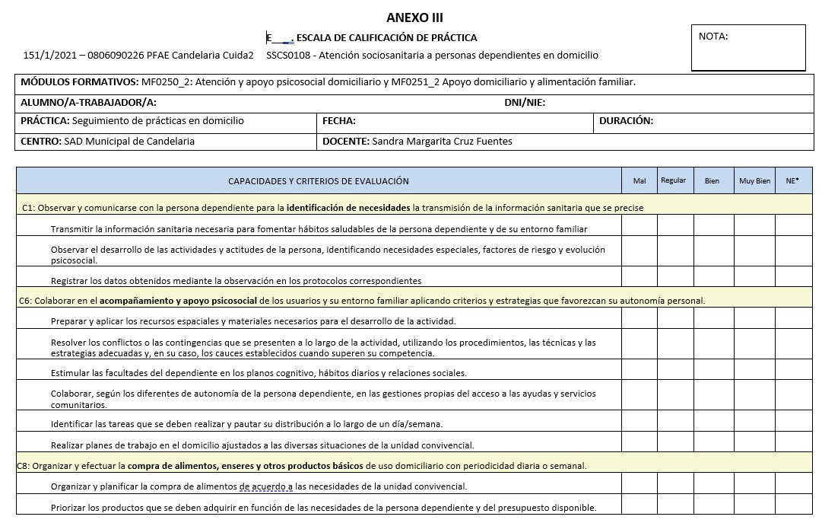
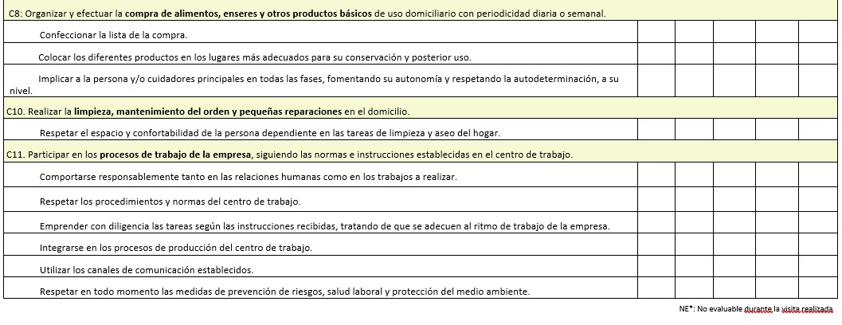

Cód. Validación: H7F7T3JK7D2RW2ESWJPPSACXW | Verificación: https://candelaria.sedelectronica.es/
Documento firmado electrónicamente desde la plataforma esPublico Gestiona | Página 92 de 157

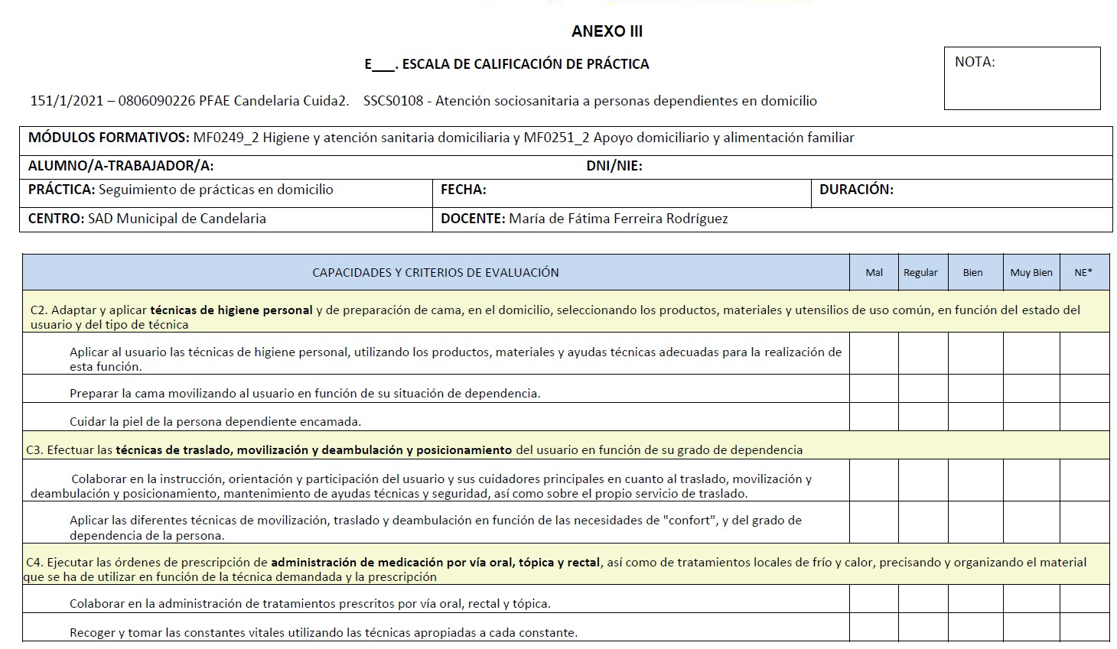
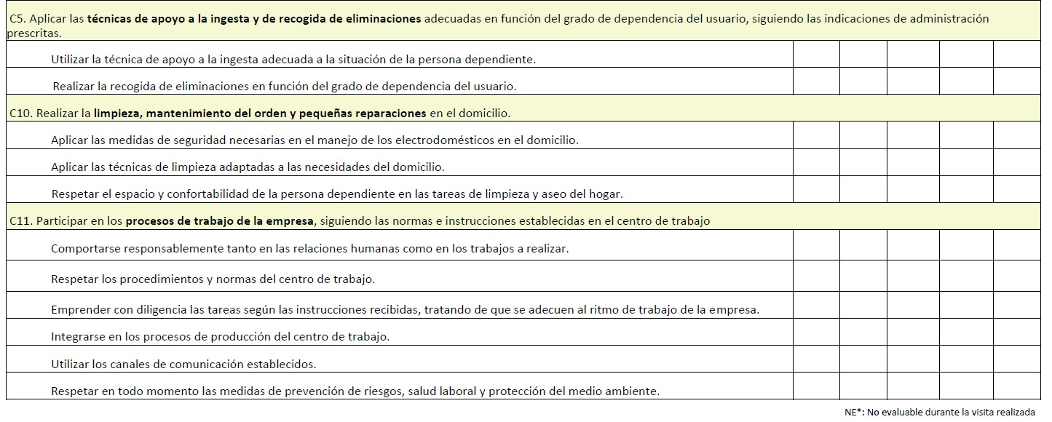
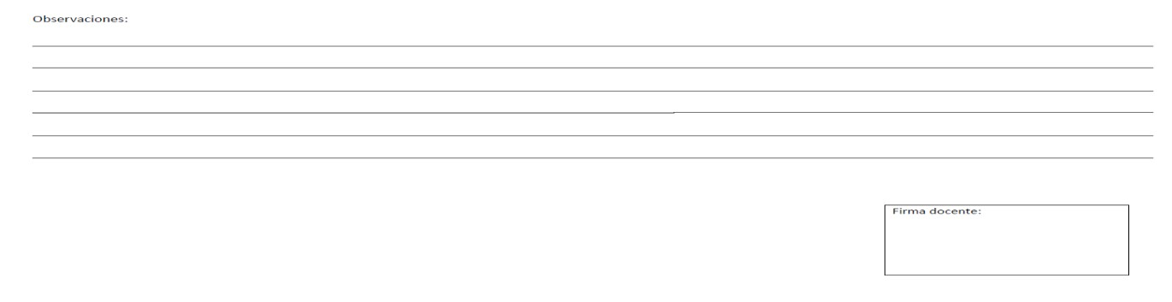
Cód. Validación: H7F7T3JK7D2RW2ESWJPPSACXW | Verificación: https://candelaria.sedelectronica.es/
Documento firmado electrónicamente desde la plataforma esPublico Gestiona | Página 93 de 157

No obstante, la Junta de Gobierno Local acordará lo más procedente.

Consta en el expediente Informe Jurídico emitido por Doña Rosa Edelmira González Sabina, que desempeña el puesto de Jurista, de 25 de mayo de 2022, debidamente conformado por Doña María del Pilar Chico Delgado, Técnico de la Administración General, del 25 de mayo de 2022, del siguiente tenor literal:

“INFORME JURÍDICO
Visto el expediente referenciado, la Técnico jurista, Doña Rosa Edelmira González Sabina, debidamente conformado por la funcionaria Doña María del Pilar Chico Delgado, emite el siguiente informe:
Vista la propuesta de Alcaldía de fecha 24 de mayo de 2022, relativa a la aprobación y suscripción del Convenio de Colaboración entre el Ayuntamiento de Candelaria y la Empresa de Inserción Viviendas y Servicios Municipales de Candelaria S.L. para la realización de servicios de atención sociosanitaria a personas en domicilio, por parte del alumnado trabajador del proyecto de Formación en Alternancia con el Empleo denominado PFAE Candelaria cuida2, encaminado a la consecución de las obras y servicios previstos en el mencionado proyecto y a la realización de la formación práctica prevista en el mismo.

Fundamentos de derecho Resultan de aplicación los siguientes:
- Ley 39/2015, de 1 de octubre del Procedimiento Administrativo Común de las Administraciones Públicas:
Cód. Validación: H7F7T3JK7D2RW2ESWJPPSACXW | Verificación: https://candelaria.sedelectronica.es/
Documento firmado electrónicamente desde la plataforma esPublico Gestiona | Página 94 de 157
El art. 86.1 que establece que “Las Administraciones Públicas podrán celebrar acuerdos, pactos, convenios o contratos con personas tanto de derecho público como privado, siempre que no sean contrarios al ordenamiento jurídico ni versen sobre materias no susceptibles de transacción y tengan por objeto satisfacer el interés público que tienen encomendado, con el alcance, efectos y régimen jurídico específico que, en su caso, prevea la disposición que lo regule, pudiendo tales actos tener la consideración de finalizadores de los procedimientos administrativos o insertarse en los mismos con carácter previo, vinculante o no, a la resolución que les ponga fin”
El art. 86.2 que establece que “los citados instrumentos deberán establecer como contenido mínimo la identificación de las partes intervinientes, el ámbito personal, funcional y territorial, y el plazo de vigencia, debiendo publicarse o no según su naturaleza y las personas a las que estuvieran destinados”
- Ley 40/2015, de 1 de octubre, de Régimen Jurídico del Sector Público:
El art. 47.1, establece que “son convenios los acuerdos con efectos jurídicos adoptados por las Administraciones Públicas, los organismos públicos y entidades de derecho público vinculados o dependientes o las Universidades Públicas entre sí o con sujetos de derecho privado para un fin común.
…...Los convenios no podrán tener por objeto prestaciones propias de los contratos. En tal caso, su naturaleza y régimen jurídico se ajustará a lo previsto en la legislación de contratos del sector público.”
El art. 48.1 del mismo cuerpo legal señala que “Las Administraciones Públicas, sus organismos públicos y entidades de derecho público vinculados o dependientes y las Universidades Públicas, en el ámbito de sus respectivas competencias, podrán suscribir convenios con sujetos de derecho público y privado, sin que ello pueda suponer cesión de la titularidad de la competencia.
El punto 3 del citado artículo señala que “La suscripción de convenios deberá mejorar la eficiencia de la gestión pública, facilitar la utilización conjunta de medios y servicios públicos, contribuir a la realización de actividades de utilidad pública...”
El punto 8 del mismo establece que “Los convenios se perfeccionan por la prestación del consentimiento de las partes.
El art. 49.1 de la citada ley, en cuanto al contenido que deben de incluir los convenios de colaboración.
Y el art. 49.2 señala que “En cualquier momento antes dela finalización del plazo previsto en el apartado anterior, los firmantes del convenio podrán acordar unánimemente su prórroga por un periodo de hasta cuatro años adicionales o su extinción”.
En cuanto al órgano competente, es la Junta de Gobierno Local el órgano competente que tiene atribuido la competencia para la aprobación de programas, planes, convenios con entidades públicas o privadas para la consecución de los fines de interés público, así como la autorización a la Alcaldesa-Presidenta, para actuar y firmar en los citados convenios, planes o programas, en virtud de delegación del pleno adoptada en el punto 6 de la sesión plenaria de 28 de junio de 2019.
Por parte de este Ayuntamiento los convenios deberán ser suscritos por la AlcaldesaPresidenta haciendo uso de las competencias previstas en el art.21.1 b de la Ley 7/1985 de 2 de abril reguladora de Bases de régimen Local, del art. 41.12 del Real Decreto Legislativo 2568/1986, de 28 de noviembre por el que se aprueba el Reglamento de Organización, Funcionamiento y Régimen Jurídico de las Entidades Locales, en orden a la suscripción de documentos que vinculen contractualmente a la Entidad Local a la cual representa.
Cód. Validación: H7F7T3JK7D2RW2ESWJPPSACXW | Verificación: https://candelaria.sedelectronica.es/
Documento firmado electrónicamente desde la plataforma esPublico Gestiona | Página 95 de 157
A la vista de cuanto antecede, la informante estima que es posible la aprobación y suscripción del Convenio de colaboración entre el Ayuntamiento de Candelaria y la Empresa de Inserción Viviendas y Servicios Municipales de Candelaria S.L. para la realización de servicios de atención sociosanitaria a personas en domicilio, por parte del alumnado trabajador del proyecto de Formación en Alternancia con el Empleo denominado PFAE Candelaria2, encaminado a la consecución de las obras y servicios previstos en el mencionado proyecto y a la realización de la formación práctica prevista en el mismo y formula la siguiente Propuesta de Resolución, para que por la Junta de Gobierno Local se acuerde:

Propuesta de Resolución
PRIMERO.- Aprobar y suscribir el Convenio de colaboración entre el Ayuntamiento de Candelaria y la Empresa de Inserción Viviendas y Servicios Municipales de Candelaria S.L. para la realización de servicios de atención sociosanitaria a personas en domicilio, por parte del alumnado trabajador del proyecto de Formación en Alternancia con el Empleo denominado PFAE Candelaria cuida2, encaminado a la consecución de las obras y servicios previstos en el mencionado proyecto y a la realización de la formación práctica prevista en el mismo, en los términos expresados por la señora Alcaldesa y del siguiente tenor literal:

“Convenio de colaboración entre el Ayuntamiento de Candelaria y la Empresa de Inserción Viviendas y Servicios Municipales de Candelaria S.L. para la realización de servicios de atención sociosanitaria a personas en domicilio por parte del alumnado trabajador del proyecto de formación en alternancia con el empleo denominado PFAE CANDELARIA CUIDA2 encaminado a la consecución de las obras y servicios previstos en el mencionado proyecto y a la realización de la formación práctica prevista en el mismo.

REUNIDOS

De una parte, Doña María Concepción Brito Núñez, provista del D.N.I. nº ***1734**, en nombre y representación del Ilustre Ayuntamiento de Candelaria, con domicilio social en Avenida Constitución, Nº:7, CP: 38.530, CP: 38.530, Candelaria, y CIF nº P3801100C, cuya representación ostenta en virtud del cargo que ocupa de Alcaldesa-Presidenta de dicha Entidad, según consta en el acuerdo plenario de fecha 15 de junio de 2019.

De otra parte, Doña María Concepción Brito Núñez provista de D.N.I. nº ***1734**, en nombre y representación de la Entidad Empresa de Inserción Viviendas y Servicios Municipales de Candelaria S.L. del Ayuntamiento de la Villa de Candelaria con C.I.F.: B38904868, y domicilio social en la calle Avenida La Constitución nº7, 38530 Candelaria en su calidad de Presidenta, facultado a dichos efectos por el acuerdo del Consejo de Administración de fecha 13 de agosto de 2019.

Comparece e interviene en representación que ostenta de ambas Entidades y en el ejercicio de las facultades que sus cargos le confieren, reconociéndose capacidad bastante en derecho para la formalización de este Convenio de Colaboración, y en orden al mismo.

EXPONE

I.- Que el Ayuntamiento de Candelaria es la entidad promotora del Proyecto de Formación en Alternancia con el Empleo Candelaria Cuida2, en adelante PFAE Candelaria Cuida2, cuyo objetivo consiste en formar a quince alumnas/os trabajadoras/es en la especialidad Atención sociosanitaria a personas en el domicilio, Código SSCS0108, Y Atención sociosanitaria a personas dependientes en Instituciones sociales, Código SSCS0208, ambos de nivel 2, según lo dispuesto en el Real Decreto 1379/2008 de 1 de agosto por el que se establecen dos certificados de profesionalidad de la familia profesional Servicios socioculturales y a la comunidad (Atención sociosanitaria a personas en el domicilio –Nivel 2 y Atención sociosanitaria a personas dependientes en instituciones sociales –Nivel 2) que se incluyen en el Repertorio Nacional de certificados de profesionalidad modificado por el Real Decreto 721/2011 de 20 de mayo.
Cód. Validación: H7F7T3JK7D2RW2ESWJPPSACXW | Verificación: https://candelaria.sedelectronica.es/
Documento firmado electrónicamente desde la plataforma esPublico Gestiona | Página 96 de 157

II.- El citado proyecto PFAE Candelaria Cuida2, ha sido objeto de subvención por parte del Servicio Canario de Empleo al amparo de la convocatoria publicada en el BOC nº 73, de fecha jueves 12 de abril de 2021 por el que se aprueban las bases reguladoras y se convoca el procedimiento para la concesión de subvenciones destinadas a la financiación del programa de formación en alternancia con el empleo para el ejercicio 2022 en régimen de concurrencia competitiva, dictándose Resolución de concesión nº: 151/1/2021-0806090226.

III.- Que el Ayuntamiento de Candelaria, a través de la ejecución y desarrollo del Proyecto PFAE Candelaria Cuida2, tiene como finalidad principal Prestar un servicio de calidad en la realización de sesiones de atención socio-sanitario en domicilio a personas con especiales necesidades de salud física, psíquica y social, que son atendidas por los servicios sociales municipales, a través de la contratación de un equipo de personas en formación en el certificado de profesionalidad de atención sociosanitaria a personas en domicilio. A la vez, que un equipo responsable de la formación y los servicios, donde rige la profesionalidad, apliquen las estrategias y procedimientos más adecuados para mantener y mejorar la calidad de vida de las personas usuarias, potenciando la autonomía personal de forma que facilite su permanencia en su medio habitual, en condiciones de seguridad, evitando situaciones de desarraigo y desintegración social a través del mantenimiento de sus relaciones sociales con el entorno.

IV.- Constituye el objeto de la Entidad Empresa de Inserción Viviendas y Servicios Municipales de Candelaria S.L. del Ayuntamiento de la Villa de Candelaria, la realización de cuantas actividades y prestación de servicios sean necesarias para hacer efectivo el desarrollo económico y social del municipio, sin otras limitaciones que las determinadas en el marco de estos estatutos y en los términos previstos en la legislación de régimen local.

V.- Ambas partes se comprometen a colaborar en todo aquello que resultase preciso para la formación del alumnado trabajador en materia de atención sociosanitaria a domicilio, en el marco de las obras y servicios del proyecto PFAE Candelaria Cuida2, durante la vigencia del presente Convenio.

En virtud de lo anteriormente expuesto, ambas entidades, acuerdan suscribir el presente Convenio de colaboración para la consecución de los fines comunes de interés público, de contribución al desarrollo económico del municipio, y en concreto de cooperación y colaboración conjunta en la ejecución del proyecto PFAE Candelaria Cuida2, cuyo soporte jurídico se sustenta en el capítulo VI de la Ley 40/2015, de 1 de octubre, de Régimen Jurídico del Sector Público. El presente Convenio se basa en las siguientes:

CLÁUSULAS

PRIMERA. - OBJETO
Constituye el objeto del presente Convenio de colaboración mutua entre las partes, al objeto de prestar servicios de atención sociosanitaria a domicilio por parte del alumnado trabajador del proyecto PFAE Candelaria Cuida2, a las personas que se les presta el servicio de atención domiciliaria (en adelante SAD), por parte de la mencionada Empresa de Inserción Viviendas y Servicios Municipales de Candelaria S.L., encaminados a la consecución de los servicios previstos en el mencionado proyecto y la realización de la formación práctica, que a continuación se detallan:
Cód. Validación: H7F7T3JK7D2RW2ESWJPPSACXW | Verificación: https://candelaria.sedelectronica.es/
Documento firmado electrónicamente desde la plataforma esPublico Gestiona | Página 97 de 157

Los servicios que prestarán y que serán objeto de trabajo del alumnado trabajador de este proyecto en su atención sociosanitaria a las personas en domicilio son los siguientes:

1: Observar y comunicarse con la persona dependiente para la identificación de necesidades, y la transmisión de la información sanitaria que se precise.

1.1. Transmitir la información sanitaria necesaria para fomentar hábitos saludables de la persona dependiente y de su entorno familiar.
1.2. Observar el desarrollo de las actividades y actitudes de la persona, identificando necesidades especiales, factores de riesgo y evolución física y psicosocial. 1.3. Registrar los datos obtenidos mediante la observación en los protocolos correspondientes

2: Adaptar y aplicar técnicas de higiene personal y de preparación de cama, en el domicilio, seleccionando los productos, materiales y utensilios de uso común, en función del estado del usuario y del tipo de técnica.

2.1. Aplicar al usuario las técnicas de higiene personal, utilizando los productos, materiales y ayudas técnicas adecuadas para la realización de esta función.
2.2. Preparar la cama movilizando al usuario en función de su situación de dependencia.
2.3. Cuidar la piel de la persona dependiente encamada.
3: Efectuar las técnicas de traslado, movilización, deambulación y posicionamiento del usuario en función de su grado de dependencia.

3.1. Colaborar en la instrucción, orientación y participación del usuario y sus cuidadores principales en cuanto al traslado, movilización, deambulación, posicionamiento y mantenimiento de ayudas técnicas y de seguridad, así como sobre el propio servicio de traslado.
3.2. Aplicar las diferentes técnicas de movilización, traslado y deambulación en función de las necesidades de "confort", y del grado de dependencia de la persona.

4: Ejecutar las órdenes de prescripción de administración de medicación por vía oral, tópica y rectal, así como de tratamientos locales de frío y calor, precisando y organizando el material que se ha de utilizar en función de la técnica demandada y la prescripción.

4.1. Colaborar en la administración de tratamientos prescritos por vía oral, rectal y tópica.
4.2. Recoger y tomar las constantes vitales utilizando las técnicas apropiadas a cada constante.

5: Aplicar las técnicas de apoyo a la ingesta y recogida de eliminaciones adecuadas en función del grado de dependencia del usuario, siguiendo las indicaciones de la administración prescrita.

5.1. Utilizar la técnica de apoyo a la ingesta adecuada a la situación de la persona dependiente.
5.2. Realizar la recogida de eliminaciones en función del grado de dependencia del usuario.
Cód. Validación: H7F7T3JK7D2RW2ESWJPPSACXW | Verificación: https://candelaria.sedelectronica.es/
Documento firmado electrónicamente desde la plataforma esPublico Gestiona | Página 98 de 157

6: Colaborar en el acompañamiento y apoyo psicosocial de los usuarios y su entorno familiar, aplicando criterios y estrategias que favorezcan su autonomía personal.

6.1. Preparar y aplicar los recursos espaciales y materiales necesarios para el desarrollo de la actividad.
6.2. Resolver los conflictos o las contingencias que se presenten a lo largo de la actividad, utilizando los procedimientos, las técnicas y las estrategias adecuadas y, en su caso, los cauces establecidos cuando superen su competencia.
6.3. Estimular las facultades del dependiente en los planos cognitivo, hábitos diarios y relaciones sociales.
6.4. Colaborar, según los diferentes grados de autonomía de la persona dependiente, en las gestiones propias del acceso a las ayudas y servicios comunitarios.

7: Elaborar el plan de trabajo en el domicilio, adaptando las actuaciones de intervención a las necesidades de la unidad convivencial.

7.1. Identificar las tareas que se deben realizar y pautar su distribución a lo largo de un día/semana.
7.2. Realizar planes de trabajo en el domicilio ajustados a las diversas situaciones de la unidad convivencial.

8: Organizar y efectuar la compra de alimentos, enseres y otros productos básicos de uso domiciliario con periodicidad diaria o semanal.

8.1. Organizar y planificar la compra de alimentos de acuerdo con las necesidades de la unidad convivencial.
8.2. Priorizar los productos que se deben adquirir en función de las necesidades de la persona dependiente y del presupuesto disponible.
8.3. Confeccionar la lista de la compra.
8.4. Colocar los diferentes productos en los lugares más adecuados para su conservación y posterior uso.
8.5. Implicar a la persona y/o cuidadores principales en todas las fases, fomentando su autonomía y respetando la autodeterminación, a su nivel.

9: Aplicar las técnicas básicas de cocina para la elaboración de menús, en función de las características de los miembros de la unidad familiar.

9.1. Elaborar los menús adecuados a la persona dependiente, siguiendo las normas referidas a la pre-elaboración, elaboración y conservación de los alimentos.
9.2. Limpiar los utensilios y equipos utilizados en el proceso, con la frecuencia, los productos y los métodos adecuados al uso y al tipo de material.
9.3. Mantener la temperatura de los alimentos requerida.
9.4. Utilizar de forma racional los materiales y los medios energéticos, evitando consumos, costes y desgastes innecesarios. 9.5. Cumplir las normas de manipulación de alimentos.

10: Realizar la limpieza, mantenimiento del orden y pequeñas reparaciones en el domicilio.

10.1. Aplicar las medidas de seguridad necesarias en el manejo de los electrodomésticos en el domicilio.
10.2. Aplicar las técnicas de limpieza adaptadas a las necesidades del domicilio.
10.3. Respetar el espacio y confortabilidad de la persona dependiente en las tareas de limpieza y aseo del hogar.
Cód. Validación: H7F7T3JK7D2RW2ESWJPPSACXW | Verificación: https://candelaria.sedelectronica.es/
Documento firmado electrónicamente desde la plataforma esPublico Gestiona | Página 99 de 157

11: Participar en los procesos de trabajo de la empresa, siguiendo las normas e instrucciones establecidas en el centro de trabajo.

11.1 Comportarse responsablemente tanto en las relaciones humanas como en los trabajos a realizar. 11.2 Respetar los procedimientos y normas del centro de trabajo.
11.3 Emprender con diligencia las tareas según las instrucciones recibidas, tratando de que se adecuen al ritmo de trabajo de la empresa.
11.4 Integrarse en los procesos de producción del centro de trabajo.
11.5 Utilizar los canales de comunicación establecidos.
11.6 Respetar en todo momento las medidas de prevención de riesgos, salud laboral y protección del medio ambiente.

SEGUNDA. - CARACTERÍSTICAS DE LA COLABORACIÓN
Los servicios del alumnado trabajador de atención sociosanitaria a personas en domicilio, serán prestados con estricta observancia de las cláusulas del presente Convenio y de las normas internas de Empresa de Inserción Viviendas y Servicios Municipales de Candelaria S.L.

- Con carácter general, Empresa de Inserción Viviendas y Servicios Municipales de Candelaria S.L. colaborará en la aportación de los recursos humanos, materiales y equipos que permitan la realización de prácticas laborales del alumnado trabajador, en las que se desarrolle su actuación. El Ayuntamiento de Candelaria suministrará como entidad promotora, la uniformidad y los equipos de protección individual.
- Empresa de Inserción Viviendas y Servicios Municipales de Candelaria S.L. asignará una o varias personas responsables para la tutorización del alumnado trabajador durante los servicios realizados por el programa de formación en alternancia con el empleo, comprendido entre el 15 de junio de 2022 y el 20 de febrero de 2023.

- El servicio de atención sociosanitaria a personas en domicilio, citado anteriormente, se realizará los miércoles, jueves y viernes. La distribución de los turnos del alumnado trabajador, se realizará dentro de la franja horaria de las 8:00 h. a las 15:00 h. pudiendo verse modificado para el cumplimiento de los objetivos formativos propios del PFAE Candelaria Cuida2, siendo estas modificaciones comunicadas con antelación.

- Periódicamente, según la organización del servicio por parte de la Empresa de Inserción Viviendas y Servicios Municipales de Candelaria S.L., se realizarán rotaciones del alumnado trabajador del PFAE Candelaria Cuida2. Éstas, se efectuarán en función del Anexo I del presente Convenio “Listado de alumnado trabajador asignado a las rotaciones”, con el objetivo de garantizar la adquisición de las competencias profesionalizadoras del alumnado trabajador. Dicho Anexo se facilitará a la Empresa de Inserción Viviendas y Servicios Municipales de Candelaria S.L.

- A la finalización de cada rotación, la Empresa de Inserción Viviendas y Servicios Municipales de Candelaria S.L., se compromete a evaluar al alumnado trabajador según el Anexo II: “Ficha de Evaluación actitudinal durante los servicios”, para lo cual dicha empresa, designará una o varias personas responsables para ello.

f). El equipo directivo y docente del PFAE Candelaria Cuida2, realizará visitas a los servicios, con el objetivo de evaluar las competencias adquiridas por el alumnado trabajador, a través del ejercicio práctico de sus funciones en la Empresa de Inserción Viviendas y Servicios Municipales de Candelaria S.L., según el Anexo III: “Seguimiento de prácticas de centros de trabajo por parte del Equipo Docente, tanto en el área psicosocial como en la sanitaria”.
Cód. Validación: H7F7T3JK7D2RW2ESWJPPSACXW | Verificación: https://candelaria.sedelectronica.es/
Documento firmado electrónicamente desde la plataforma esPublico Gestiona | Página 100 de 157

- El alumnado trabajador del proyecto PFAE Candelaria Cuida2, se limitarán exclusivamente a cumplir las misiones que le encomiende la persona responsable que le asignen en la Empresa de Inserción Viviendas y Servicios Municipales de Candelaria S.L.

- Según lo establecido en el Reglamento (CE) nº 1828/2006, de la Comisión de 8 de diciembre de 2006, por el que se fijan normas de desarrollo para el Reglamento (CE) nº 1083/2006 y el Reglamento (CE) nº 1081/2006, relativo al deber de información y publicidad estática de la obra o servicio el alumnado trabajador portará los logotipos reglamentarios correspondientes al del Gobierno de Canarias (Servicio Canario de Empleo), Ministerio de trabajo y economía social (Servicio Público de Empleo Estatal) y Ayuntamiento de Candelaria como entidad promotora a través de la uniformidad.

- El Ayuntamiento de Candelaria mantiene una relación laboral con el alumnado trabajador a través de contrato para la formación y el aprendizaje formalizado desde el día 21 de marzo de 2022 y que finaliza el 20 de febrero de 2023. No existe vínculo laboral del alumnado con la Empresa de Inserción Viviendas y Servicios Municipales de Candelaria S.L.

- El Ayuntamiento de Candelaria responderá ante los accidentes laborales que pudieran sufrir el alumnado trabajador durante el periodo de ejecución y desarrollo del PFAE Candelaria Cuida2, a través de la Mutua de Accidentes de Canarias (MAC GÜIMAR, en dependencias situadas en el Polígono Industrial de Güímar, Parcela 1A, Manzana C, Edificio Tastusa, locales 5,6 y 7).

- Correrán por parte del Ayuntamiento de Candelaria todos los daños y perjuicios de cualquier naturaleza que sean causados a terceros por el alumnado trabajador, en el ejercicio práctico de sus funciones en el proyecto PFAE Candelaria Cuida2. Para ello, la Corporación local cuenta con una póliza de responsabilidad civil general N.º: 0962070013815 con la aseguradora Mapfre España Compañía de Seguros y Reaseguros S.L.

- El alumnado trabajador están obligados a:
1 º.- Cumplir el horario en el centro de trabajo y rotaciones asignadas.
2º.- Asumir la responsabilidad de guardar confidencialidad respecto a los datos a los que tenga acceso por razón de las obras o servicios a ejecutar, sin perjuicio de las responsabilidades civiles y penales que se deriven de su incumplimiento.
3º.- Respeto a las normas de la entidad colaboradora.
4º.- Cumplimiento de las normas de prevención de riesgos laborales.

ll) En ningún caso el alumnado trabajador ejercerá labores de sustitución de otras y otros trabajadores contratados, por la Empresa de Inserción Viviendas y Servicios Municipales de Candelaria S.L., y realizarán su actividad práctica siempre bajo supervisión y contacto directo con el personal contratado a tal fin.

TERCERA. - CONFIDENCIALIDAD
El personal directivo y docente con relación con la Empresa de Inserción Viviendas y Servicios Municipales de Candelaria S.L., igualmente deberá guardar estricta confidencialidad respecto a los datos a los que tenga acceso por razón del servicio, sin perjuicio de las responsabilidades civiles y penales que se deriven de su incumplimiento.

CUARTA. - VIGENCIA
Cód. Validación: H7F7T3JK7D2RW2ESWJPPSACXW | Verificación: https://candelaria.sedelectronica.es/
Documento firmado electrónicamente desde la plataforma esPublico Gestiona | Página 101 de 157
El presente convenio entrará en vigor desde el día su firma y finalizará el 20 de febrero de 2023 siempre que no mediase denuncia expresa y por escrito por alguna de las partes con una antelación de un mes.

QUINTA. - TRATAMIENTO DE DATOS
En relación con el tratamiento de datos de carácter personal, ambas entidades, en el desarrollo de los servicios objeto del presente Convenio, atenderán las disposiciones de obligado cumplimiento establecidas en el Reglamento (UE) 679/2016, conocido como “Reglamento General de Protección de Datos” o “RGPD”, así como con la Ley Orgánica 3/2018, de 5 de diciembre, de Protección de Datos Personales y de garantía de los derechos digitales.

SEXTA. - CAUSAS DE EXTINCIÓN
Serán causas de extinción del convenio:
- La expiración del plazo para el que se firmó.
- El cese de la actividad de la Empresa de Inserción Viviendas y Servicios Municipales de Candelaria S.L.
- Fuerza mayor que imposibilite el desarrollo de los servicios programados.
- El mutuo acuerdo entre las partes firmantes del mismo.
- El incumplimiento de alguna de las cláusulas establecidas en el convenio.
- La denuncia del convenio por cualquiera de las partes, siempre que se hubiese realizado con una antelación suficiente a la fecha de finalización.

Y así, en base a lo expuesto, ambas partes suscriben el presente documento por triplicado, en el lugar y fecha señalados en el encabezamiento.

LA ALCALDESA-PRESIDENTA, LA PRESIDENTA,
María Concepción Brito Núñez. María Concepción Brito Núñez

Vº. Bº EL SECRETARIO MUNICIPAL
Octavio Manuel Fernández Hernández

ANEXO I

LISTADO DE ALUMNAS/OS TRABAJADORAS/ES ASIGNADOS A LAS ROTACIONES.

Entidad: Ayuntamiento de Candelaria.
Proyecto: PFAE CANDELARIA CUIDA2
Especialidad: Atención sociosanitaria a personas en domicilio.

Cód. Validación: H7F7T3JK7D2RW2ESWJPPSACXW | Verificación: https://candelaria.sedelectronica.es/
Documento firmado electrónicamente desde la plataforma esPublico Gestiona | Página 102 de 157
NOMBRE Y APELLIDOS | DNI
Bastarrica Bello, Sonia Margarita | ***8453**
Cardozo Jiménez, María Laura | ***2991**
Cruz González, Daniel | ***5575**
Darias Plasencia, Elizabeth | ***2276**
Delgado Rodríguez, Samuel | ***2426**
Fernández-Vega Moreno, Flor de Lis | ***3564**
García Rodríguez, Fernando | ***8957**
García Veguillas, Marta María | ***3040**
Hernández González, Raquel Davinia | ***5979**
Padilla Arteaga, María Pilar | ***9331**
Pérez Aguiar, Jacob | ***5384**
Pestano Hernández, Luz María | ***7612**
Quintero Casanova, María Elena | ***0360**
Rodríguez Ramos, Natalia Encarnación | ***9318**
Torres Batista, Angelina María | ***0938**

ANEXO II: FICHA DE EVALUACIÓN ACTITUDINAL durante los Servicios

PROYECTO: 151/1/2021-0806090226 SSCSO1808 ATENCIÓN SOCIOSANITARIA A PERSONAS DEPENDIENTES EN EL DOMICILIO
ALUMNO/A-TRABAJADOR/A: DNI: Fecha de cumplimentación: / /
Centro de trabajo/prácticas:
Tutora de empresa:

CAPACIDADES Y CRITERIOS DE EVALUACIÓN | % | NUNCA | ALGUNA VEZ | FRECUENTE | SIEMPRE
PUNTUALIDAD:
Las horas de entrada y salida las realiza puntualmente |  | 1 | 3 | 4 | 5
Las horas de entrada y salida al descanso las realiza puntualmente |  | 1 | 3 | 4 | 5
CUMPLIMIENTO DE NORMAS E INSTRUCCIONES:
Utiliza el uniforme y lo mantiene adecuadamente |  | 0 | 1 | 2 | 3
Comunica las faltas de asistencia y retrasos correctamente |  | 0 | 1 | 2 | 3
Emprende con diligencia las tareas según las instrucciones recibidas, tratando de adecuarse al ritmo de trabajo |  | 0 | 2 | 3 | 4
Cumple las tareas encomendadas de acuerdo con las indicaciones preestablecidas |  | 0 | 2 | 3 | 4
Respeta las normas de seguridad e higiene respecto al COVID-19 |  | 0 | 3 | 5 | 7
MOTIVACIÓN:
Muestra interés por el trabajo a realizar |  | 0 | 1 | 2 | 3
Tiene iniciativa: decisión, participación, disponibilidad y voluntariedad para la realización de tareas |  | 0 | 1 | 2 | 3
Es autónomo/a: busca soluciones a problemas |  | 0 | 1 | 2 | 3
Es constante: acaba los trabajos, se implica en los mismos |  | 0 | 1 | 2 | 3
COMUNICACIÓN/COMPETENCIA INTERPERSONAL:
Utiliza los distintos canales de comunicación establecidos |  | 0 | 0,5 | 1 | 2
Tiene capacidad de diálogo |  | 0 | 0,5 | 1 | 2
Muestra una actitud positiva (optimismo) |  | 0 | 0,5 | 1 | 2
Tiene capacidad de empatizar (ponerse en el lugar de la otra persona) |  | 0 | 1 | 2 | 3
Practica a diario la escucha activa (demuestra que está entendiendo lo que le dicen) |  | 0 | 0,5 | 1 | 2
Da señales no verbales de escucha (sonidos confirmatorios, asentir, contacto visual, proximidad, postura orientada, relajada, etc.) |  | 0 | 0,5 | 1 | 2
Trata al usuario/a acorde a sus circunstancias |  | 0 | 1 | 2 | 3
Muestra discreción evitando desvelar información confidencial |  | 0 | 0,5 | 1 | 2
TRABAJO EN EQUIPO:
Se adapta a los cambios de manera resolutiva y con buena predisposición |  | 0 | 1 | 2 | 3
Presta su ayuda y colaboración al resto de compañeros/as |  | 0 | 0,5 | 1 | 2
Crea un clima de confianza en el que sus compañeros/as puedan expresar sus sentimientos |  | 0 | 0,25 | 0,5 | 1
Se defiende sin agresión frente a la conducta poco cooperadora o razonable de los/as demás |  | 0 | 0,5 | 1 | 2
Se defiende con pasividad frente a la conducta poco cooperadora o razonable de los/as demás |  | 0 | 0,25 | 0,5 | 1
Utiliza un lenguaje asertivo (cordial, sin descalificaciones, mantener contacto visual, quitar importancia a los problemas, etc.) |  | 0 | 0,25 | 0,5 | 1
Gestiona los conflictos: trata de resolver y facilitar el entendimiento |  | 0 | 1 | 2 | 3
Contribuye a generar un adecuado clima laboral |  | 0 | 1 | 2 | 3
TOLERANTE: (aceptación de la diversidad y respeto a los/as compañeros/as)
Acepta a la otra persona tal cual se muestra |  | 0 | 1 | 2 | 3
Respeta los sentimientos que está viviendo el/a otro/a: respeta los silencios, los llantos, los enfados, etc. |  | 0 | 2 | 3 | 4
REFLEXIVA/ANALÍTICA (aceptar críticas y aceptar que no se sabe todo) |  | 1 | 3 | 5 | 7
SE IDENTIFICA CON EL PERFIL PROFESIONAL:
Presenta saber estar en el puesto de trabajo |  | 0 | 2 | 3 | 4
Respeta a sus superiores |  | 0 | 2 | 3 | 4
Es responsable en su desempeño profesional, siendo consciente de las consecuencias de sus actos |  | 0 | 1 | 2 | 3
Puntuación total |  |  |  |  | 100
Calificación
Observaciones:
___________________________________________________________________________ ___________________________________________________________________________ ______________Fdo.: ……………………………………………….
(Responsable del Alumnado trabajador)
Cód. Validación: H7F7T3JK7D2RW2ESWJPPSACXW | Verificación: https://candelaria.sedelectronica.es/
Documento firmado electrónicamente desde la plataforma esPublico Gestiona | Página 103 de 157

ANEXO III

E___: Seguimiento de prácticas de centros de trabajo por parte del Equipo Docente

Proyecto | 151/1/2011 – 0806090226 PFAE Candelaria Cuida2.
Certificado  de profesionalidad: | SSCS0108 Atención sociosanitaria a personas dependientes en domicilio.
Número y Nombre  de los  módulos | MF0250_2 Atención y apoyo psicosocial domiciliario.  MF0251_2 Apoyo domiciliario y alimentación familiar.

INSTRUCCIONES:

La escala de calificación (E ): Seguimiento de prácticas en Centros de Trabajo por parte del Equipo Docente, recoge el seguimiento del trabajo en prácticas del alumnado-trabajador en los servicios, cuya evaluación es realizada por el equipo docente del PFAE, de forma quincenal.
Los criterios de evaluación se relacionan con los contenidos de los módulos detallados anteriormente y sus correspondientes Unidades Formativas.
Cód. Validación: H7F7T3JK7D2RW2ESWJPPSACXW | Verificación: https://candelaria.sedelectronica.es/
Documento firmado electrónicamente desde la plataforma esPublico Gestiona | Página 104 de 157
La escala de calificación se divide en: Nunca (0); Pocas veces/Alguna vez (1); A menudo/Frecuentemente (2); Siempre (3).
La puntuación máxima de la prueba es de 10 puntos. Dicha puntuación se obtiene de la suma total de los ítems evaluados ponderados por el valor establecido en la escala, multiplicados por 0,10.
P.F. = (3*nº S) + (2*nº AV) + (nº AM) x 0,1586/puntuación máxima

Cód. Validación: H7F7T3JK7D2RW2ESWJPPSACXW | Verificación: https://candelaria.sedelectronica.es/
Documento firmado electrónicamente desde la plataforma esPublico Gestiona | Página 105 de 157


Cód. Validación: H7F7T3JK7D2RW2ESWJPPSACXW | Verificación: https://candelaria.sedelectronica.es/
Documento firmado electrónicamente desde la plataforma esPublico Gestiona | Página 106 de 157

SEGUNDO. - Facultar al Sra. Alcaldesa Presidenta para la firma del citado convenio y de la documentación precisa para la ejecución del mismo.

TERCERO. - Notificar el acuerdo que se adopte Empresa de Inserción Viviendas y Servicios Municipales de Candelaria S.L., a los efectos oportunos.”

No obstante, la Junta de Gobierno Local acordará lo más procedente

La Junta de Gobierno Local, previo debate y por unanimidad de los miembros presentes, acuerda:

PRIMERO.- Aprobar y suscribir el Convenio de colaboración entre el Ayuntamiento de Candelaria y la Empresa de Inserción Viviendas y Servicios Municipales de Candelaria S.L. para la realización de servicios de atención sociosanitaria a personas en domicilio, por parte del alumnado trabajador del proyecto de Formación en Alternancia con el Empleo denominado PFAE Candelaria cuida2, encaminado a la consecución de las obras y servicios previstos en el mencionado proyecto y a la realización de la formación práctica prevista en el mismo

SEGUNDO. - Facultar al Sra. Alcaldesa Presidenta para la firma del citado convenio y de la documentación precisa para la ejecución del mismo.
Cód. Validación: H7F7T3JK7D2RW2ESWJPPSACXW | Verificación: https://candelaria.sedelectronica.es/
Documento firmado electrónicamente desde la plataforma esPublico Gestiona | Página 107 de 157

TERCERO. - Notificar el acuerdo que se adopte Empresa de Inserción Viviendas y Servicios Municipales de Candelaria S.L., a los efectos oportunos.

6.-Urgencias.

6.- URGENCIA 1.- Expediente 4617/2022. Aprobar el Convenio de colaboración entre el Ayuntamiento de Candelaria y el Club de Baloncesto Pozo Virgen de Candelaria, para la promoción del baloncesto base en Candelaria.

Consta en el expediente propuesta del Concejal Delegado de Cultura, Identidad Canaria, Patrimonio Histórico, Fiestas, Juventud y Deportes, de fecha 23 de mayo de 2022, cuyo tenor literal es el siguiente:

“Propuesta a la Junta de Gobierno Local
Resultando la Concejalía de Deportes, se encarga del desarrollo de la política municipal en materia deportiva, en el término municipal de Candelaria.

Considerando que la Ley 1/2019, de 30 de enero, de la actividad física y el deporte de Canarias dispone en su art. 12.2a. que son competencia de los ayuntamientos canarios la promoción de actividad deportiva en su ámbito territorial, fomentando especialmente las actividades de iniciación y de carácter formativo y recreativo entre los colectivos de especial atención señalados en el artículo 3 de esta ley, entre los que se encuentran los niños y jóvenes.
Cód. Validación: H7F7T3JK7D2RW2ESWJPPSACXW | Verificación: https://candelaria.sedelectronica.es/
Documento firmado electrónicamente desde la plataforma esPublico Gestiona | Página 108 de 157
Considerando que la Ley 1/2019, de 30 de enero, de la actividad física y el deporte de Canarias, en su art. 9 b. permite a los Ayuntamientos realizar mediante convenios con los clubes o cualquier otro sistema previsto en el ordenamiento jurídico de las competencias atribuidas.

Resultando que el Club Deportivo Pozo Virgen de Candelaria es una asociación privada, sin ánimo de lucro, que dispone de la suficiente estructura y personalidad jurídica, integrado dentro de la federación correspondiente y demás organismos competentes, y tiene por objeto la promoción del deporte.

Resultando que ambas partes persiguen una misma finalidad de fomento de una actividad de interés público, como es la práctica del deporte por parte de la comunidad vecinal, convienen en aras de aunar esfuerzos y voluntades.

Se propone por parte de esta Concejalía:

Primero. - La aprobación del texto del convenio de colaboración para la promoción del baloncesto base en Candelaria, cuyo texto a continuación se describe:

CONVENIO DE COLABORACIÓN ENTRE EL ILUSTRE AYUNTAMIENTO DE LA VILLA DE CANDELARIA Y EL CLUB BALONCESTO POZO VIRGEN DE CANDELARIA PARA LA PROMOCION DEL BALONCESTO BASE EN CANDELARIA (ESCUELA MUNICIPAL DE BALONCESTO DE CANDELARIA).

COMPARECEN

De una parte, Dña. María Concepción Brito Núñez, en calidad de Alcaldesa-Presidenta del Ayuntamiento de la Villa de Candelaria, cuyas circunstancias personales no se hacen constar por actuar en razón de su referido cargo, asistida por el Secretario General, D. Octavio Manuel Fernández Hernández.
De la otra parte, D. Juan José Sabina Lugo, mayor de edad y provisto de D.N.I. nº ***7785**.
Ante mí, Don Octavio Manuel Fernández Hernández, Secretario General del Ilustre Ayuntamiento de la Villa de Candelaria.

INTERVIENEN

Dña. María Concepción Brito Núñez, en calidad de Alcaldesa-Presidenta del Ayuntamiento de la Villa de Candelaria (en adelante Ayuntamiento), especialmente facultada para este acto por acuerdo de la Junta de Gobierno Local de fecha […] y en virtud de la competencia que le otorga el art. 21.1.b) de la Ley 7/1985, reguladora de las Bases de Régimen Local, y asistida por D. Octavio Manuel Fernández Hernández, Secretario General, para dar fe del acto.
Cód. Validación: H7F7T3JK7D2RW2ESWJPPSACXW | Verificación: https://candelaria.sedelectronica.es/
Documento firmado electrónicamente desde la plataforma esPublico Gestiona | Página 109 de 157
D. Juan José Sabina Lugo, actuando en calidad de Vicepresidente del Club Baloncesto
Pozo Virgen de Candelaria (en adelante el club), con cédula de identificación fiscal nº G38607693, según manifestación del mismo y acuerdo adoptado, los comparecientes se reconocen mutuamente la competencia y capacidad legal necesaria y suficiente para suscribir el presente Convenio, y

EXPONEN

▪ Ley 1/2019, de 30 de enero, de la actividad física y el deporte de Canarias dispone como competencia del Ayuntamiento de la Villa de Candelaria la organización de actividades de deporte entre niños y jóvenes en el ámbito municipal (art. 12.2.a).
- Las competencias atribuidas al Ayuntamiento pueden ejecutarse por medio de convenios con los clubes o mediante cualquier otro sistema previsto en el Ordenamiento Jurídico (art. 9.b de la Ley 1/2019, de 30 de enero, de la actividad física y el deporte de Canarias).
- El Club, entidad deportiva que goza de personalidad jurídica propia y capacidad de obrar suficiente para el cumplimiento de sus fines, presentó al Ayuntamiento de Candelaria (Concejalía de Deportes) un proyecto de Equipos de Base, con una previsión de equipos y técnicos, una programación de las actividades deportivas y un presupuesto, a ejecutar en dicho municipio, con el fin de promocionar el deporte en el término municipal de Candelaria entre los deportistas en edad escolar.
- El Club tiene reconocido en su objeto social la práctica de actividades físicas y deportivas sin ánimo de lucro, y como actividad principal la del baloncesto.
- En el ámbito de las respectivas competencias ambas partes están interesadas en iniciar una colaboración mediante el presente Convenio de Colaboración.
A tal efecto, el Ayuntamiento y el Club suscriben el presente Convenio que se sujetará a las siguientes,

CLÁUSULAS

Primera. - Objeto.

Es objeto del presente convenio fomentar la práctica del deporte, por parte de los escolares del municipio, trazando como objetivo la difusión y divulgación del baloncesto base a través de la Escuela Municipal de Baloncesto de Candelaria, a partir de ahora E.M.B.C., así como la participación en los eventos deportivos y competiciones federadas para tal fin.

Segunda. - Vigencia.

La vigencia del Convenio se extiende desde la firma del presente hasta el 31 diciembre de 2022.

Tercera. - Obligaciones de las partes.

Para la realización de las actuaciones las partes firmantes del presente convenio se comprometen a:
Cód. Validación: H7F7T3JK7D2RW2ESWJPPSACXW | Verificación: https://candelaria.sedelectronica.es/
Documento firmado electrónicamente desde la plataforma esPublico Gestiona | Página 110 de 157

A) Por parte del Ayuntamiento de Candelaria:

- Abonará, en forma de subvención y en el plazo máximo de tres meses desde la firma del presente convenio, una aportación económica en función de los equipos registrados y según la cantidad fijada en el anexo número 1, en el que se describen las baremaciones por categoría de baloncesto base y en el que especifica el importe a recibir por cada equipo creado, además de 24.825 € en concepto de gastos de coordinación y administración, para la Escuela Municipal de Baloncesto de Candelaria para la anualidad 2022, pudiendo realizarse más pagos durante el año, mediante propuesta del Concejal de Deportes. Esta subvención será compatible con otras subvenciones, ayudas e ingresos. En todo caso, la contribución financiera del Ayuntamiento no implicará subrogación del mismo en ningún derecho u obligación que se deriven de la titularidad de las actividades, que corresponde en exclusiva al
Club.

- Para el correcto desarrollo de la actividad de la EMBC y el resto de equipos del Club, les cederá las instalaciones deportivas municipales que se acuerden, en los horarios que se establezcan, pudiendo el Ayuntamiento organizar eventos, para la promoción del deporte, dentro de estos horarios, comunicándolo con antelación a los afectados. Asimismo, la Federación Insular de Baloncesto de Tenerife podrá fijar partidos, dentro de estos horarios, para completar el calendario competitivo.
- En el caso de la organización de un campus de baloncesto (contemplado en la ordenanza fiscal vigente), abonará en forma de subvención, en función del número de monitorías desarrolladas por el Club, 30€ por día de celebración de campus, por cada una de ellas, además de aquellos gastos materiales (trofeos, camisas…) que se deriven de la organización del mismo. Dicha subvención se abonará en un plazo máximo de cuatro meses tras finalizada la actividad. Para tener derecho a la subvención el número de alumnos por monitoría será un mínimo de 10, pudiendo variar previo informe del Club y con la aprobación de la Concejalía de Deportes. Sólo computarán para su pago aquellas monitorías que tengan regularizadas sus inscripciones previo a la finalización del campus, y cumplan con el número mínimo de inscripciones establecidas. La duración diaria de la actividad será de 9 a 13h, a la que se habrá de incluir un horario de permanencia de 8 a 9h y de 13 a 14h.

- Tramitar las inscripciones de los interesados en sede física o electrónica del Ayuntamiento, solicitando a los interesados todos los requisitos expuestos y cumplimentada debidamente la hoja de inscripción.

B) Por parte del Club Baloncesto Pozo Virgen de Candelaria:

- Tramitar en la Federación Insular de Baloncesto de Tenerife, la licencia federativa y la mutualidad correspondiente, a efectos de seguro y responsabilidades, de los inscritos en las E.M.B.C. que disputen competición federada con el Club para formalizar su inscripción, siendo requisito indispensable para comenzar la actividad deportiva dentro de dicha Escuela Municipal.
Cód. Validación: H7F7T3JK7D2RW2ESWJPPSACXW | Verificación: https://candelaria.sedelectronica.es/
Documento firmado electrónicamente desde la plataforma esPublico Gestiona | Página 111 de 157
- Inscribirá, en los diferentes equipos resultantes, un máximo de 14 jugadores y un mínimo de 8, para poder recibir la subvención y así asegurar la correcta educación y participación de los inscritos. Aun así, ambas partes podrán llegar a un acuerdo, en los casos en donde no se respeten dichos datos y se pueda justificar la inscripción de equipos con más o menos jugadores de lo acordado. En el caso de la posibilidad de crear escuelas que no compitan (categorías no federadas) tendrán un trato diferente, especificado en el anexo 1 de baremaciones, al igual que se detalla para escuelitas, necesitando un mínimo de inscripción de 8 alumnos y un máximo de 14 por equipo y a los que se impartirá 8 meses de actividad.

- Organizar a su propio cargo y exclusiva responsabilidad, las actividades que se desprendan del presente Convenio, así como acreditar su ejecución mediante la entrega en la Concejalía de Deportes del Ayuntamiento de Candelaria de una memoria final, en el plazo de dos meses desde la finalización de la actividad, con definición de lo realizado, mejoras a realizar en la próxima campaña y justificación del cumplimiento de las demás condiciones establecidas en el presente convenio. Además, deberán informar a la Concejalía de Deportes semanalmente sobre los resultados y los partidos
a realizar de los equipos de la Escuela Municipal de Baloncesto. Asimismo, el Club dispondrá de los técnicos necesarios para la impartición de la programación prevista, debiendo acreditar antes del inicio de la actividad, ante la Concejalía de Deportes, estar en posesión de la correspondiente titulación oficial.

- El club deberá notificar en todo momento, y previamente, al correo
(deportes@candelaria.es) y al teléfono (822028770) de la Concejalía de Deportes, de las modificaciones en los servicios programados, tales como: ausencia por enfermedad o suspensión de las clases, con independencia que el club comunique estas modificaciones a las personas usuarias del servicio, por cualquier otro canal.

- El personal técnico (monitores) encargado del desarrollo de la actividad, deberá llevar durante las sesiones, la indumentaria facilitada por la Concejalía de Deportes.

- Hacer expresa mención en las actividades objeto del convenio de la colaboración económica del Ayuntamiento, y en todo caso hacerla constar en la publicidad del Club, conforme al modelo oficial de escudo y denominación municipal.

- Invitar expresamente, al final de temporada o de cada actividad, al representante del
Ayuntamiento y de la Concejalía de Deportes para el acto de entrega de trofeos y distinciones.

- Comunicar la obtención de otras subvenciones, ayudas, donaciones o cualquier otro ingreso concurrente con la misma actividad, procedentes de cualesquiera Administraciones Públicas, entes públicos o privados, nacionales o internacionales, velando en todo momento por concurrir en cualquier convocatoria de subvenciones que les sea compatible con el objeto de este acuerdo, al objeto de poder dotarse de mayores fondos para el mejor desarrollo de esa promoción deportiva.
Cód. Validación: H7F7T3JK7D2RW2ESWJPPSACXW | Verificación: https://candelaria.sedelectronica.es/
Documento firmado electrónicamente desde la plataforma esPublico Gestiona | Página 112 de 157
- Conforme el artículo 53 de la Ordenanza General municipal y Bases reguladoras de subvenciones, será el convenio de colaboración, quien fijará el plazo de justificación de las subvenciones y su final, que será como máximo, de tres meses desde la finalización del plazo para la realización de la actividad. No obstante, por razones justificadas debidamente motivadas no pudiera realizarse o justificarse en el plazo previsto, el órgano concedente podrá acordar, siempre con anterioridad a la finalización del plazo concedido, la prórroga del plazo, que no excederá de la mitad del previsto en el párrafo anterior, siempre que no se perjudiquen derechos de terceros.

Deberá presentarse una Cuenta Justificativa formada por:

- Una memoria de actuación justificativa del cumplimiento de las condiciones impuestas en la concesión de la subvención, con indicación de las actividades realizadas y de los resultados obtenidos.
- Una memoria económica justificativa del coste de las actividades realizadas, que contendrá una relación clasificada de los gastos e inversiones de la actividad, con identificación del acreedor y del documento, su importe, fecha de emisión y, en su caso, fecha de pago. Debe acompañarse de facturas incorporadas en la relación a que se hace referencia.

- Facilitar cuanta información que le sea requerida por el Ayuntamiento, por la Intervención del mismo y por cualquier otro órgano de fiscalización y control en ejercicio de sus respectivas competencias.

- Los ingresos que la Federación Insular de Baloncesto de Tenerife abona al club en concepto de subvención relativa a los arbitrajes, podrán incorporarse al crédito correspondiente del presupuesto de gastos, minorando en la misma cuantía la aportación del Ayuntamiento de la Villa de Candelaria. No obstante, dichos ingresos podrán ser invertidos directamente en la E.M.B.C.

- En el caso de la organización por parte del club previa aprobación de la Concejalía, de un campus, jornada de tecnificación, clinic, taller o actividad análoga, podrá cobrar dicho servicio a las personas inscritas y usar las instalaciones deportivas municipales acordadas, debiendo en todo momento, contratar un seguro de accidentes que, de cobertura a las personas no federadas en el propio club, así como incluir el logo del Ayuntamiento como colaborador en la cartelería y aplicar un descuento de un mínimo del 20 % sobre el precio más bajo de dicho servicio para las personas empadronadas en el municipio de Candelaria. Para la aprobación de dicho servicio, previo a la contratación y difusión, deberá trasladar a la Concejalía de Deportes el contenido de la contratación del seguro de accidentes, así como del diseño del cartel.

Cuarta. - Aplicación y seguimiento del Convenio.

La aplicación y desarrollo del presente Convenio se llevará a cabo por una comisión de seguimiento, cuyo funcionamiento se ajustará al régimen establecido en título preliminar, capítulo II, sección III de la Ley 40/2015, de 1 de octubre, de Régimen Jurídico del Sector Público.
Cód. Validación: H7F7T3JK7D2RW2ESWJPPSACXW | Verificación: https://candelaria.sedelectronica.es/
Documento firmado electrónicamente desde la plataforma esPublico Gestiona | Página 113 de 157
Quinta. - Reglamento Interno de la E.M.B. de Candelaria.

ARTÍCULO 1º.- INFRACCIONES Y SANCIONES

- Las infracciones serán conocidas y sancionadas mediante apertura de expediente deportivo.

- Las sanciones se graduarán en atención a la gravedad de la infracción, malicia o falsedad del afectado.
- Las infracciones se sancionan con multa deportiva a propuesta del cuadro técnico, delegado o directivos que formen la comisión deportiva-disciplinaria del club, cuya propuesta deberá ser elevada a la Comisión de Seguimiento para su resolución en el caso de infracciones graves y muy graves, y para el supuesto de infracciones leves el órgano competente para resolver será la Comisión Deportiva-Disciplinaria que designará el Ayuntamiento.

- Cuando concurran causas de excepcional gravedad en las infracciones, se podrá acordar incluso la separación total del equipo.

- La valoración de las faltas y correspondientes sanciones, impuesta por la comisión de disciplina serán revisables por la junta directiva en su totalidad a propuesta del infractor.

- Las faltas muy graves requerirán comunicación por escrito al infractor, haciendo constar la fecha y lo que la motiva.

ARTÍCULO 2º.-TIPO DE INFRACCIONES

  - LEVES.

    - No comparecer a entrenamientos, partidos y actos o requerimientos del cuadro técnico, médico o junta directiva.
    - Falta de uniformidad en partidos o entrenamientos.

  - GRAVES

    - Rechazar órdenes del cuadro técnico, medico, junta directiva o delegado del equipo.
    - Negarse infundadamente a participar en trabajos de tipo técnico o táctico en partidos o entrenamientos, sean estos oficiales o no.
    - Las faltas reiteradas de asistencia o puntualidad a convocatorias, partidos o entrenamientos.
    - Participar en otras actividades deportivas en el transcurso de la temporada vigente sea cual sea, sin permiso del club.

  - MUY GRAVES

    - Ofensas verbales o físicas a cualquier persona perteneciente al club, ya sean aficionados, directivos, entrenadores, delegados, jugadores, etc… en cualquier circunstancia o lugar.
Cód. Validación: H7F7T3JK7D2RW2ESWJPPSACXW | Verificación: https://candelaria.sedelectronica.es/
Documento firmado electrónicamente desde la plataforma esPublico Gestiona | Página 114 de 157
    - Tabaquismo (fumar), alcoholismo (embriaguez) o toxicomanía (uso de drogas).
    - Disminución voluntaria del rendimiento en su trabajo, ya sea en partidos o entrenamientos.
    - Ofensas verbales o físicas que dañen la imagen del club, tanto en partidos amistosos u oficiales, desplazamientos, entrenamientos, dentro o fuera del terreno de juego, o en cualquier tipo de acto donde se represente al club.

ARTÍCULO 3º.- ESCALA DE SANCIONES

  - SANCIONES DEPORTIVAS.

    - Las faltas leves serán sancionadas a criterio del cuadro técnico, según lo estimen conveniente, con comunicación a la comisión deportiva-disciplinaria.
    - Las faltas graves, a criterio del cuadro técnico, mediante informe a la comisión deportiva-disciplinaria. Esta sanción puede conllevar la separación del equipo, el entrenamiento en solitario, o algún otro castigo, por un máximo de un mes.
    - Las faltas muy graves pueden conllevar la separación total o parcial del club, desde un mes, la temporada o la expulsión.

  - SANCIONES ECONOMICAS.

    - Las sanciones económicas que conlleven los incidentes provocados por un jugador serán a cargo del propio jugador, o sus padres o tutores por defecto.

ARTÍCULO 4º.- OBLIGACIONES Y DEBERES

  - Es obligación y responsabilidad de los padres, el transporte y cuidado de los niños antes, y después de los entrenamientos y partidos. El club se exime de toda responsabilidad sobre sus jugadores fuera de la zona deportiva.

  - La asistencia a cualquier reunión informativa para jugadores o padres es obligatoria, en caso de no asistencia, se da por entendido que renuncia a todos los derechos o ventajas para los asistentes sin ningún derecho a reclamación alguna.

Todas estas normas de régimen interno, serán aplicadas a toda persona relacionada con el club, y en todos sus escalafones.

- La comisión deportiva-disciplinaria, la componen la Alcaldesa-Presidenta, el Concejal de Deportes, el Técnico de Deportes, el Presidente del Club, un Directivo del Club, y el Secretario del Ayuntamiento de Candelaria o técnico que designe.
- La comisión de seguimiento la componen la Alcaldesa-Presidenta, el Concejal de Deportes, el Técnico de Deportes, el Presidente del Club, un Directivo del Club, un representante de los padres de los jugadores de la E.M.B.C. y una persona que ejerza como secretario/a que designe el Ayuntamiento.
Cód. Validación: H7F7T3JK7D2RW2ESWJPPSACXW | Verificación: https://candelaria.sedelectronica.es/
Documento firmado electrónicamente desde la plataforma esPublico Gestiona | Página 115 de 157
ARTÍCULO 5º.- PROTECCIÓN DE DATOS PERSONALES

El Club garantiza que el tratamiento de los datos facilitados de los alumnos o participantes por la E.M.B.C, serán utilizados por el Club con la única finalidad de gestionar los distintos encuentros y actividades organizadas el Club y/o (en su defecto) el Ayuntamiento.

Los datos proporcionados se conservarán mientras se mantenga vigente el presente convenio, para cumplir con las obligaciones legales. Los datos no se cederán a terceros salvo en los casos en que exista una obligación legal. La E.M.B.C y por información el Ayuntamiento, tienen derecho a obtener confirmación sobre si el Club está tratando sus datos personales por tanto tiene derecho a acceder a sus datos personales, rectificar los datos inexactos o solicitar su supresión cuando los datos ya no sean necesarios.

El Club deberá cumplir con estricto rigor toda la normativa y en especial, la referente a la protección de datos de carácter personal, así como la confidencialidad de los datos de nuestros colaboradores, personal, padres, madres, tutores, etc. que se traten.

Se solicitará el consentimiento expreso a los padres, tutores legales, o participantes (en el caso de mayores de 14 años) para la utilización de las imágenes tomadas durante las actividades publicitarias, recreativas, participativas, o en el desarrollo del objeto del presente convenio, realizadas por el Club, en cualquier publicación (portal web, redes sociales, tablón anuncios, prensa escrita, folletos, flyers, etc.).

Al mismo tiempo, se le informa que ninguna de las imágenes podrá ser utilizada para otros fines distintos a los anteriormente mencionados sin autorización previa de la E.M.B.C o en su defecto, del Ayuntamiento. En el caso que esto sucediera, deberá informarse a los efectos oportunos.
Le recordamos que, de acuerdo con la Ley Orgánica de Protección de Datos de Carácter Personal, y en conformidad con el RGPD UE 2016/679 usted debe tener sus ficheros de datos personales, declarados en su Registro de Actividades de Tratamiento (RAT) y tener el procedimiento actualizado en orden del deber de informar al E.M.B.C., así como al Ayuntamiento con el fin de que puedan ejercer sus derechos de acceso, rectificación, supresión, limitación y portabilidad.

Sexta. - Los ingresos procedentes de la explotación de la actividad que excedan de las previsiones presupuestarias podrán incorporarse al crédito correspondiente del presupuesto de gastos, minorando en la misma cuantía la aportación del Ayuntamiento de la Villa de Candelaria. Para el correcto desarrollo de la actividad y asegurar liquidez al club para el pago de las obligaciones federativas, el club podrá exigir a las personas inscritas, previa aprobación de la Concejalía de Deportes, el abono de un máximo de 120 euros por temporada que siempre debería fraccionarse, mensualmente, para facilitar el pago por parte de las personas inscritas. No obstante, dichos ingresos podrán ser invertidos directamente en la E.M.B.C.

Séptima. - Cualquier relación jurídica de naturaleza laboral, civil, tributaria o de otro tipo, que adopte el Club con motivo de la gestión de este Convenio, será por su cuenta y riesgo, sin que implique, en ningún caso, relación directa o subsidiaria con el Ayuntamiento.
Cód. Validación: H7F7T3JK7D2RW2ESWJPPSACXW | Verificación: https://candelaria.sedelectronica.es/
Documento firmado electrónicamente desde la plataforma esPublico Gestiona | Página 116 de 157

Octava. - Si durante el curso de la temporada surge algún compromiso no previsto en el momento de confeccionar el programa anual de actividades, el mismo se supeditará a un acuerdo previo entre las partes.

Novena. - Causas de resolución.

- Por acuerdo expreso de las partes.

- Por incumplimiento de alguna de las cláusulas establecidas en el convenio.

Décima. - Someterse expresamente al presente convenio y a la interpretación que del mismo haga el Ayuntamiento, sin perjuicio de los derechos contenidos en el artículo 13 de la Ley 39/2015, de 1 de octubre, de Procedimiento Administrativo Común de las Administraciones Públicas y a los recursos que estime convenientes conforme el artículo 112 de dicha Ley.

Así queda redactado el presente Convenio de Colaboración, que firman los comparecientes, en la ciudad y fecha al comienzo indicados.

DOCUMENTO FIRMADO ELECTRÓNICAMENTE POR LA ALCALDESA Y EL SECRETARIO GENERAL

EL VICEPRESIDENTE DEL CLUB

Juan José Sabina Lugo

ANEXO 1

Concepto | SUBVENCIÓN/equipo
Cadete | 4.600,79 €
Pre-Cadete | 4.550,39 €
Infantil | 4.400,67 €
Pre-Infantil | 4.194,27 €
Minibasket | 4.228,79 €
Pre-Minibasket | 3.953,93 €
Benjamín | 3.802,74 €
Prebenjamín | 3.567,01 €
Escuelita | 1.934,87 €

Cód. Validación: H7F7T3JK7D2RW2ESWJPPSACXW | Verificación: https://candelaria.sedelectronica.es/
Documento firmado electrónicamente desde la plataforma esPublico Gestiona | Página 117 de 157
Conceptos subvencionados:

- Arbitrajes
- Entrenadores.
- Licencias, fichas y mutuas.
- Inversión en equipajes y material deportivo.
- Coordinación y material de oficina no inventariable.
- Gastos de viajes, desplazamientos internos, estancias o manutención por la participación en competiciones que estén autorizadas por la Concejalía.

Segundo. - Aprobar y disponer el gasto de 77.123,93€ con cargo al documento contable A.D. 2.22.0.02921 para la anualidad 2022.

Tercero. - Facultar a la Alcaldesa-Presidenta para la firma del citado convenio y de la documentación precisa para la ejecución del mismo.

No obstante, la Junta de Gobierno Local acordará lo más procedente

Consta en el expediente Informe Jurídico emitido por Doña Rosa Edelmira González Sabina, que desempeña el puesto de Jurista, de 25 de mayo de 2022, debidamente conformado por Doña María del Pilar Chico Delgado, Técnico de la Administración General, del 26 de mayo de 2022, del siguiente tenor literal:

“INFORME JURÍDICO
Visto el expediente referenciado, Doña Rosa Edelmira González Sabina, Técnico Jurista, debidamente conformado por la funcionaria María del Pilar Chico Delgado, Técnico de la Administración General, emite el siguiente informe, fiscalizado favorablemente por el Interventor Municipal:

Antecedentes de hecho

Vista Propuesta del Concejal Delegado de Deportes, de fecha 23 de mayo de 2022, relativa a la aprobación y suscripción del Convenio de colaboración entre el Ayuntamiento de Candelaria y el Club Baloncesto Pozo Virgen de Candelaria, para la promoción del baloncesto base en Candelaria.

Visto que obra en el expediente consignación presupuestaria en la aplicación 34100-48016, del Presupuesto General 2022. (A.D. 2.22.0.02921)

Fundamentos de derecho
Resultan de aplicación los siguientes:

- Ley 39/2015, de 1 de octubre del Procedimiento Administrativo Común de las Administraciones Públicas:
Cód. Validación: H7F7T3JK7D2RW2ESWJPPSACXW | Verificación: https://candelaria.sedelectronica.es/
Documento firmado electrónicamente desde la plataforma esPublico Gestiona | Página 118 de 157

El art. 86.1 que establece que “Las Administraciones Públicas podrán celebrar acuerdos, pactos, convenios o contratos con personas tanto de Derecho público como privado, siempre que no sean contrarios al ordenamiento jurídico ni versen sobre materias no susceptibles de transacción y tengan por objeto satisfacer el interés público que tienen encomendado, con el alcance, efectos y régimen jurídico específico que, en su caso, prevea la disposición que lo regule, pudiendo tales actos tener la consideración de finalizadores de los procedimientos administrativos o insertarse en los mismos con carácter previo, vinculante o no, a la resolución que les ponga fin.”

El art. 86.2 que establece que “Los citados instrumentos deberán establecer como contenido mínimo la identificación de las partes intervinientes, el ámbito personal, funcional y territorial, y el plazo de vigencia, debiendo publicarse o no según su naturaleza y las personas a las que estuvieran destinados.”

- Ley 40/2015, de 1 de octubre, de Régimen Jurídico del Sector Público:

El art. 47.1, establece que “ Son convenios los acuerdos con efectos jurídicos adoptados por las Administraciones Públicas, los organismos públicos y entidades de derecho público vinculados o dependientes o las Universidades públicas entre sí o con sujetos de derecho privado para un fin común.

…. Los convenios no podrán tener por objeto prestaciones propias de los contratos. En tal caso, su naturaleza y régimen jurídico se ajustará a lo previsto en la legislación de contratos del sector público.”
El art. 48.1 del mismo cuerpo legal señala que “Las Administraciones Públicas, sus organismos públicos y entidades de derecho público vinculados o dependientes y las Universidades públicas, en el ámbito de sus respectivas competencias, podrán suscribir convenios con sujetos de derecho público y privado, sin que ello pueda suponer cesión de la titularidad de la competencia.
El punto 3 del citado artículo señala que “La suscripción de convenios deberá mejorar la eficiencia de la gestión pública, facilitar la utilización conjunta de medios y servicios públicos, contribuir a la realización de actividades de utilidad pública …”
El punto 8 del mismo establece que “Los convenios se perfeccionan por la prestación del consentimiento de las partes.”
El artículo 49. 1 de la citada ley, en cuanto al contenido que deben de incluir los convenios de colaboración.
Y el artículo 49.2 señala que “En cualquier momento antes de la finalización del plazo previsto en el apartado anterior, los firmantes del convenio podrán acordar unánimemente su prórroga por un periodo de hasta cuatro años adicionales o su extinción”.
Cód. Validación: H7F7T3JK7D2RW2ESWJPPSACXW | Verificación: https://candelaria.sedelectronica.es/
Documento firmado electrónicamente desde la plataforma esPublico Gestiona | Página 119 de 157

• Ley 1/2019, de 30 de enero, de la actividad física y el deporte de Canarias.

El artículo 9 b) de la citada ley señala que “Las Administraciones públicas de Canarias están facultadas para gestionar, directamente o mediante los sistemas previstos en el ordenamiento jurídico, los servicios asumidos como propios de acuerdo con lo establecido en esta ley y demás normativa de aplicación. (…)”

Por su parte el artículo 12.2 a) “Son competencias de los ayuntamientos canarios la promoción de la actividad deportiva en su ámbito territorial, fomentando especialmente las actividades de iniciación y de carácter formativo y recreativo entre los colectivos de especial atención señalados en el artículo 3 de esta Ley”.

Los convenios suscritos por la Administración General del Estado o alguno de sus organismos públicos o entidades de derecho público vinculados o dependientes resultarán eficaces una vez inscritos en el Registro Electrónico estatal de Órganos e Instrumentos de Cooperación del sector público estatal, al que se refiere la disposición adicional séptima y publicados en el «Boletín Oficial del Estado». Previamente y con carácter facultativo, se podrán publicar en el Boletín Oficial de la Comunidad Autónoma o de la provincia, que corresponda a la otra Administración firmante.

En cuanto al órgano competente, es la Junta de Gobierno Local el órgano competente que tiene atribuido la competencia para la aprobación de programas, planes, convenios con entidades públicas o privadas para consecución de los fines de interés público, así como la autorización a la Alcaldesa - Presidenta, para actuar y firmar en los citados convenios, planes o programas, en virtud de delegación del pleno adoptada en el acuerdo primero, punto 6 de la sesión plenaria de 28 de junio de 2019, en el que se establece “ Primero: Delegar en la Junta de Gobierno Local las siguientes atribuciones del Pleno de la Corporación:… 6.- La aprobación de programas, planes o convenios con entidades públicas o privadas para la consecución de fines de interés público, así como la autorización al Alcalde Presidente para actuar y firmar, en los citados convenios, planes o programas, ante cualquier Administración Pública u órganos de ésta, en los términos previstos en la Ley Territorial 14/1.990, de Régimen Jurídico de las Administraciones Públicas de Canarias…”

Por parte de este Ayuntamiento los convenios deberán ser suscritos por la Alcaldesa-Presidenta haciendo uso de las competencias previstas en el art.21.1 b de la Ley 7/1985 de 2 de abril Reguladora de Bases de Régimen Local , del art 41.12 del Real Decreto Legislativo 2568/1986, de 28 de noviembre por el que se aprueba el Reglamento de Organización, Funcionamiento y Régimen Jurídico de las Entidades Locales, en orden a la suscripción de documentos que vinculen contractualmente a la Entidad Local a la cual representa.

A la vista de cuanto antecede, la informante estima que es posible jurídicamente la aprobación y suscripción del Convenio de colaboración a suscribir entre el Ayuntamiento de Candelaria y el Club Baloncesto Pozo Virgen de Candelaria, y formula la siguiente Propuesta de Resolución, para que por la Junta de Gobierno Local se acuerde:
Cód. Validación: H7F7T3JK7D2RW2ESWJPPSACXW | Verificación: https://candelaria.sedelectronica.es/
Documento firmado electrónicamente desde la plataforma esPublico Gestiona | Página 120 de 157

Propuesta de resolución

PRIMERO. - Aprobar y suscribir el Convenio de colaboración entre el Ayuntamiento de Candelaria y el Club Baloncesto Pozo Virgen de Candelaria, para la promoción del baloncesto base en Candelaria, del siguiente tenor literal:

“CONVENIO DE COLABORACIÓN ENTRE EL ILUSTRE AYUNTAMIENTO DE LA VILLA DE CANDELARIA Y EL CLUB BALONCESTO POZO VIRGEN DE CANDELARIA PARA LA PROMOCION DEL BALONCESTO BASE EN CANDELARIA (ESCUELA MUNICIPAL DE BALONCESTO DE CANDELARIA).

COMPARECEN

De una parte, Dña. María Concepción Brito Núñez, en calidad de Alcaldesa-Presidenta del Ayuntamiento de la Villa de Candelaria, cuyas circunstancias personales no se hacen constar por actuar en razón de su referido cargo, asistida por el Secretario General, D. Octavio Manuel Fernández Hernández.
De la otra parte, D. Juan José Sabina Lugo, mayor de edad y provisto de D.N.I. nº ***7785**.
Ante mí, Don Octavio Manuel Fernández Hernández, Secretario General del Ilustre Ayuntamiento de la Villa de Candelaria.

INTERVIENEN

Dña. María Concepción Brito Núñez, en calidad de Alcaldesa-Presidenta del Ayuntamiento de la Villa de Candelaria (en adelante Ayuntamiento), especialmente facultada para este acto por acuerdo de la Junta de Gobierno Local de fecha […] y en virtud de la competencia que le otorga el art. 21.1.b) de la Ley 7/1985, reguladora de las Bases de Régimen Local, y asistida por D. Octavio Manuel Fernández Hernández, Secretario General, para dar fe del acto.
D. Juan José Sabina Lugo, actuando en calidad de Vicepresidente del Club Baloncesto
Pozo Virgen de Candelaria (en adelante el club), con cédula de identificación fiscal nº G38607693, según manifestación del mismo y acuerdo adoptado, los comparecientes se reconocen mutuamente la competencia y capacidad legal necesaria y suficiente para suscribir el presente Convenio, y

EXPONEN

▪ Ley 1/2019, de 30 de enero, de la actividad física y el deporte de Canarias dispone como competencia del Ayuntamiento de la Villa de Candelaria la organización de actividades de deporte entre niños y jóvenes en el ámbito municipal (art. 12.2.a).
- Las competencias atribuidas al Ayuntamiento pueden ejecutarse por medio de convenios con los clubes o mediante cualquier otro sistema previsto en el Ordenamiento Jurídico (art. 9.b de la Ley 1/2019, de 30 de enero, de la actividad física y el deporte de Canarias).
- El Club, entidad deportiva que goza de personalidad jurídica propia y capacidad de obrar suficiente para el cumplimiento de sus fines, presentó al Ayuntamiento de Candelaria (Concejalía de Deportes) un proyecto de Equipos de Base, con una previsión de equipos y técnicos, una programación de las actividades deportivas y un presupuesto, a ejecutar en dicho municipio, con el fin de promocionar el deporte en el término municipal de Candelaria entre los deportistas en edad escolar.
Cód. Validación: H7F7T3JK7D2RW2ESWJPPSACXW | Verificación: https://candelaria.sedelectronica.es/
Documento firmado electrónicamente desde la plataforma esPublico Gestiona | Página 121 de 157

- El Club tiene reconocido en su objeto social la práctica de actividades físicas y deportivas sin ánimo de lucro, y como actividad principal la del baloncesto.
- En el ámbito de las respectivas competencias ambas partes están interesadas en iniciar una colaboración mediante el presente Convenio de Colaboración.

A tal efecto, el Ayuntamiento y el Club suscriben el presente Convenio que se sujetará a las siguientes,

CLÁUSULAS

Primera. - Objeto.

Es objeto del presente convenio fomentar la práctica del deporte, por parte de los escolares del municipio, trazando como objetivo la difusión y divulgación del baloncesto base a través de la Escuela Municipal de Baloncesto de Candelaria, a partir de ahora E.M.B.C., así como la participación en los eventos deportivos y competiciones federadas para tal fin.

Segunda. - Vigencia.

La vigencia del Convenio se extiende desde la firma del presente hasta el 31 diciembre de 2022.

Tercera. - Obligaciones de las partes.

Para la realización de las actuaciones las partes firmantes del presente convenio se comprometen a:

C) Por parte del Ayuntamiento de Candelaria:

- Abonará, en forma de subvención y en el plazo máximo de tres meses desde la firma del presente convenio, una aportación económica en función de los equipos registrados y según la cantidad fijada en el anexo número 1, en el que se describen las baremaciones por categoría de baloncesto base y en el que especifica el importe a recibir por cada equipo creado, además de 24.825 € en concepto de gastos de coordinación y administración, para la Escuela Municipal de Baloncesto de Candelaria para la anualidad 2022, pudiendo realizarse más pagos durante el año, mediante propuesta del Concejal de Deportes. Esta subvención será compatible con otras subvenciones, ayudas e ingresos. En todo caso, la contribución financiera del Ayuntamiento no implicará subrogación del mismo en ningún derecho u obligación que se deriven de la titularidad de las actividades, que corresponde en exclusiva al
Club.
Cód. Validación: H7F7T3JK7D2RW2ESWJPPSACXW | Verificación: https://candelaria.sedelectronica.es/
Documento firmado electrónicamente desde la plataforma esPublico Gestiona | Página 122 de 157

- Para el correcto desarrollo de la actividad de la EMBC y el resto de equipos del Club, les cederá las instalaciones deportivas municipales que se acuerden, en los horarios que se establezcan, pudiendo el Ayuntamiento organizar eventos, para la promoción del deporte, dentro de estos horarios, comunicándolo con antelación a los afectados. Asimismo, la Federación Insular de Baloncesto de Tenerife podrá fijar partidos, dentro de estos horarios, para completar el calendario competitivo.

- En el caso de la organización de un campus de baloncesto (contemplado en la ordenanza fiscal vigente), abonará en forma de subvención, en función del número de monitorías desarrolladas por el Club, 30€ por día de celebración de campus, por cada una de ellas, además de aquellos gastos materiales (trofeos, camisas…) que se deriven de la organización del mismo. Dicha subvención se abonará en un plazo máximo de cuatro meses tras finalizada la actividad. Para tener derecho a la subvención el número de alumnos por monitoría será un mínimo de 10, pudiendo variar previo informe del Club y con la aprobación de la Concejalía de Deportes. Sólo computarán para su pago aquellas monitorías que tengan regularizadas sus inscripciones previo a la finalización del campus, y cumplan con el número mínimo de inscripciones establecidas. La duración diaria de la actividad será de 9 a 13h, a la que se habrá de incluir un horario de permanencia de 8 a 9h y de 13 a 14h.

- Tramitar las inscripciones de los interesados en sede física o electrónica del Ayuntamiento, solicitando a los interesados todos los requisitos expuestos y cumplimentada debidamente la hoja de inscripción.

D) Por parte del Club Baloncesto Pozo Virgen de Candelaria:

- Tramitar en la Federación Insular de Baloncesto de Tenerife, la licencia federativa y la mutualidad correspondiente, a efectos de seguro y responsabilidades, de los inscritos en las E.M.B.C. que disputen competición federada con el Club para formalizar su inscripción, siendo requisito indispensable para comenzar la actividad deportiva dentro de dicha Escuela Municipal.

- Inscribirá, en los diferentes equipos resultantes, un máximo de 14 jugadores y un mínimo de 8, para poder recibir la subvención y así asegurar la correcta educación y participación de los inscritos. Aun así, ambas partes podrán llegar a un acuerdo, en los casos en donde no se respeten dichos datos y se pueda justificar la inscripción de equipos con más o menos jugadores de lo acordado. En el caso de la posibilidad de crear escuelas que no compitan (categorías no federadas) tendrán un trato diferente, especificado en el anexo 1 de baremaciones, al igual que se detalla para escuelitas, necesitando un mínimo de inscripción de 8 alumnos y un máximo de 14 por equipo y a los que se impartirá 8 meses de actividad.

- Organizar a su propio cargo y exclusiva responsabilidad, las actividades que se desprendan del presente Convenio, así como acreditar su ejecución mediante la entrega en la Concejalía de Deportes del Ayuntamiento de Candelaria de una memoria final, en el plazo de dos meses desde la finalización de la actividad, con definición de lo realizado, mejoras a realizar en la próxima campaña y justificación del cumplimiento de las demás condiciones establecidas en el presente convenio. Además, deberán informar a la Concejalía de Deportes semanalmente sobre los resultados y los partidos a realizar de los equipos de la Escuela Municipal de Baloncesto. Asimismo, el Club dispondrá de los técnicos necesarios para la impartición de la programación prevista, debiendo acreditar antes del inicio de la actividad, ante la Concejalía de Deportes, estar en posesión de la correspondiente titulación oficial.
Cód. Validación: H7F7T3JK7D2RW2ESWJPPSACXW | Verificación: https://candelaria.sedelectronica.es/
Documento firmado electrónicamente desde la plataforma esPublico Gestiona | Página 123 de 157

- El club deberá notificar en todo momento, y previamente, al correo
(deportes@candelaria.es) y al teléfono (822028770) de la Concejalía de Deportes, de las modificaciones en los servicios programados, tales como: ausencia por enfermedad o suspensión de las clases, con independencia que el club comunique estas modificaciones a las personas usuarias del servicio, por cualquier otro canal.

- El personal técnico (monitores) encargado del desarrollo de la actividad, deberá llevar durante las sesiones, la indumentaria facilitada por la Concejalía de Deportes.

- Hacer expresa mención en las actividades objeto del convenio de la colaboración económica del Ayuntamiento, y en todo caso hacerla constar en la publicidad del Club, conforme al modelo oficial de escudo y denominación municipal.

- Invitar expresamente, al final de temporada o de cada actividad, al representante del
Ayuntamiento y de la Concejalía de Deportes para el acto de entrega de trofeos y distinciones.

- Comunicar la obtención de otras subvenciones, ayudas, donaciones o cualquier otro ingreso concurrente con la misma actividad, procedentes de cualesquiera Administraciones Públicas, entes públicos o privados, nacionales o internacionales, velando en todo momento por concurrir en cualquier convocatoria de subvenciones que les sea compatible con el objeto de este acuerdo, al objeto de poder dotarse de mayores fondos para el mejor desarrollo de esa promoción deportiva.

- Conforme el artículo 53 de la Ordenanza General municipal y Bases reguladoras de subvenciones, será el convenio de colaboración, quien fijará el plazo de justificación de las subvenciones y su final, que será como máximo, de tres meses desde la finalización del plazo para la realización de la actividad. No obstante, por razones justificadas debidamente motivadas no pudiera realizarse o justificarse en el plazo previsto, el órgano concedente podrá acordar, siempre con anterioridad a la finalización del plazo concedido, la prórroga del plazo, que no excederá de la mitad del previsto en el párrafo anterior, siempre que no se perjudiquen derechos de terceros.

Deberá presentarse una Cuenta Justificativa formada por:

- Una memoria de actuación justificativa del cumplimiento de las condiciones impuestas en la concesión de la subvención, con indicación de las actividades realizadas y de los resultados obtenidos.
- Una memoria económica justificativa del coste de las actividades realizadas, que contendrá una relación clasificada de los gastos e inversiones de la actividad, con identificación del acreedor y del documento, su importe, fecha de emisión y, en su caso, fecha de pago. Debe acompañarse de facturas incorporadas en la relación a que se hace referencia.
Cód. Validación: H7F7T3JK7D2RW2ESWJPPSACXW | Verificación: https://candelaria.sedelectronica.es/
Documento firmado electrónicamente desde la plataforma esPublico Gestiona | Página 124 de 157

- Facilitar cuanta información que le sea requerida por el Ayuntamiento, por la Intervención del mismo y por cualquier otro órgano de fiscalización y control en ejercicio de sus respectivas competencias.

- Los ingresos que la Federación Insular de Baloncesto de Tenerife abona al club en concepto de subvención relativa a los arbitrajes, podrán incorporarse al crédito correspondiente del presupuesto de gastos, minorando en la misma cuantía la aportación del Ayuntamiento de la Villa de Candelaria. No obstante, dichos ingresos podrán ser invertidos directamente en la E.M.B.C.

- En el caso de la organización por parte del club previa aprobación de la Concejalía, de un campus, jornada de tecnificación, clinic, taller o actividad análoga, podrá cobrar dicho servicio a las personas inscritas y usar las instalaciones deportivas municipales acordadas, debiendo en todo momento, contratar un seguro de accidentes que, de cobertura a las personas no federadas en el propio club, así como incluir el logo del Ayuntamiento como colaborador en la cartelería y aplicar un descuento de un mínimo del 20 % sobre el precio más bajo de dicho servicio para las personas empadronadas en el municipio de Candelaria. Para la aprobación de dicho servicio, previo a la contratación y difusión, deberá trasladar a la Concejalía de Deportes el contenido de la contratación del seguro de accidentes, así como del diseño del cartel.

Cuarta. - Aplicación y seguimiento del Convenio.

La aplicación y desarrollo del presente Convenio se llevará a cabo por una comisión de seguimiento, cuyo funcionamiento se ajustará al régimen establecido en título preliminar, capítulo II, sección III de la Ley 40/2015, de 1 de octubre, de Régimen Jurídico del Sector Público.

Quinta. - Reglamento Interno de la E.M.B. de Candelaria.

ARTÍCULO 1º.- INFRACCIONES Y SANCIONES

- Las infracciones serán conocidas y sancionadas mediante apertura de expediente deportivo.

- Las sanciones se graduarán en atención a la gravedad de la infracción, malicia o falsedad del afectado.

- Las infracciones se sancionan con multa deportiva a propuesta del cuadro técnico, delegado o directivos que formen la comisión deportiva-disciplinaria del club, cuya propuesta deberá ser elevada a la Comisión de Seguimiento para su resolución en el caso de infracciones graves y muy graves, y para el supuesto de infracciones leves el órgano competente para resolver será la Comisión Deportiva-Disciplinaria que designará el Ayuntamiento.

- Cuando concurran causas de excepcional gravedad en las infracciones, se podrá acordar incluso la separación total del equipo.
Cód. Validación: H7F7T3JK7D2RW2ESWJPPSACXW | Verificación: https://candelaria.sedelectronica.es/
Documento firmado electrónicamente desde la plataforma esPublico Gestiona | Página 125 de 157

- La valoración de las faltas y correspondientes sanciones, impuesta por la comisión de disciplina serán revisables por la junta directiva en su totalidad a propuesta del infractor.

- Las faltas muy graves requerirán comunicación por escrito al infractor, haciendo constar la fecha y lo que la motiva.

ARTÍCULO 2º.-TIPO DE INFRACCIONES

  - LEVES.

    - No comparecer a entrenamientos, partidos y actos o requerimientos del cuadro técnico, médico o junta directiva.
    - Falta de uniformidad en partidos o entrenamientos.

  - GRAVES

    - Rechazar órdenes del cuadro técnico, medico, junta directiva o delegado del equipo.
    - Negarse infundadamente a participar en trabajos de tipo técnico o táctico en partidos o entrenamientos, sean estos oficiales o no.
    - Las faltas reiteradas de asistencia o puntualidad a convocatorias, partidos o entrenamientos.
    - Participar en otras actividades deportivas en el transcurso de la temporada vigente sea cual sea, sin permiso del club.

  - MUY GRAVES

    - Ofensas verbales o físicas a cualquier persona perteneciente al club, ya sean aficionados, directivos, entrenadores, delegados, jugadores, etc… en cualquier circunstancia o lugar.
    - Tabaquismo (fumar), alcoholismo (embriaguez) o toxicomanía (uso de drogas).
    - Disminución voluntaria del rendimiento en su trabajo, ya sea en partidos o entrenamientos.
    - Ofensas verbales o físicas que dañen la imagen del club, tanto en partidos amistosos u oficiales, desplazamientos, entrenamientos, dentro o fuera del terreno de juego, o en cualquier tipo de acto donde se represente al club.

ARTÍCULO 3º.- ESCALA DE SANCIONES

  - SANCIONES DEPORTIVAS.

    - Las faltas leves serán sancionadas a criterio del cuadro técnico, según lo estimen conveniente, con comunicación a la comisión deportiva-disciplinaria.
    - Las faltas graves, a criterio del cuadro técnico, mediante informe a la comisión deportiva-disciplinaria. Esta sanción puede conllevar la separación del equipo, el entrenamiento en solitario, o algún otro castigo, por un máximo de un mes.
Cód. Validación: H7F7T3JK7D2RW2ESWJPPSACXW | Verificación: https://candelaria.sedelectronica.es/
Documento firmado electrónicamente desde la plataforma esPublico Gestiona | Página 126 de 157
    - Las faltas muy graves pueden conllevar la separación total o parcial del club, desde un mes, la temporada o la expulsión.

  - SANCIONES ECONOMICAS.

    - Las sanciones económicas que conlleven los incidentes provocados por un jugador serán a cargo del propio jugador, o sus padres o tutores por defecto.

ARTÍCULO 4º.- OBLIGACIONES Y DEBERES

  - Es obligación y responsabilidad de los padres, el transporte y cuidado de los niños antes, y después de los entrenamientos y partidos. El club se exime de toda responsabilidad sobre sus jugadores fuera de la zona deportiva.

  - La asistencia a cualquier reunión informativa para jugadores o padres es obligatoria, en caso de no asistencia, se da por entendido que renuncia a todos los derechos o ventajas para los asistentes sin ningún derecho a reclamación alguna.

Todas estas normas de régimen interno, serán aplicadas a toda persona relacionada con el club, y en todos sus escalafones.

- La comisión deportiva-disciplinaria, la componen la Alcaldesa-Presidenta, el Concejal de Deportes, el Técnico de Deportes, el Presidente del Club, un Directivo del Club, y el Secretario del Ayuntamiento de Candelaria o técnico que designe.
- La comisión de seguimiento la componen la Alcaldesa-Presidenta, el Concejal de Deportes, el Técnico de Deportes, el Presidente del Club, un Directivo del Club, un representante de los padres de los jugadores de la E.M.B.C. y una persona que ejerza como secretario/a que designe el Ayuntamiento.

ARTÍCULO 5º.- PROTECCIÓN DE DATOS PERSONALES

El Club garantiza que el tratamiento de los datos facilitados de los alumnos o

participantes por la E.M.B.C, serán utilizados por el Club con la única finalidad de gestionar los distintos encuentros y actividades organizadas el Club y/o (en su defecto) el Ayuntamiento.

Los datos proporcionados se conservarán mientras se mantenga vigente el presente convenio, para cumplir con las obligaciones legales. Los datos no se cederán a terceros salvo en los casos en que exista una obligación legal. La E.M.B.C y por información el Ayuntamiento, tienen derecho a obtener confirmación sobre si el Club está tratando sus datos personales por tanto tiene derecho a acceder a sus datos personales, rectificar los datos inexactos o solicitar su supresión cuando los datos ya no sean necesarios.

El Club deberá cumplir con estricto rigor toda la normativa y en especial, la referente a la protección de datos de carácter personal, así como la confidencialidad de los datos de nuestros colaboradores, personal, padres, madres, tutores, etc. que se traten.
Cód. Validación: H7F7T3JK7D2RW2ESWJPPSACXW | Verificación: https://candelaria.sedelectronica.es/
Documento firmado electrónicamente desde la plataforma esPublico Gestiona | Página 127 de 157

Se solicitará el consentimiento expreso a los padres, tutores legales, o participantes (en el caso de mayores de 14 años) para la utilización de las imágenes tomadas durante las actividades publicitarias, recreativas, participativas, o en el desarrollo del objeto del presente convenio, realizadas por el Club, en cualquier publicación (portal web, redes sociales, tablón anuncios, prensa escrita, folletos, flyers, etc.).

Al mismo tiempo, se le informa que ninguna de las imágenes podrá ser utilizada para otros fines distintos a los anteriormente mencionados sin autorización previa de la E.M.B.C o en su defecto, del Ayuntamiento. En el caso que esto sucediera, deberá informarse a los efectos oportunos.

Le recordamos que, de acuerdo con la Ley Orgánica de Protección de Datos de Carácter Personal, y en conformidad con el RGPD UE 2016/679 usted debe tener sus ficheros de datos personales, declarados en su Registro de Actividades de Tratamiento (RAT) y tener el procedimiento actualizado en orden del deber de informar al E.M.B.C., así como al Ayuntamiento con el fin de que puedan ejercer sus derechos de acceso, rectificación, supresión, limitación y portabilidad.

Sexta. - Los ingresos procedentes de la explotación de la actividad que excedan de las previsiones presupuestarias podrán incorporarse al crédito correspondiente del presupuesto de gastos, minorando en la misma cuantía la aportación del Ayuntamiento de la Villa de Candelaria. Para el correcto desarrollo de la actividad y asegurar liquidez al club para el pago de las obligaciones federativas, el club podrá exigir a las personas inscritas, previa aprobación de la Concejalía de Deportes, el abono de un máximo de 120 euros por temporada que siempre debería fraccionarse, mensualmente, para facilitar el pago por parte de las personas inscritas. No obstante, dichos ingresos podrán ser invertidos directamente en la E.M.B.C.

Séptima. - Cualquier relación jurídica de naturaleza laboral, civil, tributaria o de otro tipo, que adopte el Club con motivo de la gestión de este Convenio, será por su cuenta y riesgo, sin que implique, en ningún caso, relación directa o subsidiaria con el Ayuntamiento.

Octava. - Si durante el curso de la temporada surge algún compromiso no previsto en el momento de confeccionar el programa anual de actividades, el mismo se supeditará a un acuerdo previo entre las partes.

Novena. - Causas de resolución.

- Por acuerdo expreso de las partes.

- Por incumplimiento de alguna de las cláusulas establecidas en el convenio.

Décima. - Someterse expresamente al presente convenio y a la interpretación que del mismo haga el Ayuntamiento, sin perjuicio de los derechos contenidos en el artículo 13 de la Ley 39/2015, de 1 de octubre, de Procedimiento Administrativo Común de las Administraciones Públicas y a los recursos que estime convenientes conforme el artículo 112 de dicha Ley.
Cód. Validación: H7F7T3JK7D2RW2ESWJPPSACXW | Verificación: https://candelaria.sedelectronica.es/
Documento firmado electrónicamente desde la plataforma esPublico Gestiona | Página 128 de 157

Así queda redactado el presente Convenio de Colaboración, que firman los comparecientes, en la ciudad y fecha al comienzo indicados.

DOCUMENTO FIRMADO ELECTRÓNICAMENTE POR LA ALCALDESA Y EL SECRETARIO GENERAL

EL VICEPRESIDENTE DEL CLUB

Juan José Sabina Lugo

ANEXO 1

Concepto | SUBVENCIÓN/equipo
Cadete | 4.600,79 €
Pre-Cadete | 4.550,39 €
Infantil | 4.400,67 €
Pre-Infantil | 4.194,27 €
Minibasket | 4.228,79 €
Pre-Minibasket | 3.953,93 €
Benjamín | 3.802,74 €
Prebenjamín | 3.567,01 €
Escuelita | 1.934,87 €

Conceptos subvencionados:

- Arbitrajes
- Entrenadores.
- Licencias, fichas y mutuas.
- Inversión en equipajes y material deportivo.
- Coordinación y material de oficina no inventariable.
- Gastos de viajes, desplazamientos internos, estancias o manutención por la participación en competiciones que estén autorizadas por la Concejalía.”
Cód. Validación: H7F7T3JK7D2RW2ESWJPPSACXW | Verificación: https://candelaria.sedelectronica.es/
Documento firmado electrónicamente desde la plataforma esPublico Gestiona | Página 129 de 157

SEGUNDO. - Aprobar y disponer el gasto de 77.123,93€ con cargo al documento contable A.D. 2.21.0.02921 para la anualidad 2022.
TERCERO. - Facultar a la Alcaldesa para la firma del citado Convenio y de la documentación precisa para la ejecución del mismo.

CUARTO. - Dar traslado del acuerdo que se adopte a la Concejalía de Deportes y al Club Baloncesto Pozo Virgen de Candelaria, a los efectos oportunos.

No obstante, la Junta de Gobierno Local acordará lo más procedente.”

La Junta de Gobierno Local, previo debate y por unanimidad de los miembros presentes, acuerda:

PRIMERO. - Aprobar y suscribir el Convenio de colaboración entre el Ayuntamiento de Candelaria y el Club Baloncesto Pozo Virgen de Candelaria, para la promoción del baloncesto base en Candelaria

SEGUNDO. - Aprobar y disponer el gasto de 77.123,93€ con cargo al documento contable A.D. 2.21.0.02921 para la anualidad 2022.
TERCERO. - Facultar a la Alcaldesa para la firma del citado Convenio y de la documentación precisa para la ejecución del mismo.

CUARTO. - Dar traslado del acuerdo que se adopte a la Concejalía de Deportes y al Club Baloncesto Pozo Virgen de Candelaria, a los efectos oportunos.

Cód. Validación: H7F7T3JK7D2RW2ESWJPPSACXW | Verificación: https://candelaria.sedelectronica.es/
Documento firmado electrónicamente desde la plataforma esPublico Gestiona | Página 130 de 157

6.- URGENCIA 2.- Expediente 5135/2022. Aprobar y suscribir el Convenio de colaboración entre el Ayuntamiento de Candelaria y la Empresa de Inserción Viviendas y Servicios Municipales de Candelaria S.L. para la realización de servicios de Actividades de Gestión Administrativa, por parte del alumnado trabajador del Proyecto de Formación en Alternancia con el Empleo denominado PFAE Candelaria Gestiona.

Consta en el expediente propuesta del Alcaldesa Presidenta, de fecha 03 de junio de 2022, cuyo tenor literal es el siguiente:

“Propuesta a la Junta de Gobierno Local
Convenio de colaboración entre el Ayuntamiento de Candelaria y la Empresa de Inserción Viviendas y Servicios Municipales de Candelaria S.L. para la realización de servicios de apoyo administrativo por parte del alumnado trabajador del proyecto de formación en alternancia con el empleo denominado PFAE CANDELARIA GESTIONA encaminado a la consecución de las obras y servicios previstos en el mencionado proyecto y a la realización de la formación práctica prevista en el mismo.

Dña. María Concepción Brito Núñez, en calidad de Alcaldesa Presidenta, al amparo de lo dispuesto en el Reglamento de Organización, Funcionamiento y Régimen Jurídico de las Entidades Locales, así como en la Ley 7/1985, de 2 de abril, Reguladora de las Bases de Régimen Local, formula la propuesta referenciada en el título del presente documento:
Cód. Validación: H7F7T3JK7D2RW2ESWJPPSACXW | Verificación: https://candelaria.sedelectronica.es/
Documento firmado electrónicamente desde la plataforma esPublico Gestiona | Página 131 de 157

Visto el expediente del proyecto denominado Formación en Alternancia con el Empleo, aprobado por Decreto de Alcaldía nº 2021/2716, de 05/10/2021, cuyo objeto de interés social es “prestar un servicio de calidad en la realización de operaciones de gestión administrativa
de servicios, tesorería y personal, así como la introducción de registros contables predefinidos, trabajando en el ayuntamiento de Candelaria y en la empresa municipal de inserción siguiendo instrucciones del personal responsable municipal, en condiciones de seguridad, respeto a la normativa vigente y atendiendo a criterios de calidad definidos por la organización municipal”

La ejecución del proyecto se extiende en un horizonte temporal de once meses y quince días y el personal contratado por esta Entidad a través contratos de formación durante once meses, están siendo formados para la obtención de dos certificados de profesionalidad de nivel 2
“Actividades de Gestión Administrativa”, Código ADGD0308.

Asimismo, el proyecto realiza la contratación del equipo directivo y formativo por un periodo de once meses y quince días, distribuidos en una semana anterior al comienzo del equipo contratado en formación y ocho días después de que el mencionado equipo haya finalizado.

Considerando que el citado proyecto se presentó a la convocatoria aprobada por Resolución publicada en el BOC nº 73, de fecha jueves 12 de abril de 2021 por el que se aprueban las bases reguladoras y se convoca el procedimiento para la concesión de subvenciones destinadas a la financiación del programa de formación en alternancia con el empleo para el ejercicio 2022 en régimen de concurrencia competitiva, dictándose Resolución de concesión nº: 151/1/2021-0806090226

Resultando que mediante Resolución Nº: 10940 / 2021 - Tomo: 1 - Libro: 604 - Fecha: 22/12/2021 08:55:47 de la dirección del servicio canario de empleo, por la que se conceden subvenciones destinadas a la financiación de proyectos de formación en alternancia con el empleo-garantía juvenil, cofinanciadas por el programa operativo de empleo juvenil 2014-2020, para el ejercicio 2021 que resuelve definitivamente la convocatoria anteriormente citada y concede una subvención al Ayuntamiento de Candelaria por importe de 317.963,10 € (trescientos diecisiete mil novecientos sesenta y tres euros y diez céntimos) para la ejecución del mencionado proyecto.

Tomando en consideración el Convenio de colaboración a suscribir entre esta Entidad y la Empresa de Inserción Viviendas y Servicios Municipales de Candelaria S.L. que se incorpora en la presente Propuesta y habida cuenta que el mismo no comporta obligaciones económicas entre las partes firmantes, se relacionan a continuación los documentos anexos que lo conforman:

I.- Anexo I. Listado de alumnas/os trabajadoras/es asignados a las rotaciones
II.-Anexo II. Ficha de valoración del responsable del centro de trabajo

Resultando que la suscripción del Convenio se fundamenta en que proporciona soporte técnico y formativo para la prestación de los servicios que en él se describen y que dichos servicios están, asimismo, recogidos en el Proyecto de Formación en Alternancia Candelaria Gestiona y que deben ser desempeñados por las/os trabajadoras/es en formación del citado proyecto, consistentes en servicios de Actividades de Gestión Administrativa, servicios en los que la colaboración con la Empresa de Inserción Viviendas y Servicios Municipales de Candelaria S.L.
Cód. Validación: H7F7T3JK7D2RW2ESWJPPSACXW | Verificación: https://candelaria.sedelectronica.es/
Documento firmado electrónicamente desde la plataforma esPublico Gestiona | Página 132 de 157

Desde esta Alcaldía, una vez estudiado el citado Convenio y comprobada la necesidad de que el mismo se formalice para la correcta ejecución del Proyecto, es por lo que se propone a la Junta de Gobierno Local:

ÚNICO.- Aprobar y suscribir el Convenio de colaboración entre el Ayuntamiento de Candelaria y la Empresa de Inserción Viviendas y Servicios Municipales de Candelaria S.L. para la realización de servicios de Actividades de Gestión Administrativa por parte del alumnado trabajador del proyecto de Formación en Alternancia con el Empleo denominado PFAE Candelaria Gestiona, que seguidamente se transcribe:

“Convenio de colaboración entre el Ayuntamiento de Candelaria y la Empresa de Inserción Viviendas y Servicios Municipales de Candelaria S.L. para la realización de servicios de Actividades de Gestión Administrativa por parte del alumnado trabajador del proyecto de formación en alternancia con el empleo denominado PFAE CANDELARIA GESTIONA encaminado a la consecución de las obras y servicios previstos en el mencionado proyecto y a la realización de la formación práctica prevista en el mismo.

REUNIDOS

De una parte, Doña María Concepción Brito Núñez, provista del D.N.I. nº ***1734**, en nombre y representación del Ilustre Ayuntamiento de Candelaria, con domicilio social en Avenida Constitución, Nº:7, CP: 38.530, CP: 38.530, Candelaria, y CIF nº P3801100C, cuya representación ostenta en virtud del cargo que ocupa de Alcaldesa-Presidenta de dicha Entidad, según consta en el acuerdo plenario de fecha 15 de junio de 2019.

De otra parte, Doña María Concepción Brito Núñez provista de D.N.I. nº ***1734**, en nombre y representación de la Entidad Empresa de Inserción Viviendas y Servicios Municipales de Candelaria S.L. del Ayuntamiento de la Villa de Candelaria con C.I.F.: B38904868, y domicilio social en la calle Avenida La Constitución nº7, 38530 Candelaria en su calidad de Presidenta, facultado a dichos efectos por el acuerdo del Consejo de Administración de fecha 18 de septiembre de 2019.

Comparece e interviene en representación que ostenta de ambas Entidades y en el ejercicio de las facultades que sus cargos le confieren, reconociéndose capacidad bastante en derecho para la formalización de este Convenio de Colaboración, y en orden al mismo.

EXPONE

I.- Que el Ayuntamiento de Candelaria es la entidad promotora del Proyecto de Formación en Alternancia con el Empleo Candelaria Gestiona, en adelante PFAE Candelaria Gestiona, cuyo objetivo consiste en formar a quince alumnas/os trabajadoras/es en la especialidad Actividades de Gestión Administrativa, Código ADGD0308, de nivel 2, según lo dispuesto en el Real Decreto 107/2008 de 1 de febrero por el que se establece el certificado de profesionalidad de la familia profesional Administración y Gestión (Actividades de Gestión Administrativa) Nivel 2 que se incluyen en el Repertorio Nacional de certificados de profesionalidad modificado por el Real Decreto 645/2011 de 9 de mayo.

II.- El citado proyecto PFAE Candelaria Gestiona, ha sido objeto de subvención por parte del Servicio Canario de Empleo al amparo de la convocatoria publicada en el BOC nº 73, de fecha jueves 12 de abril de 2021 por el que se aprueban las bases reguladoras y se convoca el procedimiento para la concesión de subvenciones destinadas a la financiación del programa de formación en alternancia con el empleo para el ejercicio 2022 en régimen de concurrencia competitiva, dictándose Resolución de concesión nº: 151/1/2021-0806090226.
Cód. Validación: H7F7T3JK7D2RW2ESWJPPSACXW | Verificación: https://candelaria.sedelectronica.es/
Documento firmado electrónicamente desde la plataforma esPublico Gestiona | Página 133 de 157

III.- Que el Ayuntamiento de Candelaria, a través de la ejecución y desarrollo del Proyecto PFAE Candelaria Gestiona, tiene como finalidad principal Prestar un servicio de calidad en la realización de operaciones de gestión administrativa de servicios, tesorería y personal, así como la introducción de registros contables predefinidos, trabajando en el ayuntamiento de Candelaria y en la empresa municipal de inserción siguiendo instrucciones del personal responsable municipal, en condiciones de seguridad, respeto a la normativa vigente y atendiendo a criterios de calidad definidos por la organización municipal.

IV.- Constituye el objeto de la Entidad Empresa de Inserción Viviendas y Servicios Municipales de Candelaria S.L. del Ayuntamiento de la Villa de Candelaria, la realización de cuantas actividades y prestación de servicios sean necesarias para hacer efectivo el desarrollo económico y social del municipio, sin otras limitaciones que las determinadas en el marco de estos estatutos y en los términos previstos en la legislación de régimen local.

V.- Ambas partes se comprometen a colaborar en todo aquello que resultase preciso para la formación del alumnado trabajador en materia de Actividades de Gestión Administrativa, en el marco de las obras y servicios del proyecto PFAE Candelaria Gestiona, durante la vigencia del presente Convenio.

En virtud de lo anteriormente expuesto, ambas entidades, acuerdan suscribir el presente Convenio de colaboración para la consecución de los fines comunes de interés público, de contribución al desarrollo económico del municipio, y en concreto de cooperación y colaboración conjunta en la ejecución del proyecto PFAE Candelaria Gestiona, cuyo soporte jurídico se sustenta en el capítulo VI de la Ley 40/2015, de 1 de octubre, de Régimen Jurídico del Sector Público. El presente Convenio se basa en las siguientes:

CLÁUSULAS

PRIMERA. - OBJETO
Constituye el objeto del presente Convenio de colaboración mutua entre las partes, al objeto de prestar servicios de Actividades de Gestión Administrativa por parte del alumnado trabajador del proyecto PFAE Candelaria Gestiona, por parte de la mencionada Empresa de Inserción Viviendas y Servicios Municipales de Candelaria S.L., encaminados a la consecución de los servicios previstos en el mencionado proyecto y la realización de la formación práctica, que a continuación se detallan:

Los servicios que prestarán y que serán objeto de trabajo del alumnado trabajador de este proyecto son los siguientes:

- Realizar las gestiones administrativas del proceso comercial

  - Aplicar las técnicas de comunicación en la atención a los usuarios, a través de los diferentes canales de comunicación, atendiendo a criterios de calidad de servicio de atención al usuario.
  - Efectuar los procesos de recogida de la información de la atención al usuario.
Cód. Validación: H7F7T3JK7D2RW2ESWJPPSACXW | Verificación: https://candelaria.sedelectronica.es/
Documento firmado electrónicamente desde la plataforma esPublico Gestiona | Página 134 de 157

- Realizar las gestiones administrativas de tesorería.

- Efectuar las actividades de apoyo administrativo de Recursos Humanos.

  - Organizar la información referente a los procesos de captación, selección, comunicación interna, formación, desarrollo y compensación y beneficios, utilizando las herramientas informáticas proporcionadas.
  - Preparar la documentación, los materiales y otros elementos necesarios en la selección, formación y desarrollo de los recursos humanos, atendiendo a criterios y normas de calidad.

- Realizar registros contables.

- Introducir datos y textos en terminales informáticos en condiciones de seguridad, calidad y eficiencia.

  - Disponer los diferentes elementos materiales y espacios de trabajo aplicando criterios de optimización de recursos, las normas de calidad, seguridad y salud en procesos de grabación de datos en terminales informáticos.
  - Identificar los criterios de actuación profesional propia en la actividad de grabación de datos, que permitan la integración y cooperación en grupos contribuyendo a crear un clima de trabajo productivo, de acuerdo con una ética personal y profesional adecuada.
  - Aplicar técnicas mecanográficas en un teclado extendido, con precisión, velocidad y calidad de escritura al tacto a través de aplicaciones informáticas específicas.
  - Grabar datos de tablas aplicando técnicas mecanográficas en un teclado numérico, con precisión, velocidad y calidad de escritura al tacto a través de aplicaciones informáticas específicas.
  - Modificar los errores localizados en la grabación de datos resaltándolos y cambiándolos mediante la utilización de cotejo de documentos, reglas ortográficas, mecanográficas y de acuerdo con las normas estandarizadas de calidad.

- Gestionar archivos en soporte convencional e informático

  - Identificar los componentes del equipamiento del sistema de archivos, sistemas operativos, redes, elementos y contenedores de archivo.
  - Utilizar las prestaciones de los sistemas operativos y de archivo de uso habitual en el ámbito organizacional, creando y manteniendo una estructura organizada y útil a los objetivos de archivo planteados consiguiéndose su optimización.
  - Aplicar las técnicas de registro y archivo de la información, que faciliten el acceso, la seguridad y la confidencialidad de la documentación en soporte papel.
Cód. Validación: H7F7T3JK7D2RW2ESWJPPSACXW | Verificación: https://candelaria.sedelectronica.es/
Documento firmado electrónicamente desde la plataforma esPublico Gestiona | Página 135 de 157
  - Ejecutar los procedimientos que garanticen la integridad, seguridad, disponibilidad y confidencialidad de la información.

- Manejar aplicaciones ofimáticas en la gestión de la información y la documentación.
  - Conocer el funcionamiento básico de los elementos que conforman el equipo informático disponible en el desarrollo de la actividad administrativa, con el fin de garantizar su operatividad.
  - Utilizar las herramientas de búsqueda, recuperación y organización de la información dentro del sistema, y en la red, de forma precisa y eficiente.
  - Utilizar las funciones de las aplicaciones de correo y en procesos tipo de recepción, emisión y registro de información.
  - Utilizar las funciones de las aplicaciones de correo y en procesos tipo de recepción, emisión y registro de información.

SEGUNDA. - CARACTERÍSTICAS DE LA COLABORACIÓN
Las prácticas laborales del alumnado trabajador de Actividades de Gestión Administrativa, serán prestadas con estricta observancia de las cláusulas del presente Convenio y de las normas internas de Empresa de Inserción Viviendas y Servicios Municipales de Candelaria S.L.

- Con carácter general, Empresa de Inserción Viviendas y Servicios Municipales de
Candelaria S.L. colaborará en la aportación de los recursos humanos, materiales y equipos que permitan la realización de prácticas laborales del alumnado trabajador, en las que se desarrolle su actuación. El Ayuntamiento de Candelaria suministrará como entidad promotora, la uniformidad y los equipos de protección individual.

- Empresa de Inserción Viviendas y Servicios Municipales de Candelaria S.L. asignará una o varias personas responsables para la tutorización del alumnado trabajador durante los servicios realizados por el programa de formación en alternancia con el empleo, comprendido entre el 15 de junio de 2022 y el 20 de febrero de 2023.

- El servicio de Actividades de Gestión Administrativa, citado anteriormente, se realizará los miércoles, jueves y viernes. La distribución de los turnos del alumnado trabajador, se realizará dentro de la franja horaria de las 8:00 h. a las 15:00 h.

- Periódicamente, según la organización del servicio por parte de la Empresa de Inserción Viviendas y Servicios Municipales de Candelaria S.L., se realizarán rotaciones del alumnado trabajador del PFAE Candelaria Gestiona. Éstas, se efectuarán en función del Anexo I del presente Convenio “Listado de alumnado trabajador asignado a las rotaciones”, con el objetivo de garantizar la adquisición de las competencias profesionalizadoras del alumnado trabajador. Dicho Anexo se facilitará a la Empresa de Inserción Viviendas y Servicios Municipales de Candelaria S.L.

- A la finalización de cada rotación, la Empresa de Inserción Viviendas y Servicios Municipales de Candelaria S.L., se compromete a evaluar al alumnado trabajador según el Anexo II: “Ficha de Evaluación actitudinal durante los servicios”, para lo cual dicha empresa, designará una o varias personas responsables para ello.

f). El equipo directivo y docente del PFAE Candelaria Gestiona, realizará visitas a los servicios, con el objetivo de evaluar las competencias adquiridas por el alumnado trabajador, a través del ejercicio práctico de sus funciones en la Empresa de Inserción Viviendas y Servicios Municipales de Candelaria S.L.
Cód. Validación: H7F7T3JK7D2RW2ESWJPPSACXW | Verificación: https://candelaria.sedelectronica.es/
Documento firmado electrónicamente desde la plataforma esPublico Gestiona | Página 136 de 157

- El alumnado trabajador del proyecto PFAE Candelaria Gestiona, se limitarán exclusivamente a cumplir las misiones que le encomiende la persona responsable que le asignen en la Empresa de Inserción Viviendas y Servicios Municipales de Candelaria S.L.

- Según lo establecido en el Reglamento (CE) nº 1828/2006, de la Comisión de 8 de diciembre de 2006, por el que se fijan normas de desarrollo para el Reglamento (CE) nº 1083/2006 y el Reglamento (CE) nº 1081/2006, relativo al deber de información y publicidad estática de la obra o servicio el alumnado trabajador portará los logotipos reglamentarios correspondientes al del Gobierno de Canarias (Servicio Canario de Empleo), Ministerio de Empleo y Seguridad Social (Servicio Público de Empleo Estatal) y Ayuntamiento de Candelaria como entidad promotora a través de la uniformidad.

- El Ayuntamiento de Candelaria mantiene una relación laboral con el alumnado trabajador a través de contrato de formación y aprendizaje formalizado desde el día 28 de marzo de 2022 y que finaliza el 27 de febrero de 2023. No existe vínculo laboral del alumnado con la Empresa de Inserción Viviendas y Servicios Municipales de Candelaria S.L.

- El Ayuntamiento de Candelaria responderá ante los accidentes laborales que pudieran sufrir el alumnado trabajador durante el periodo de ejecución y desarrollo del PFAE Candelaria Gestiona, a través de la Mutua de Accidentes de Canarias (MAC GÜIMAR, en dependencias situadas en el Polígono Industrial de Güímar, Parcela 1A, Manzana C, Edificio Tastusa, locales 5,6 y 7).

- Correrán por parte del Ayuntamiento de Candelaria todos los daños y perjuicios de cualquier naturaleza que sean causados a terceros por el alumnado trabajador, en el ejercicio práctico de sus funciones en el proyecto PFAE Candelaria Gestiona. Para ello, la Corporación local cuenta con una póliza de responsabilidad civil general N.º: 0962070013815 con la aseguradora Mapfre España Compañía de Seguros y Reaseguros S.L.

- El alumnado trabajador están obligados a:
1 º.- Cumplir el horario en el centro de trabajo y rotaciones asignadas.
2º.- Asumir la responsabilidad de guardar confidencialidad respecto a los datos a los que tenga acceso por razón de las obras o servicios a ejecutar, sin perjuicio de las responsabilidades civiles y penales que se deriven de su incumplimiento.
3º.- Respeto a las normas de la entidad colaboradora.
4º.- Cumplimiento de las normas de prevención de riesgos laborales.

ll) En ningún caso el alumnado trabajador ejercerá labores de sustitución de otras y otros trabajadores contratados, por la Empresa de Inserción Viviendas y Servicios Municipales de Candelaria S.L., y realizarán su actividad práctica siempre bajo supervisión y contacto directo con el personal contratado a tal fin.

TERCERA. - CONFIDENCIALIDAD
El personal directivo y docente con relación con la Empresa de Inserción Viviendas y Servicios Municipales de Candelaria S.L., igualmente deberá guardar estricta confidencialidad respecto a los datos a los que tenga acceso por razón del servicio, sin perjuicio de las responsabilidades civiles y penales que se deriven de su incumplimiento.

CUARTA. - VIGENCIA
Cód. Validación: H7F7T3JK7D2RW2ESWJPPSACXW | Verificación: https://candelaria.sedelectronica.es/
Documento firmado electrónicamente desde la plataforma esPublico Gestiona | Página 137 de 157
El presente convenio entrará en vigor desde el día su firma y finalizará el 20 de febrero de 2023 siempre que no mediase denuncia expresa y por escrito por alguna de las partes con una antelación de un mes.

QUINTA. - TRATAMIENTO DE DATOS
En relación con el tratamiento de datos de carácter personal, ambas entidades, en el desarrollo de los servicios objeto del presente Convenio, atenderán las disposiciones de obligado cumplimiento establecidas en el Reglamento (UE) 679/2016, conocido como “Reglamento General de Protección de Datos” o “RGPD”, así como con la Ley Orgánica 3/2018, de 5 de diciembre, de Protección de Datos Personales y de garantía de los derechos digitales.

SEXTA. - CAUSAS DE EXTINCIÓN
Serán causas de extinción del convenio:
- La expiración del plazo para el que se firmó.
- El cese de la actividad de la Empresa de Inserción Viviendas y Servicios Municipales de Candelaria S.L.
- Fuerza mayor que imposibilite el desarrollo de los servicios programados.
- El mutuo acuerdo entre las partes firmantes del mismo.
- El incumplimiento de alguna de las cláusulas establecidas en el convenio.
- La denuncia del convenio por cualquiera de las partes, siempre que se hubiese realizado con una antelación suficiente a la fecha de finalización.

Y así, en base a lo expuesto, ambas partes suscriben el presente documento por triplicado, en el lugar y fecha señalados en el encabezamiento.

LA ALCALDESA-PRESIDENTA, LA PRESIDENTA,
María Concepción Brito Núñez. María Concepción Brito Núñez

Vº. Bº EL SECRETARIO MUNICIPAL
Octavio Manuel Fernández Hernández

Consta en el expediente Informe Jurídico emitido por Doña María del Pilar Chico Delgado, que desempeña el puesto de Técnico de la Administración General, de fecha 03 de junio de 2022, Técnico de la Administración General, del siguiente tenor literal:

“INFORME JURÍDICO
Vista la propuesta de Alcaldía de fecha 20 de mayo de 2022, relativa a la aprobación y suscripción del Convenio de Colaboración entre el Ayuntamiento de Candelaria y la Empresa de Inserción Viviendas y Servicios Municipales de Candelaria S.L. para la realización de servicios de Actividades de Gestión Administrativa, por parte del alumnado trabajador del proyecto de Formación en Alternancia con el Empleo denominado PFAE Candelaria Gestiona, encaminado a la consecución de las obras y servicios previstos en el mencionado proyecto y a la realización de la formación práctica prevista en el mismo.
Cód. Validación: H7F7T3JK7D2RW2ESWJPPSACXW | Verificación: https://candelaria.sedelectronica.es/
Documento firmado electrónicamente desde la plataforma esPublico Gestiona | Página 138 de 157

Fundamentos de derecho
Resultan de aplicación los siguientes:
• Ley 39/2015, de 1 de octubre del Procedimiento Administrativo Común de las Administraciones Públicas:
El art. 86.1 que establece que “Las Administraciones Públicas podrán celebrar acuerdos, pactos, convenios o contratos con personas tanto de derecho público como privado, siempre que no sean contrarios al ordenamiento jurídico ni versen sobre materias no susceptibles de transacción y tengan por objeto satisfacer el interés público que tienen encomendado, con el alcance, efectos y régimen jurídico específico que, en su caso, prevea la disposición que lo regule, pudiendo tales actos tener la consideración de finalizadores de los procedimientos administrativos o insertarse en los mismos con carácter previo, vinculante o no, a la resolución que les ponga fin”
El art. 86.2 que establece que “los citados instrumentos deberán establecer como contenido mínimo la identificación de las partes intervinientes, el ámbito personal, funcional y territorial, y el plazo de vigencia, debiendo publicarse o no según su naturaleza y las personas a las que estuvieran destinados”
8. Ley 40/2015, de 1 de octubre, de Régimen Jurídico del Sector Público:
El art. 47.1, establece que “son convenios los acuerdos con efectos jurídicos adoptados por las Administraciones Públicas, los organismos públicos y entidades de derecho público vinculados o dependientes o las Universidades Públicas entre sí o con sujetos de derecho privado para un fin común.
…...Los convenios no podrán tener por objeto prestaciones propias de los contratos. En tal caso, su naturaleza y régimen jurídico se ajustará a lo previsto en la legislación de contratos del sector público.”
El art. 48.1 del mismo cuerpo legal señala que “Las Administraciones Públicas, sus organismos públicos y entidades de derecho público vinculados o dependientes y las Universidades Públicas, en el ámbito de sus respectivas competencias, podrán suscribir convenios con sujetos de derecho público y privado, sin que ello pueda suponer cesión de la titularidad de la competencia.
El punto 3 del citado artículo señala que “La suscripción de convenios deberá mejorar la eficiencia de la gestión pública, facilitar la utilización conjunta de medios y servicios públicos, contribuir a la realización de actividades de utilidad pública...”
El punto 8 del mismo establece que “Los convenios se perfeccionan por la prestación del consentimiento de las partes.
El art. 49.1 de la citada ley, en cuanto al contenido que deben de incluir los convenios de colaboración.
Y el art. 49.2 señala que “En cualquier momento antes de la finalización del plazo previsto en el apartado anterior, los firmantes del convenio podrán acordar unánimemente su prórroga por un periodo de hasta cuatro años adicionales o su extinción”.
En cuanto al órgano competente, es la Junta de Gobierno Local el órgano competente que tiene atribuido la competencia para la aprobación de programas, planes, convenios con entidades públicas o privadas para la consecución de los fines de interés público, así como la autorización a la Alcaldesa-Presidenta, para actuar y firmar en los citados convenios, planes o programas, en virtud de delegación del pleno adoptada en el punto 6 de la sesión plenaria de 28 de junio de 2019.
Por parte de este Ayuntamiento los convenios deberán ser suscritos por la AlcaldesaPresidenta haciendo uso de las competencias previstas en el art.21.1 b de la Ley 7/1985 de 2 de abril reguladora de Bases de régimen Local, del art. 41.12 del Real Decreto Legislativo 2568/1986, de 28 de noviembre por el que se aprueba el Reglamento de Organización, Funcionamiento y Régimen Jurídico de las Entidades Locales, en orden a la suscripción de documentos que vinculen contractualmente a la Entidad Local a la cual representa.
Cód. Validación: H7F7T3JK7D2RW2ESWJPPSACXW | Verificación: https://candelaria.sedelectronica.es/
Documento firmado electrónicamente desde la plataforma esPublico Gestiona | Página 139 de 157

A la vista de cuanto antecede, la informante estima que es posible la aprobación y suscripción del Convenio de colaboración entre el Ayuntamiento de Candelaria y la Empresa de Inserción Viviendas y Servicios Municipales de Candelaria S.L. para la realización de servicios de
Actividades de Gestión Administrativa, por parte del alumnado trabajador del proyecto de Formación en Alternancia con el Empleo denominado PFAE Candelaria Gestiona, encaminado a la consecución de las obras y servicios previstos en el mencionado proyecto y a la realización de la formación práctica prevista en el mismo y formula la siguiente Propuesta de Resolución, para que por la Junta de Gobierno Local se acuerde:

Propuesta de Resolución

PRIMERO.- Aprobar y suscribir el Convenio de colaboración entre el Ayuntamiento de Candelaria y y la Empresa de Inserción Viviendas y Servicios Municipales de Candelaria S.L. para la realización de servicios de Actividades de Gestión Administrativa, por parte del alumnado trabajador del proyecto de Formación en Alternancia con el Empleo denominado PFAE Candelaria Gestiona, encaminado a la consecución de las obras y servicios previstos en el mencionado proyecto y a la realización de la formación práctica prevista en el mismo, en los términos expresados por la señora Alcaldesa y del siguiente tenor literal:

“Convenio de colaboración entre el Ayuntamiento de Candelaria y la Empresa de Inserción Viviendas y Servicios Municipales de Candelaria S.L. para la realización de servicios de Actividades de Gestión Administrativa por parte del alumnado trabajador del proyecto de formación en alternancia con el empleo denominado PFAE CANDELARIA GESTIONA encaminado a la consecución de las obras y servicios previstos en el mencionado proyecto y a la realización de la formación práctica prevista en el mismo.

REUNIDOS

De una parte, Doña María Concepción Brito Núñez, provista del D.N.I. nº ***1734**, en nombre y representación del Ilustre Ayuntamiento de Candelaria, con domicilio social en Avenida Constitución, Nº:7, CP: 38.530, CP: 38.530, Candelaria, y CIF nº P3801100C, cuya representación ostenta en virtud del cargo que ocupa de Alcaldesa-Presidenta de dicha Entidad, según consta en el acuerdo plenario de fecha 15 de junio de 2019.

De otra parte, Doña María Concepción Brito Núñez provista de D.N.I. nº ***1734**, en nombre y representación de la Entidad Empresa de Inserción Viviendas y Servicios Municipales de Candelaria S.L. del Ayuntamiento de la Villa de Candelaria con C.I.F.: B38904868, y domicilio social en la calle Avenida La Constitución nº7, 38530 Candelaria en su calidad de Presidenta, facultado a dichos efectos por el acuerdo del Consejo de Administración de fecha 13 de agosto de 2019.

Comparece e interviene en representación que ostenta de ambas Entidades y en el ejercicio de las facultades que sus cargos le confieren, reconociéndose capacidad bastante en derecho para la formalización de este Convenio de Colaboración, y en orden al mismo.
Cód. Validación: H7F7T3JK7D2RW2ESWJPPSACXW | Verificación: https://candelaria.sedelectronica.es/
Documento firmado electrónicamente desde la plataforma esPublico Gestiona | Página 140 de 157
EXPONE

I.- Que el Ayuntamiento de Candelaria es la entidad promotora del Proyecto de Formación en Alternancia con el Empleo Candelaria Gestiona, en adelante PFAE Candelaria Gestiona, cuyo objetivo consiste en formar a quince alumnas/os trabajadoras/es en la especialidad Actividades de Gestión Administrativa, Código ADGD0308, de nivel 2, según lo dispuesto en el Real Decreto 107/2008 de 1 de febrero por el que se establece el certificado de profesionalidad de la familia profesional Administración y Gestión (Actividades de Gestión Administrativa) Nivel 2 que se incluyen en el Repertorio Nacional de certificados de profesionalidad modificado por el Real Decreto 645/2011 de 9 de mayo.

II.- El citado proyecto PFAE Candelaria Gestiona, ha sido objeto de subvención por parte del Servicio Canario de Empleo al amparo de la convocatoria publicada en el BOC nº 73, de fecha jueves 12 de abril de 2021 por el que se aprueban las bases reguladoras y se convoca el procedimiento para la concesión de subvenciones destinadas a la financiación del programa de formación en alternancia con el empleo para el ejercicio 2022 en régimen de concurrencia competitiva, dictándose Resolución de concesión nº: 151/1/2021-0806090226.

III.- Que el Ayuntamiento de Candelaria, a través de la ejecución y desarrollo del Proyecto PFAE Candelaria Gestiona, tiene como finalidad principal Prestar un servicio de calidad en la realización de operaciones de gestión administrativa de servicios, tesorería y personal, así como la introducción de registros contables predefinidos, trabajando en el ayuntamiento de Candelaria y en la empresa municipal de inserción siguiendo instrucciones del personal responsable municipal, en condiciones de seguridad, respeto a la normativa vigente y atendiendo a criterios de calidad definidos por la organización municipal.

IV.- Constituye el objeto de la Entidad Empresa de Inserción Viviendas y Servicios Municipales de Candelaria S.L. del Ayuntamiento de la Villa de Candelaria, la realización de cuantas actividades y prestación de servicios sean necesarias para hacer efectivo el desarrollo económico y social del municipio, sin otras limitaciones que las determinadas en el marco de estos estatutos y en los términos previstos en la legislación de régimen local.

V.- Ambas partes se comprometen a colaborar en todo aquello que resultase preciso para la formación del alumnado trabajador en materia de Actividades de Gestión Administrativa, en el marco de las obras y servicios del proyecto PFAE Candelaria Gestiona, durante la vigencia del presente Convenio.

En virtud de lo anteriormente expuesto, ambas entidades, acuerdan suscribir el presente Convenio de colaboración para la consecución de los fines comunes de interés público, de contribución al desarrollo económico del municipio, y en concreto de cooperación y colaboración conjunta en la ejecución del proyecto PFAE Candelaria Gestiona, cuyo soporte jurídico se sustenta en el capítulo VI de la Ley 40/2015, de 1 de octubre, de Régimen Jurídico del Sector Público. El presente Convenio se basa en las siguientes:

CLÁUSULAS

PRIMERA. - OBJETO
Constituye el objeto del presente Convenio de colaboración mutua entre las partes, al objeto de prestar servicios de Actividades de Gestión Administrativa por parte del alumnado trabajador del proyecto PFAE Candelaria Gestiona, por parte de la mencionada Empresa de Inserción Viviendas y Servicios Municipales de Candelaria S.L., encaminados a la consecución de los servicios previstos en el mencionado proyecto y la realización de la formación práctica, que a continuación se detallan:
Cód. Validación: H7F7T3JK7D2RW2ESWJPPSACXW | Verificación: https://candelaria.sedelectronica.es/
Documento firmado electrónicamente desde la plataforma esPublico Gestiona | Página 141 de 157

Los servicios que prestarán y que serán objeto de trabajo del alumnado trabajador de este proyecto son los siguientes:
- Realizar las gestiones administrativas del proceso comercial

  - Aplicar las técnicas de comunicación en la atención a los usuarios, a través de los diferentes canales de comunicación, atendiendo a criterios de calidad de servicio de atención al usuario.
  - Efectuar los procesos de recogida de la información de la atención al usuario.

- Realizar las gestiones administrativas de tesorería.

- Efectuar las actividades de apoyo administrativo de Recursos Humanos.

  - Organizar la información referente a los procesos de captación, selección, comunicación interna, formación, desarrollo y compensación y beneficios, utilizando las herramientas informáticas proporcionadas.
  - Preparar la documentación, los materiales y otros elementos necesarios en la selección, formación y desarrollo de los recursos humanos, atendiendo a criterios y normas de calidad.

- Realizar registros contables.

- Introducir datos y textos en terminales informáticos en condiciones de seguridad, calidad y eficiencia.

  - Disponer los diferentes elementos materiales y espacios de trabajo aplicando criterios de optimización de recursos, las normas de calidad, seguridad y salud en procesos de grabación de datos en terminales informáticos.
  - Identificar los criterios de actuación profesional propia en la actividad de grabación de datos, que permitan la integración y cooperación en grupos contribuyendo a crear un clima de trabajo productivo, de acuerdo con una ética personal y profesional adecuada.
  - Aplicar técnicas mecanográficas en un teclado extendido, con precisión, velocidad y calidad de escritura al tacto a través de aplicaciones informáticas específicas.
  - Grabar datos de tablas aplicando técnicas mecanográficas en un teclado numérico, con precisión, velocidad y calidad de escritura al tacto a través de aplicaciones informáticas específicas.
  - Modificar los errores localizados en la grabación de datos resaltándolos y cambiándolos mediante la utilización de cotejo de documentos, reglas ortográficas, mecanográficas y de acuerdo con las normas estandarizadas de calidad.

- Gestionar archivos en soporte convencional e informático
Cód. Validación: H7F7T3JK7D2RW2ESWJPPSACXW | Verificación: https://candelaria.sedelectronica.es/
Documento firmado electrónicamente desde la plataforma esPublico Gestiona | Página 142 de 157
  - Identificar los componentes del equipamiento del sistema de archivos, sistemas operativos, redes, elementos y contenedores de archivo.
  - Utilizar las prestaciones de los sistemas operativos y de archivo de uso habitual en el ámbito organizacional, creando y manteniendo una estructura organizada y útil a los objetivos de archivo planteados consiguiéndose su optimización.
  - Aplicar las técnicas de registro y archivo de la información, que faciliten el acceso, la seguridad y la confidencialidad de la documentación en soporte papel.
  - Ejecutar los procedimientos que garanticen la integridad, seguridad, disponibilidad y confidencialidad de la información.

- Manejar aplicaciones ofimáticas en la gestión de la información y la documentación.

  - Conocer el funcionamiento básico de los elementos que conforman el equipo informático disponible en el desarrollo de la actividad administrativa, con el fin de garantizar su operatividad.
  - Utilizar las herramientas de búsqueda, recuperación y organización de la información dentro del sistema, y en la red, de forma precisa y eficiente.
  - Utilizar las funciones de las aplicaciones de correo y en procesos tipo de recepción, emisión y registro de información.
  - Utilizar las funciones de las aplicaciones de correo y en procesos tipo de recepción, emisión y registro de información.

SEGUNDA. - CARACTERÍSTICAS DE LA COLABORACIÓN

Las prácticas laborales del alumnado trabajador de Actividades de Gestión Administrativa, serán prestadas con estricta observancia de las cláusulas del presente Convenio y de las normas internas de Empresa de Inserción Viviendas y Servicios Municipales de Candelaria S.L.

- Con carácter general, Empresa de Inserción Viviendas y Servicios Municipales de Candelaria S.L. colaborará en la aportación de los recursos humanos, materiales y equipos que permitan la realización de prácticas laborales del alumnado trabajador, en las que se desarrolle su actuación. El Ayuntamiento de Candelaria suministrará como entidad promotora, la uniformidad y los equipos de protección individual.

- Empresa de Inserción Viviendas y Servicios Municipales de Candelaria S.L. asignará una o varias personas responsables para la tutorización del alumnado trabajador durante los servicios realizados por el programa de formación en alternancia con el empleo, comprendido entre el 15 de junio de 2022 y el 20 de febrero de 2023.

- El servicio de Actividades de Gestión Administrativa, citado anteriormente, se realizará los miércoles, jueves y viernes. La distribución de los turnos del alumnado trabajador, se realizará dentro de la franja horaria de las 8:00 h. a las 15:00 h.

- Periódicamente, según la organización del servicio por parte de la Empresa de Inserción Viviendas y Servicios Municipales de Candelaria S.L., se realizarán rotaciones del alumnado trabajador del PFAE Candelaria Gestiona. Éstas, se efectuarán en función del Anexo I del presente Convenio “Listado de alumnado trabajador asignado a las rotaciones”, con el objetivo de garantizar la adquisición de las competencias profesionalizadoras del alumnado trabajador. Dicho Anexo se facilitará a la Empresa de Inserción Viviendas y Servicios Municipales de Candelaria S.L.
Cód. Validación: H7F7T3JK7D2RW2ESWJPPSACXW | Verificación: https://candelaria.sedelectronica.es/
Documento firmado electrónicamente desde la plataforma esPublico Gestiona | Página 143 de 157

- A la finalización de cada rotación, la Empresa de Inserción Viviendas y Servicios Municipales de Candelaria S.L., se compromete a evaluar al alumnado trabajador según el Anexo II: “Ficha de Evaluación actitudinal durante los servicios”, para lo cual dicha empresa, designará una o varias personas responsables para ello.

f). El equipo directivo y docente del PFAE Candelaria Gestiona, realizará visitas a los servicios, con el objetivo de evaluar las competencias adquiridas por el alumnado trabajador, a través del ejercicio práctico de sus funciones en la Empresa de Inserción Viviendas y Servicios Municipales de Candelaria S.L.

- El alumnado trabajador del proyecto PFAE Candelaria Gestiona, se limitarán exclusivamente a cumplir las misiones que le encomiende la persona responsable que le asignen en la Empresa de Inserción Viviendas y Servicios Municipales de Candelaria S.L.

- Según lo establecido en el Reglamento (CE) nº 1828/2006, de la Comisión de 8 de diciembre de 2006, por el que se fijan normas de desarrollo para el Reglamento (CE) nº 1083/2006 y el Reglamento (CE) nº 1081/2006, relativo al deber de información y publicidad estática de la obra o servicio el alumnado trabajador portará los logotipos reglamentarios correspondientes al del Gobierno de Canarias (Servicio Canario de Empleo), Ministerio de Empleo y Seguridad Social (Servicio Público de Empleo Estatal) y Ayuntamiento de Candelaria como entidad promotora a través de la uniformidad.

- El Ayuntamiento de Candelaria mantiene una relación laboral con el alumnado trabajador a través de contrato de formación y aprendizaje formalizado desde el día 28 de marzo de 2022 y que finaliza el 27 de febrero de 2023. No existe vínculo laboral del alumnado con la Empresa de Inserción Viviendas y Servicios Municipales de Candelaria S.L.

- El Ayuntamiento de Candelaria responderá ante los accidentes laborales que pudieran sufrir el alumnado trabajador durante el periodo de ejecución y desarrollo del PFAE Candelaria Gestiona, a través de la Mutua de Accidentes de Canarias (MAC GÜIMAR, en dependencias situadas en el Polígono Industrial de Güímar, Parcela 1A, Manzana C, Edificio Tastusa, locales 5,6 y 7).

- Correrán por parte del Ayuntamiento de Candelaria todos los daños y perjuicios de cualquier naturaleza que sean causados a terceros por el alumnado trabajador, en el ejercicio práctico de sus funciones en el proyecto PFAE Candelaria Gestiona. Para ello, la Corporación local cuenta con una póliza de responsabilidad civil general N.º: 0962070013815 con la aseguradora Mapfre España Compañía de Seguros y Reaseguros S.L.

- El alumnado trabajador están obligados a:
1 º.- Cumplir el horario en el centro de trabajo y rotaciones asignadas.
2º.- Asumir la responsabilidad de guardar confidencialidad respecto a los datos a los que tenga acceso por razón de las obras o servicios a ejecutar, sin perjuicio de las responsabilidades civiles y penales que se deriven de su incumplimiento.
3º.- Respeto a las normas de la entidad colaboradora.
4º.- Cumplimiento de las normas de prevención de riesgos laborales.

ll) En ningún caso el alumnado trabajador ejercerá labores de sustitución de otras y otros trabajadores contratados, por la Empresa de Inserción Viviendas y Servicios Municipales de Candelaria S.L., y realizarán su actividad práctica siempre bajo supervisión y contacto directo con el personal contratado a tal fin.
Cód. Validación: H7F7T3JK7D2RW2ESWJPPSACXW | Verificación: https://candelaria.sedelectronica.es/
Documento firmado electrónicamente desde la plataforma esPublico Gestiona | Página 144 de 157

TERCERA. - CONFIDENCIALIDAD
El personal directivo y docente con relación con la Empresa de Inserción Viviendas y Servicios Municipales de Candelaria S.L., igualmente deberá guardar estricta confidencialidad respecto a los datos a los que tenga acceso por razón del servicio, sin perjuicio de las responsabilidades civiles y penales que se deriven de su incumplimiento.

CUARTA. - VIGENCIA
El presente convenio entrará en vigor desde el día su firma y finalizará el 20 de febrero de 2023 siempre que no mediase denuncia expresa y por escrito por alguna de las partes con una antelación de un mes.

QUINTA. - TRATAMIENTO DE DATOS
En relación con el tratamiento de datos de carácter personal, ambas entidades, en el desarrollo de los servicios objeto del presente Convenio, atenderán las disposiciones de obligado cumplimiento establecidas en el Reglamento (UE) 679/2016, conocido como “Reglamento General de Protección de Datos” o “RGPD”, así como con la Ley Orgánica 3/2018, de 5 de diciembre, de Protección de Datos Personales y de garantía de los derechos digitales.

SEXTA. - CAUSAS DE EXTINCIÓN
Serán causas de extinción del convenio:
- La expiración del plazo para el que se firmó.
- El cese de la actividad de la Empresa de Inserción Viviendas y Servicios Municipales de Candelaria S.L.
- Fuerza mayor que imposibilite el desarrollo de los servicios programados.
- El mutuo acuerdo entre las partes firmantes del mismo.
- El incumplimiento de alguna de las cláusulas establecidas en el convenio.
- La denuncia del convenio por cualquiera de las partes, siempre que se hubiese realizado con una antelación suficiente a la fecha de finalización.

Y así, en base a lo expuesto, ambas partes suscriben el presente documento por triplicado, en el lugar y fecha señalados en el encabezamiento.
Cód. Validación: H7F7T3JK7D2RW2ESWJPPSACXW | Verificación: https://candelaria.sedelectronica.es/
Documento firmado electrónicamente desde la plataforma esPublico Gestiona | Página 145 de 157

LA ALCALDESA-PRESIDENTA, LA PRESIDENTA,
María Concepción Brito Núñez. María Concepción Brito Núñez

Vº. Bº EL SECRETARIO MUNICIPAL
Octavio Manuel Fernández Hernández

ANEXO I
LISTADO DE ALUMNAS/OS TRABAJADORAS/ES ASIGNADOS A LAS ROTACIONES. Entidad: Ayuntamiento de Candelaria. Proyecto: PFAE CANDELARIA ESTIONA Especialidad: Actividades de Gestión Administrativa.
Nombre y Apellidos | DNI
Carmen María Acevedo Alonso | ***0681**
Margiori Betzabeth Andrade Terán | ***1124**
Gabriela Mónica Ene | ***3228**
María Milagros González Ortega | ***8223**
Mónica González Tacoronte | ***1097**
Eduardo Martín González | ***9955**
Marian Esteffany Molina Jamarillo | ***2944**
Fátima Padrón Barrios | ***7753**
Aixa Verónica Piedrahita Lemos | ***0894**
Jennifer Sánchez Gómez | ***3978**
María Dolores Suárez García | ***7832**
Pedro Tomé Barrios | ***5193**
Iruya Torres Brito | ***0188**
Adriana Torres García | ***5187**
Mónica Montserrat Yanes Delgado | ***0187**



ANEXO II

Cód. Validación: H7F7T3JK7D2RW2ESWJPPSACXW | Verificación: https://candelaria.sedelectronica.es/
Documento firmado electrónicamente desde la plataforma esPublico Gestiona | Página 146 de 157
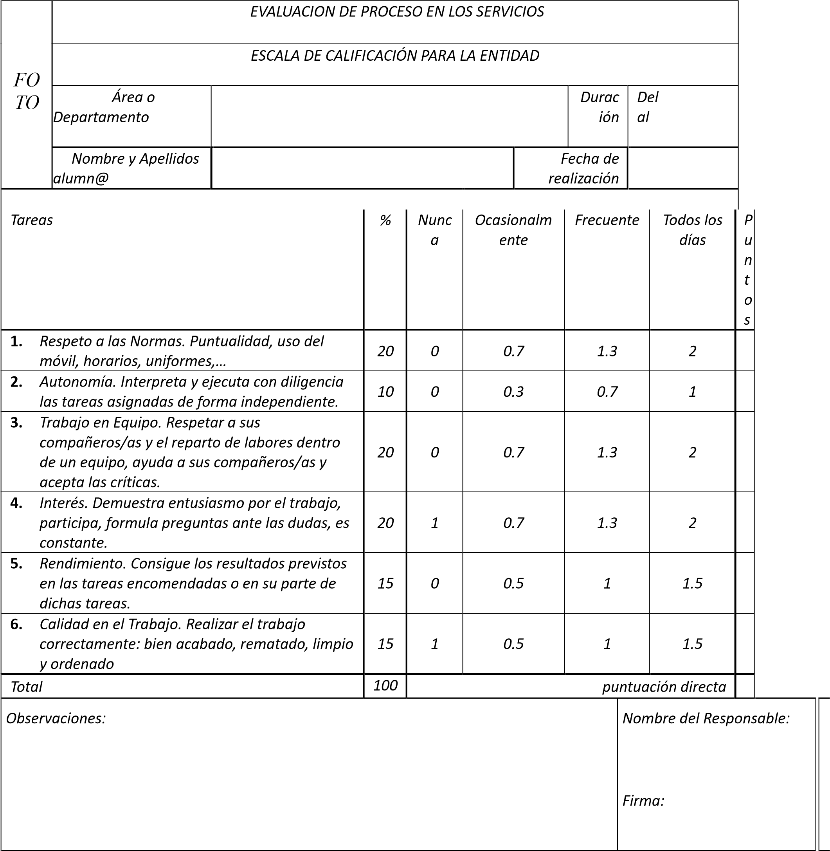

SEGUNDO.- Facultar al Sra. Alcaldesa Presidenta para la firma del citado convenio y de la documentación precisa para la ejecución del mismo.

TERCERO.- Notificar el acuerdo que se adopte Empresa de Inserción Viviendas y Servicios Municipales de Candelaria S.L., a los efectos oportunos.

No obstante, la Junta de Gobierno Local acordará lo más procedente.”
La Junta de Gobierno Local, previo debate y por unanimidad de los miembros presentes, acuerda:

PRIMERO.- Aprobar y suscribir el Convenio de colaboración entre el Ayuntamiento de Candelaria y y la Empresa de Inserción Viviendas y Servicios Municipales de Candelaria S.L. para la realización de servicios de Actividades de Gestión Administrativa, por parte del alumnado trabajador del proyecto de Formación en Alternancia con el Empleo denominado PFAE Candelaria Gestiona, encaminado a la consecución de las obras y servicios previstos en el mencionado proyecto y a la realización de la formación práctica prevista en el mismo, en los términos expresados por la señora Alcaldesa.
SEGUNDO. - Facultar al Sra. Alcaldesa Presidenta para la firma del citado convenio y de la documentación precisa para la ejecución del mismo.

TERCERO. - Notificar el acuerdo que se adopte Empresa de Inserción Viviendas y Servicios Municipales de Candelaria S.L., a los efectos oportunos.

Cód. Validación: H7F7T3JK7D2RW2ESWJPPSACXW | Verificación: https://candelaria.sedelectronica.es/
Documento firmado electrónicamente desde la plataforma esPublico Gestiona | Página 147 de 157

6.- URGENCIA 3.- Expediente 5624/2022. Aprobar la adhesión al Programa Insular de Rehabilitación de Viviendas 2022 y en consecuencia, aprobar la presentación de la solicitud de adhesión conforme al modelo de Anexo II del citado Programa, debidamente suscrita por la Alcaldesa-Presidenta

Consta en el expediente propuesta del Alcaldesa Presidenta, de fecha 03 de junio de 2022, cuyo tenor literal es el siguiente:

“PROPUESTA DE APROBACIÓN DE LA ADHESIÓN AL PROGRAMA INSULAR DE REHABILITACIÓN DE VIVIENDAS 2022

Dada cuenta del Programa Insular de Rehabilitación de Viviendas para el ejercicio 2022, aprobado por acuerdo del Consejo de Gobierno Insular del Cabildo Insular de Tenerife en sesión celebrada el 10 de mayo de 2022, notificado al Ayuntamiento con fecha 16 de mayo de 2022 y cuyo objetivo es asegurar la función social de la vivienda, mediante el otorgamiento de subvenciones directas a los Ayuntamientos de la isla, a los efectos de su distribución entre aquellas/os propietarias/os que no dispongan de recursos económicos suficientes y cuyas viviendas no estén en condiciones mínimas de habitabilidad.

Cód. Validación: H7F7T3JK7D2RW2ESWJPPSACXW | Verificación: https://candelaria.sedelectronica.es/
Documento firmado electrónicamente desde la plataforma esPublico Gestiona | Página 148 de 157
El Programa será financiado tanto por el Cabildo Insular de Tenerife como por los Ayuntamientos de la Isla que acepten la participación en el mismo. La aportación del Cabildo Insular se ha distribuido todos los muncipios de la isla que se adhieran al Programa en la anualidad 2022 y que acepten sus condiciones

Considerando que serán obras a financiar en este Programa, entre otras, aquellas que comprendan total o parcialmente la mejora de las condiciones de accesibilidad, las que garanticen la seguridad de la vivienda tales como el refuerzo o sustitución parcial de los elementos estructurales, las que permitan la adaptación a la normativa vigente en materia de agua, gas, electricidad, protección contra incendio, etc. Siendo los Ayuntamientos los que determinen y concreten las obras a ejecutar, en base a los informes técnicos municipales, a los efectos de adaptar este Programa a las necesidades de cada municipio.

Resultando que según el procedimiento dispuesto en el Programa, la efectividad del acto de otorgamiento se condiciona a:

- Que se soliciten la adhesión al mismo mediante la presentación de solicitud conforme al modelo Anexo II del presente Programa, debidamente suscrita por el Alcaldesa-Presidenta, en la que se recoge, además, declaración responsable relativa al cumplimiento de determinadas condiciones a cumplir por el Ayuntamiento solicitante.

- La expresa aceptación por el órgano competente de cada Ayuntamiento tanto de las condiciones, criterios y normas del Programa, mediante la presentación de Certificado del Secretario del Ayuntamiento del acuerdo adoptado por el órgano municipal competente, en el que se haga constar, de manera expresa, los siguientes extremos:

-Que acepta la ayuda que se otorga con cargo al Programa, así como las condiciones, criterios y normas que en el mismo se recogen.
    - Que autoriza al Cabildo Insular de Tenerife a detraer del REF la cantidad que, en su caso, corresponda reintegrar por el Ayuntamiento en los supuestos de no justificación total o parcial de la cantidad consignada en el Programa para el municipio.
    - Que asume el compromiso de financiar, con cargo al presupuesto municipal, la cantidad correspondiente al porcentaje de financiación municipal que se apruebe en el presente Programa, conforme a la distribución porcentual contemplada en la ficha financiera del Programa y recogida como Anexo I del Acuerdo.
    - Que asume el compromiso de cumplir con los procedimientos legalmente establecidos en la ejecución del Programa.

Considerando que el mencionado Programa en su punto 6 Presupuesto y Financiación del Programa establece:

6.1 El Programa de Rehabilitación de Viviendas 2022 será cofinanciado por el Cabildo Insular de Tenerife y por los Ayuntamientos de la isla que se adhieran al mismo
Cód. Validación: H7F7T3JK7D2RW2ESWJPPSACXW | Verificación: https://candelaria.sedelectronica.es/
Documento firmado electrónicamente desde la plataforma esPublico Gestiona | Página 149 de 157

(…) 6.2 Respecto de la aportación municipal, los Ayuntamientos deberán asumir el compromiso de financiar, con cargo a su presupuesto, los porcentajes de financiación que se indican en el citado Anexo I, en función de la población de derecho recogida en el Padrón municipal de habitantes y en aplicación de la siguiente proporción:
% financiación municipal
Municipios de menos de 20.000 habitantes 5 %
Municipios de entre 20.000 y 50.000 habitantes 10 % Municipios de más de 50.000 habitantes 25 %

6.3 Conforme a lo dispuesto en los apartados anteriores, la ficha financiera del Programa según el Anexo I es la siguiente para el municipio de Candelaria

(…)
Municipi o | Reparto lineal | %reparto  Plan de  Cooperació n Municipal | Aportació n Cabildo Coeficient e del Plan | Aportació n Cabildo  Total | %  Ayt o | Aportación Ayuntamient o | TOTAL
Candelari a | 16.129,03 € | 3,043 | 15.229,10 € | 31.358,13 € | 10 | 3.484,24 € | 34.842,37 €

Resultando que existe dotación presupuestaria para dar cobertura económica a la aportación municipal con cargo a la aplicación 2022.23100-48004; RC nº 2.22.0.0360 del Presupuesto año 2022, por importe de 3.484,24 €.

De conformidad con lo expuesto, se propone a la Junta de Gobierno Local:

Primero. - Aprobar la adhesión al Programa Insular de Rehabilitación de Viviendas 2022 y en consecuencia, aprobar la presentación de la solicitud de adhesión conforme al modelo Anexo II del citado Programa, debidamente suscrita por la Alcaldesa-Presidenta, en la que se recoge, además, declaración responsable relativa al cumplimiento de determinadas condiciones a cumplir por el Ayuntamiento solicitante, del siguiente tenor:

“Anexo II

SOLICITUD DE ADHESIÓN AL PROGRAMA
Doña María Concepción Brito Núñez, Alcaldesa-Presidenta del Ayuntamiento de Candelaria, SOLICITA la adhesión al Programa de Rehabilitación de Viviendas 2022 y a tal efecto declara responsablemente que la Corporación local a la que representa:
- Que se halla al corriente en el cumplimiento de las obligaciones tributarias frente a la Hacienda Estatal, Autonómica y con el Cabildo Insular de Tenerife, así como con la Tesorería de la Seguridad Social.
En este sentido, con la presentación de esta solicitud AUTORIZA al Cabildo Insular de Tenerife a consultar y/o comprobar tales circunstancias, a través de las plataformas de intermediación de datos de la Administración General del Estado y de la Comunidad Autónoma de Canarias, así como de la Tesorería General de la Seguridad Social y esta Corporación Insular.
Cód. Validación: H7F7T3JK7D2RW2ESWJPPSACXW | Verificación: https://candelaria.sedelectronica.es/
Documento firmado electrónicamente desde la plataforma esPublico Gestiona | Página 150 de 157
En caso de no autorizar a su consulta, deberá a la solicitud la documentación acreditativa del cumplimiento de tales circunstancias.
- Que cumple con los requisitos establecidos por la normativa para acceder a la condición de beneficiario.
- Que no se halla inhabilitada para recibir ayudas o subvenciones del Excmo. Cabildo Insular de Tenerife.
- Que no se encuentra en la situación de deudor por Resolución de procedencia de reintegro de subvenciones frente a cualquier Administración Pública.
- Que el total de las subvenciones solicitadas a cualesquiera Instituciones u Organismos, tanto públicos como privados, no superan el coste total de la actividad a subvencionar.
- Que no se halla incursa en ninguna de las circunstancias previstas en los apartados 2 y 3 del artículo 13, de la Ley 38/2003, de 17 de noviembre, General de Subvenciones.
- Que se compromete a cumplir con los procedimientos legalmente establecidos en la ejecución del Programa.
- En relación con la justificación de las subvenciones concedidas con anterioridad por
órganos de esta Corporación Insular para la misma actividad o conducta:

Que SÍ ha recibido subvención y ha procedido a su justificación.
x Que SÍ ha recibido subvención y está pendiente su justificación. Dicha subvención corresponde Programa Insular de Rehabilitación de Viviendas del ejercicio 2019-2020, y fue otorgada por Acuerdo del Consejo de Gobierno Insular en sesión celebrada el 1 de diciembre de 2020.
Que NO ha recibido con anterioridad subvención del Excmo. Cabildo Insular de Tenerife para la misma actividad o conducta.”
Segundo. - Aceptar la ayuda que se otorga con cargo citado Programa Insular de Rehabilitación de Viviendas, ejercicio 2022 por importe de 31.358,13 €, así como las condiciones, criterios y normas que en el mismo se recogen.
Tercero. - Autorizar al Cabildo Insular de Tenerife a detraer del REF de la cantidad que, en su caso, corresponda reintegrar al Ayuntamiento en los supuestos de no justificación total o parcial de la cantidad consignada en el Programa para el municipio.
Cuarto. - Asumir el compromiso de financiar con cargo a la aplicación 2022.23100-48004; RC nº 2.20.0.0360 del Presupuesto municipal año 2022, la cantidad correspondiente al porcentaje de financiación municipal establecida en el citado Programa Insular, conforme a la distribución porcentual contemplada en la ficha financiera y recogida como Anexo I del Programa, que para el Ayuntamiento de Candelaria asciende a 3.484,24 €.
Quinto. - Que se asume el compromiso de cumplir con los procedimientos legalmente establecidos en la ejecución del Programa.
Cód. Validación: H7F7T3JK7D2RW2ESWJPPSACXW | Verificación: https://candelaria.sedelectronica.es/
Documento firmado electrónicamente desde la plataforma esPublico Gestiona | Página 151 de 157
Sexto. - Dar traslado del acuerdo que se adopte al Servicio Administrativo de Cooperación Municipal y Viviendas del Cabildo Insular de Tenerife.

No obstante, la Junta de Gobierno Local acordará lo más procedente.”

Consta en el expediente Informe Jurídico emitido por Doña María del Pilar Chico Delgado, que desempeña el puesto de Técnico de la Administración General, de fecha 03 de junio de 2022, del siguiente tenor literal:

“Vista la propuesta de la señora Alcaldesa Presidenta de fecha 3 de junio de 2022, relativa a la aprobación por la Junta de Gobierno Local de la adhesión al Programa Insular de Rehabilitación de Viviendas 2022 aprobado a su vez por acuerdo del Consejo de Gobierno Insular en sesión celebrada el 10 de mayo de 2022.

Visto el informe del Interventor municipal de fecha 3 de junio de 2022, que a continuación se transcribe:

“Vista la propuesta de adhesión al Programa Insular de Rehabilitación de Viviendas, tendentes
a garantizar las condiciones mínimas de habitabilidad, se emite el presente informe:

PRIMERO. La Junta de Gobierno Local es el órgano competente que tiene atribuido la competencia para la aprobación de programas, planes, convenios con entidades públicas o privadas para consecución de los fines de interés público, así como la autorización a la Alcaldesa - Presidenta, para actuar y firmar en los citados convenios, planes o programas, en virtud de delegación del pleno adoptada en el punto 6 de la sesión plenaria de 28 de junio de 2019.

SEGUNDO. Que en el Anexo I se desglosan las aportaciones municipales que, en el caso del Ayuntamiento de Candelaria, supone un coste total a financiar de 34.842,37 Euros, de los que el Cabildo aporta un total de 31.358,13 Euros y la aportación municipal, 3.484,24 Euros.

TERCERO. Que el presente Programa tendrá un plazo de vigencia de un año a partir de la adhesión al mismo, pudiendo ser prorrogado por razones debidamente justificadas.
CUARTO. Los Compromisos económicos, en virtud de la presente adhesión, supone la autorización al Cabildo Insular de Tenerife a detraer del REF la cantidad a reintegrar de los recursos que le corresponden a dicho municipio.
QUINTO. Existe consignación presupuestaria en la aplicación 231.00-480.04 del Presupuesto actualmente vigente, por importe de 36.450,00 Euros.
Cód. Validación: H7F7T3JK7D2RW2ESWJPPSACXW | Verificación: https://candelaria.sedelectronica.es/
Documento firmado electrónicamente desde la plataforma esPublico Gestiona | Página 152 de 157
En consecuencia, este interventor informa favorablemente la propuesta de adhesión al Programa Insular de Rehabilitación de Viviendas.”

Fundamentos de derecho

Resultan de aplicación los siguientes:

- Ley 39/2015, de 1 de octubre del Procedimiento Administrativo Común de las Administraciones Públicas:

El art. 86.1 que establece que “Las Administraciones Públicas podrán celebrar acuerdos, pactos, convenios o contratos con personas tanto de Derecho público como privado, siempre que no sean contrarios al ordenamiento jurídico ni versen sobre materias no susceptibles de transacción y tengan por objeto satisfacer el interés público que tienen encomendado, con el alcance, efectos y régimen jurídico específico que, en su caso, prevea la disposición que lo regule, pudiendo tales actos tener la consideración de finalizadores de los procedimientos administrativos o insertarse en los mismos con carácter previo, vinculante o no, a la resolución que les ponga fin.”

El art. 86.2 que establece que “Los citados instrumentos deberán establecer como contenido mínimo la identificación de las partes intervinientes, el ámbito personal, funcional y territorial, y el plazo de vigencia, debiendo publicarse o no según su naturaleza y las personas a las que estuvieran destinados.”

- Ley 40/2015, de 1 de octubre, de Régimen Jurídico del Sector Público:

El art. 47.1, establece que “Son convenios los acuerdos con efectos jurídicos adoptados por las Administraciones Públicas, los organismos públicos y entidades de derecho público vinculados o dependientes o las Universidades públicas entre sí o con sujetos de derecho privado para un fin común.

(…) Los convenios no podrán tener por objeto prestaciones propias de los contratos. En tal caso, su naturaleza y régimen jurídico se ajustará a lo previsto en la legislación de contratos del sector público.”
El art. 48.1 del mismo cuerpo legal señala que “Las Administraciones Públicas, sus organismos públicos y entidades de derecho público vinculados o dependientes y las Universidades públicas, en el ámbito de sus respectivas competencias, podrán suscribir convenios con sujetos de derecho público y privado, sin que ello pueda suponer cesión de la titularidad de la competencia.
El punto 3 del citado artículo señala que “La suscripción de convenios deberá mejorar la eficiencia de la gestión pública, facilitar la utilización conjunta de medios y servicios públicos, contribuir a la realización de actividades de utilidad pública (…)”
Cód. Validación: H7F7T3JK7D2RW2ESWJPPSACXW | Verificación: https://candelaria.sedelectronica.es/
Documento firmado electrónicamente desde la plataforma esPublico Gestiona | Página 153 de 157
El punto 8 del mismo establece que “Los convenios se perfeccionan por la prestación del consentimiento de las partes.”
El artículo 49. 1 de la citada ley, en cuanto al contenido que deben de incluir los convenios de colaboración.
Y el artículo 49.2 señala que “En cualquier momento antes de la finalización del plazo previsto en el apartado anterior, los firmantes del convenio podrán acordar unánimemente su prórroga por un periodo de hasta cuatro años adicionales o su extinción”.
Los convenios suscritos por la Administración General del Estado o alguno de sus organismos públicos o entidades de derecho público vinculados o dependientes resultarán eficaces una vez inscritos en el Registro Electrónico estatal de Órganos e Instrumentos de Cooperación del sector público estatal, al que se refiere la disposición adicional séptima y publicados en el «Boletín Oficial del Estado». Previamente y con carácter facultativo, se podrán publicar en el Boletín Oficial de la Comunidad Autónoma o de la provincia, que corresponda a la otra Administración firmante.
En cuanto al órgano competente, es la Junta de Gobierno Local el órgano competente que tiene atribuido la competencia para la aprobación de programas, planes, convenios con entidades públicas o privadas para consecución de los fines de interés público, así como la autorización a la Alcaldesa - Presidenta, para actuar y firmar en los citados convenios, planes o programas, en virtud de delegación del pleno adoptada en el punto 6 de la sesión plenaria de 28 de junio de 2019.
Por parte de este Ayuntamiento los convenios deberán ser suscritos por la Alcaldesa-Presidenta haciendo uso de las competencias previstas en el art.21.1 b de la Ley 7/1985 de 2 de abril Reguladora de Bases de Régimen Local, del art 41.12 del Real Decreto Legislativo 2568/1986, de 28 de noviembre por el que se aprueba el Reglamento de Organización, Funcionamiento y Régimen Jurídico de las Entidades Locales, en orden a la suscripción de documentos que vinculen contractualmente a la Entidad Local a la cual representa.
A la vista de cuanto antecede, la informante estima que es posible jurídicamente la aprobación de la adhesión al Programa Insular de Rehabilitación de Viviendas 2022 del Cabildo Insular de Tenerife y se formula:

Propuesta de resolución

Primero. - Aprobar la adhesión al Programa Insular de Rehabilitación de Viviendas 2022 y, en consecuencia, aprobar la presentación de la solicitud de adhesión conforme al modelo Anexo II del citado Programa, debidamente suscrita por la Alcaldesa-Presidenta, en la que se recoge, además, declaración responsable relativa al cumplimiento de determinadas condiciones a cumplir por el Ayuntamiento solicitante, del siguiente tenor:

“Anexo II

SOLICITUD DE ADHESIÓN AL PROGRAMA
Doña María Concepción Brito Núñez, Alcaldesa-Presidenta del Ayuntamiento de Candelaria, SOLICITA la adhesión al Programa de Rehabilitación de Viviendas 2022 y a tal efecto declara responsablemente que la Corporación local a la que representa:
Cód. Validación: H7F7T3JK7D2RW2ESWJPPSACXW | Verificación: https://candelaria.sedelectronica.es/
Documento firmado electrónicamente desde la plataforma esPublico Gestiona | Página 154 de 157
- Que se halla al corriente en el cumplimiento de las obligaciones tributarias frente a la Hacienda Estatal, Autonómica y con el Cabildo Insular de Tenerife, así como con la Tesorería de la Seguridad Social.
En este sentido, con la presentación de esta solicitud AUTORIZA al Cabildo Insular de Tenerife a consultar y/o comprobar tales circunstancias, a través de las plataformas de intermediación de datos de la Administración General del Estado y de la Comunidad Autónoma de Canarias, así como de la Tesorería General de la Seguridad Social y esta Corporación Insular.
En caso de no autorizar a su consulta, deberá a la solicitud la documentación acreditativa del cumplimiento de tales circunstancias.
- Que cumple con los requisitos establecidos por la normativa para acceder a la condición de beneficiario.
- Que no se halla inhabilitada para recibir ayudas o subvenciones del Excmo. Cabildo Insular de Tenerife.
- Que no se encuentra en la situación de deudor por Resolución de procedencia de reintegro de subvenciones frente a cualquier Administración Pública.
- Que el total de las subvenciones solicitadas a cualesquiera Instituciones u Organismos, tanto públicos como privados, no superan el coste total de la actividad a subvencionar.
- Que no se halla incursa en ninguna de las circunstancias previstas en los apartados 2 y 3 del artículo 13, de la Ley 38/2003, de 17 de noviembre, General de Subvenciones.
- Que se compromete a cumplir con los procedimientos legalmente establecidos en la ejecución del Programa.
- En relación con la justificación de las subvenciones concedidas con anterioridad por órganos de esta Corporación Insular para la misma actividad o conducta:
Que SÍ ha recibido subvención y ha procedido a su justificación.
x Que SÍ ha recibido subvención y está pendiente su justificación. Dicha subvención corresponde Programa Insular de Rehabilitación de Viviendas del ejercicio 2019-2020, y fue otorgada por Acuerdo del Consejo de Gobierno Insular en sesión celebrada el 1 de diciembre de 2020.
Que NO ha recibido con anterioridad subvención del Excmo. Cabildo Insular de Tenerife para la misma actividad o conducta.”
Segundo. - Aceptar la ayuda que se otorga con cargo citado Programa Insular de Rehabilitación de Viviendas, ejercicio 2022 por importe de 31.358,13 €, así como las condiciones, criterios y normas que en el mismo se recogen.
Tercero. - Autorizar al Cabildo Insular de Tenerife a detraer del REF de la cantidad que, en su caso, corresponda reintegrar al Ayuntamiento en los supuestos de no justificación total o parcial de la cantidad consignada en el Programa para el municipio.
Cuarto. - Asumir el compromiso de financiar con cargo a la aplicación 2022.23100-48004; RC nº 2.22.0.0360 del Presupuesto municipal año 2022, la cantidad correspondiente al porcentaje de financiación municipal establecida en el citado Programa Insular, conforme a la distribución porcentual contemplada en la ficha financiera y recogida como Anexo I del Programa, que para el Ayuntamiento de Candelaria asciende a 3.484,24 €.
Cód. Validación: H7F7T3JK7D2RW2ESWJPPSACXW | Verificación: https://candelaria.sedelectronica.es/
Documento firmado electrónicamente desde la plataforma esPublico Gestiona | Página 155 de 157
Quinto. - Que se asume el compromiso de cumplir con los procedimientos legalmente establecidos en la ejecución del Programa.
Sexto. - Dar traslado del acuerdo que se adopte al Servicio Administrativo de Cooperación Municipal y Viviendas del Cabildo Insular de Tenerife.
Séptimo. -Facultar a la Alcaldesa para la firma del Anexo II de solicitud de adhesión al Programa y de la documentación precisa para la ejecución del mismo.”

No obstante, la Junta de Gobierno Local acordará lo más procedente.

La Junta de Gobierno Local, previo debate y por unanimidad de los miembros presentes, acuerda:

Primero. - Aprobar la adhesión al Programa Insular de Rehabilitación de Viviendas 2022 y en consecuencia, aprobar la presentación de la solicitud de adhesión conforme al modelo Anexo II del citado Programa, debidamente suscrita por la Alcaldesa-Presidenta, en la que se recoge, además, declaración responsable relativa al cumplimiento de determinadas condiciones a cumplir por el Ayuntamiento solicitante
Segundo. - Aceptar la ayuda que se otorga con cargo citado Programa Insular de Rehabilitación de Viviendas, ejercicio 2022 por importe de 31.358,13 €, así como las condiciones, criterios y normas que en el mismo se recogen.
Tercero. - Autorizar al Cabildo Insular de Tenerife a detraer del REF de la cantidad que, en su caso, corresponda reintegrar al Ayuntamiento en los supuestos de no justificación total o parcial de la cantidad consignada en el Programa para el municipio.
Cuarto. - Asumir el compromiso de financiar con cargo a la aplicación 2022.23100-48004; RC nº 2.22.0.0360 del Presupuesto municipal año 2022, la cantidad correspondiente al porcentaje de financiación municipal establecida en el citado Programa Insular, conforme a la distribución porcentual contemplada en la ficha financiera y recogida como Anexo I del Programa, que para el Ayuntamiento de Candelaria asciende a 3.484,24 €.
Quinto. - Que se asume el compromiso de cumplir con los procedimientos legalmente establecidos en la ejecución del Programa.
Cód. Validación: H7F7T3JK7D2RW2ESWJPPSACXW | Verificación: https://candelaria.sedelectronica.es/
Documento firmado electrónicamente desde la plataforma esPublico Gestiona | Página 156 de 157
Sexto. - Dar traslado del acuerdo que se adopte al Servicio Administrativo de Cooperación Municipal y Viviendas del Cabildo Insular de Tenerife.
Séptimo. -Facultar a la Alcaldesa para la firma del Anexo II de solicitud de adhesión al Programa y de la documentación precisa para la ejecución del mismo.

- ACTIVIDAD DE CONTROL
7.-----

- RUEGOS Y PREGUNTAS

8.-Ruegos y preguntas.

No hubo.

Y no habiendo más asuntos de que tratar, la Presidencia levantó la sesión siendo las 14:30 horas del mismo día. De todo lo que, como Secretario General, doy fe.

Vº. Bº.
LA ALCALDESA-PRESIDENTA, EL SECRETARIO GENERAL
Cód. Validación: H7F7T3JK7D2RW2ESWJPPSACXW | Verificación: https://candelaria.sedelectronica.es/
Documento firmado electrónicamente desde la plataforma esPublico Gestiona | Página 157 de 157
María Concepción Brito Núñez Octavio Manuel Fernández Hernández.

DOCUMENTO FIRMADO ELECTRÓNICAMENTE

